智慧小学、智能校园建设解决方案

目 录
一、项目概况 3
二、“智能化校园”简述 3
三、校园设计说明 3
1、设计总说明 3
2、设计指导思想 4
3、设计原则 4
3.1 学校需求为前提的原则 4
3.2 品质与成本匹配的原则 4
3.3 选型兼顾的原则 5
3.4 技术应用全面性的原则 5
3.5 坚持标准的原则 5
4、设计依据 5
四、智能化校园设计方案 6
1、智能化综合布线系统 6
1.1系统设计原则 6
1.2系统主要配置 7
1.3系统主要实现功能 11
2、计算机网络系统 11
3、安全防范系统 15
4、无线局域网系统 31
5、多功能会议系统 36
5.1 系统设计原则 36
5.2 多功能会议系统说明 37
5.3 系统主要配置 88
6、多媒体教学系统 90
6.1 多媒体讲台 90
6.2 一体机装饰板 101
7、学生电脑教室 109
7.1 设计原则 109
7.2 主要设备配置 111
7.3 主要功能实现 111
8、电子公告系统 113
8.1 设计原则 113
8.2 主要设备配置 113
8.3 主要功能实现 115
9、录播室和红领巾电视台 115
9.1 设计原则 116
9.2 演播室灯光、声学装修技术说明 116
9.3 主要设备配置 119
9.4 主要功能实现 124
10、校园背景音乐与紧急广播系统 124
10.1 设计原则 125
10.2 主要设备配置 125
10.3 系统功能 126
11、弱电管道网络工程 128
11.1 设计原则 128
11.2 主要设备配置 129
11.3 主要功能实现 131
12、机房工程系统 131
12.1 设计原则 131
12.2 主要设备配置 133
12.3 主要功能实现 135

一、项目概况

为推进民生实事项目发展，扩大优质教育资源覆盖面，提升教育发展水平，示范区与市小学联合开办一所“均衡优质、开放多元、特色鲜明、人民满意”的公办学校。
示范区和市小学位于示范区，占地约90亩，总建筑面积约1万平方米，规划设52个班级，可容纳3500多名学生，设置30个寄宿制班。小学分校不仅能推动发展和满足民生改善的需要，同样是小学推动教育发展和自身品牌建设的需要，而且将把小学分校建成一所誉满三区的名校。
针对示范区建设需求，结合我们对校园智能化网络工程设计和施工的理解，我公司设计了一整套完整的“智能化校园”解决方案，具体详见各系统设计方案。

二、“智能化校园”简述
校园智能化系统工程是一个复杂的系统集成工程，在其实施过程中，不但应保证各个子系统所能实现的功能，而且要注意所选用产品和对外能提供多样的通信接口和协议，通信协议的开放性及标准化程度决定了智能化工程集成的基础及水平，因此分析各个子系统之间的通讯接口及它们之间的联动要求是做好智能化工程系统集成的关键。各智能化子系统应通过计算机网络系统互连，依靠现代计算机网络技术中的千兆以太和虚拟网络技术，在整个中央计算机网络系统上实现智能化建筑的各种集成化功能。校区智能化系统工程的建设内容包括有：智能化综合布线系统、网络系统、安全防范系统、无线局域网、多功能会议系统、多媒体教学系统、多媒体讲台、一体机装饰板、学生电脑教室、电子公告系统、录播室和红领巾电视台、校园背景音乐及紧急广播系统、弱电管网系统、机房工程。

三、校园设计说明

1、设计总说明
21世纪信息时代的到来，知识更新换代的步伐更加快捷。如何让学生更好、更快、更便捷的学习和掌握新知识，是现代教育急需解决的一大难题。利用现代化的电教设备，充分发挥科学教育的优越性，是提高教学质量的重要手段。利用计算机网络，采用先进的管理软件，可规范学校的管理行为，提高管理水平和工作效率；在减轻工作量的同时，利用计算机存储量大、处理快速准确的特点，为学校管理者的决策提供准确及时的信息。在学校的办公，信息交流和通信方面充分发挥计算机网络的作用，在软件的支持下实现网上协同工作。智能化校园的建成和使用，对于提高教学和科研的质量、改善教学和科研条件、加快学校的信息化进程，开展多媒体教学与研究以及使教学多出人才、科研多出成果有着十分重要而深远的意义。
智能化校园的建设是一项非常复杂的系统工程，它的建设与使用都有其自身的特点。需要覆盖整个校园，要将校园内的计算机、服务器和其他终端设备连接起来，实现校园内部的数据共享和与校外的信息交流，并且还要涉及到网络安全及网络管理。在选择局域网的网络技术时要体现开放式、分布式、安全可靠，维护简单的原则。智能化校园网的建设主要依赖于应用局域网技术以及多媒体技术为主的各种网络应用技术。使其能满足现代教学对信息处理的各类需求。
该项目共包括有：智能化综合布线系统、网络系统、安全防范系统、无线局域网、多功能会议系统、多媒体教学系统、多媒体讲台、一体机装饰板、学生电脑教室、电子公告系统、录播室和红领巾电视台、校园背景音乐及紧急广播系统、弱电管网系统、机房工程等14个系统。

2、设计指导思想
本方案的设计指导思想就是以现代教学理念为根本，运用国内外先进的技术、采用成熟的产品，科学搭建和平小学园区的应用系统平台，使之服务于现代化教学、科研，为学校提供快速、高效、可靠的管理手段，创造师生工作、学习的良好环境，从而达到培养国际化的现代专业技术人才，为和平小学跻身国内一流学府奠定基础。

3、设计原则
依据昭山示范区和平小学智能化校园总体设计说明和指导思想，我们在设计中遵循了以下五个基本原则：

3.1 学校需求为前提的原则
学校具体需求是昭山和平小学弱电系统方案设计的立足点。我们在方案设计的过程中，既考虑到系统内容要符合设计说明的基本要求，又注重方案设计高于需求的原则。用专业化的技术思想促进、提高和平小学弱电系统的规划与设计的水平，确保昭山和平小学弱电系统的实用性、先进性和扩展性。

3.2 品质与成本匹配的原则
在方案设计时，我们充分考虑到产品性能与价格的有机联系，认为只有品质与成本实现最佳匹配，才是一个最优秀的方案，即设备的选型、系统的设计必须具有良好的性价比。

3.3 选型兼顾的原则
本设计方案所要满足的是学校对现代化教学手段、科研手段和管理手段的要求，所以我们在设计中所选的设备尽可能考虑其在国际上的技术先进性，稳定性，以及良好的售后服务，包括技术支持和设备维护。

3.4 技术应用全面性的原则
在技术应用方面，我们综合考虑其实用性、先进性、开放性、扩充性、可靠性、安全保密性及友好性。

3.5 坚持标准的原则
为确保方案设计的严肃性、精确性和今后工程施工的科学性，我们在设计过程中严格按照国际和国内有关标准执行。

4、设计依据
《商用建筑电气设计规范》（JGJ/T 16-92）
《商用建筑物电信布线标准》（EIA/TIA-568）
《民用闭路监控电视系统工程技术规范》（GB50198-94）
《30MHZ-1GHZ声音和电视信号的电缆分配系统》（GB6510-86）
《商用建筑布线系统管道及空间位置标准》（EIA/TIA-569）
《民用建筑电气设计规范》（JGJ/T 16-92）
《工业企业通信设计规范》（GBJ 42-81）
《工业企业通信接地设计规范》（GBJ 115-87）
《安全防范工程程序与要求》（GA/T 75-94）
《电子计算机机房设计规范》（GB 50174-93）
《计算机机房施工及验收规范》（SJ/30003-1993）
《智能建筑设计标准》(GB/T 50314-2000)
《电子计算机场地通用规范》（GB2887-2000）
《计算站场地安全要求》（GB9361-1988）
《建筑与建筑群综合布线系统工程设计规范》（GB/T50311-2000）
《建筑与建筑群综合布线系统工程施工及验收规范》（GB/T50312-2000）
《中国电气装置安装工程施工及验收规范》（GN232-90.92）
《中华人民共和国公共安全行业标准》（GA75-94）
《电气装置安装工程施工及验收规范》（GBJ232-82）
《分散型控制系统工程设计规范》（HG/T20573-95）
《建筑防雷设计规范》（GBJ 57-83）
《通信工程电源系统防雷技术规定》（YD5078-98）
《大楼通信综合布线系统技术要求》(YDT926—1997)；
《通信电源集中监控系统工程设计暂行规定》(YD5027—96)
《邮电信息系统技术规范》(GF007—94)
《城市住宅区和办公楼电话通信设施设计标准》(YD／T2008—93)
《综合布线系统电气性能测试方法》（YD／I-l013-1999）
《建筑内部装修设计防火规范》（GB50222-1995）
《建筑设计防火规范》（GBJ45-1987）
《计算机机房用活动地板技术条件》（GB6650-1986）
《低压配电设计规范》（GB50054-1995）
《低压配电装置及线路设计规范》（GBJ54-1983）
《供配电系统设计规范》（GB50052-1995）
《火灾自动报警系统设计规范》（GBJ116-1988）
《通风与精密空调工程施工及验收规范》（GB50243-2002）
《施工现场临时用电安全技术规范》（JGJ46-88）

四、智能化校园设计方案

1、智能化综合布线系统
综合布线需要考虑结构化综合布线系统为昭山示范区和平小学计算机网络系统、安全防范系统、校园背景音乐与紧急广播系统、多媒体教学系统、多功能会议系统、录播室和红领巾电视台、电子公告系统和消防控制系统等子系统的各类信息交换提供的物理链路。
综合布线系统采用星型拓扑结构，语音系统和网络系统采用综合布线，均达到国标《智能建筑设计标准》中的甲级标准和《建筑与建筑群综合布线系统工程设计规范》中的综合配置标准，语音和数据水平部分均采用六类非屏蔽布线，便于数据和语音的互换。单体建筑内数据主干采用千兆单模光纤，室外数据主干采用万兆单模光纤。室内语音主干和室外语音主干均采用三类大对数电缆。在每个楼内设一个主配线间，负责管理本楼内的语音点和数据点。在实训楼四层左侧设置网络机房作为整个校区的综合布线总机房和数据中心机房，负责管理整个校园的布线系统和数据传输。每个单体建筑数据主干上选用12芯室外单模光纤，语音主干采用三类100对大对数上联到此布线中心机房，构成整个校区的综合布线星型系统。

1.1系统设计原则

1.1.1 适用性
本设计从该系统能提供综合服务这一基本功能出发，主要满足以下诸项对布线系统的需求并且能够适应未来网络通讯技术的发展的需求。
- 信息综合计算机网络系统；
- 办公自动化网络系统；
- 能支持各种数据通信、多媒体技术以及信息管理系统等，并且能适应现代和未来技术的发展。

1.1.2 灵活性
本设计应能满足楼内各种数据设备的功能要求，即在不同楼栋里搭建特定的数据子网；在大楼任意的信息点上能够连接不同类型的设备，如计算机，电话机，打印机，广播、网络摄像头等数据设备。

1.1.3可扩展性
实施后的结构化布线系统是可扩充的，以便将来有更大的需求时很容易将设备安装进去。

1.1.4模块化结构
结构化布线系统中除去固定于建筑物内的水平线缆外，其所有的接插件都是积木式的标准件，以方便使用管理和扩充。可以使得在投入运行后的维护工作中，备品备件储备少，故障检查定位快，运行管理简单。

1.1.5 开放性
即能支持任何厂家的任意网络产品，支持任意网络结构（总线型、星型、环型等）。

1.2系统主要配置

1.2.1 综合布线系统拓扑图
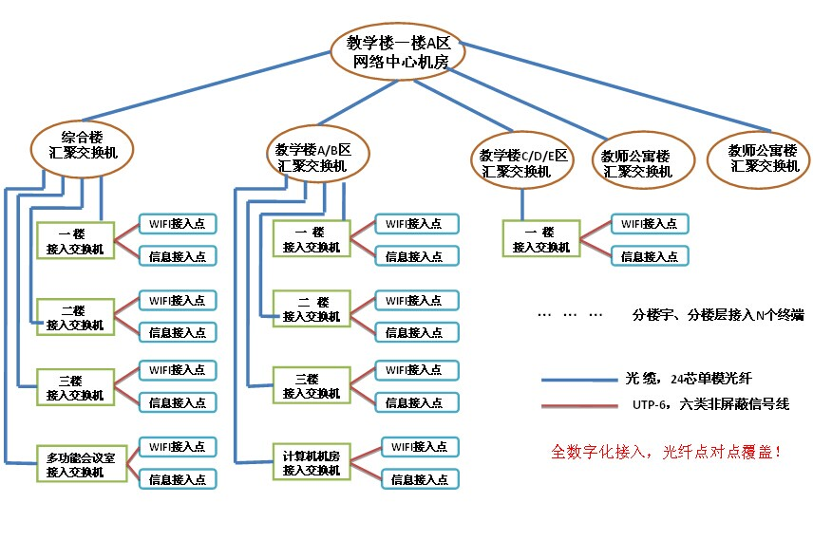

1.2.2 机柜配置
在教学楼设置网络中心机房，设立42U综合机柜2个，把公共网络数据、语音和广播电视接入中心机房，再在每栋设置各分机房1个，设42U综合机柜1个，

1.2.2 数据主干网布线
光主干网主要采用星型网络拓扑结构布线，以教学楼中心机房为中心经校园内综合弱电管道布放GYTA-24 B1单模光缆3条，分别直达综合楼、教师公寓和学生公寓分机房来形成校园内光网主干。再由各机房布放GYTA-12 B1 单模光缆至每栋各楼层24U墙挂式机柜内。另从中心机房布放GYTA-12 B1 单模光缆3条至多功能会议中心、报告厅和计算教室构成与各中心或厅的信息交流纽带。

1.2.3 电话语音主干网布线
电话语音主干网主要采用星型网络拓扑结构布线，从电信运营商接入教学楼中心机房后经校园内综合弱电管道布放HYA100*2*0.5通信电缆3条至综合楼、教师公寓和学生公寓各分机房机柜。再由各分机房分别布放HYA20*2*0.5通信电缆至各楼层24U墙挂式机柜内。

1.2.4 电视台、视频主干网布线
电视台、视频主干网主要采用树型网络拓扑结构布线，从教学楼中心机房后经校园内综合弱电管道布放-12同轴射频电缆3条至综合楼、教师公寓和学生公寓各分机房机柜。再由各分机房分别布放-12同轴射频电缆1条串接分支至各楼层24U墙挂式机柜内。

1.2.5 室外型数字监控系统布线
数字监控系统主要采用星型网络拓扑结构布线，从中心机房布放GYTA-12 B1 单模光缆至各室外光交接箱。再由各光交接箱按“就近”原则对各监控点布放六类非屏蔽双绞线（在离光交接箱100米外时布放GYTA-6 B1 单模光缆).

1.2.6 配线系统布线
配线系统布线主要采用星型网络拓扑结构
A、通信配线：由各楼层机柜内网络交换机向本楼层各室布放六类非屏蔽双绞线（1室/条）。
B、话音配线：由各楼层机柜内语音配线架向本楼层各室布放六类非屏蔽双绞线（1室/条）。
C、无线WLAN系统：由各楼层机柜内网络交换机（与通信共用）向本楼层各WLAN点布线六类非屏蔽双绞线（1点/条）。
D、广播系统配线：由各楼层机柜内视频配线架向本楼层各室布放六类非屏蔽双绞线（1室/条）。
E、室内监控系统：由各楼层机柜内网络交换机（区别于通信用交换机，须采用独立交换机）向本楼层各室布放六类非屏蔽双绞线（1室/条）
F、电源供电系统：由各楼层强电井或电源总开关内布放2.5mm单芯铜线两条至各网络机柜、监控点和WLAN接入处。
G、电化教室（电脑室）：由电化教室分机柜向各电脑处布放六类非屏蔽双绞线（1台/条）
H、操场广播和显示屏：从中心机房和广播机房各布放一条6芯光缆至室内运动场12U壁挂式机柜内，以此来解决体育场内的监控、播音和显示屏。
以上综合布线主干网主要以校园内弱电管道和楼层桥架为主，个别点位采用暗管式敷设方式，在每个点敷设Φ20、Φ25、Φ50的PVC塑料管至就近的壁挂式机柜处。每栋综合机柜敷设2根Φ110管至校区的内部预埋管道。再统一接入到中心机房。这样布线有利于将来网络升级、扩展以及电子设备的更新换代时不需要对线路进行改造或更换，以至于影响通信性能和校内美观。

1.2.7 主要配置清单
序号 | 项目名称 | 设备/材料名称 | 规格型号 | 品牌/产地 | 单位 | 数量
1 | 机柜配置 | 综合机柜（含底座） | 42U | 康普 | 架 | 6
2 | 机柜配置 | 综合机柜（壁挂式） | 24U | 康普 | 架 | 25
3 | 机柜配置 | 综合机柜（壁挂式） | 12U | 康普 | 架 | 10
4 | 机柜配置 | 光缆子单元 | 72芯 | 康普 | 架 | 6
5 | 机柜配置 | 光缆子单元 | 48芯 | 康普 | 架 | 25
6 | 机柜配置 | 光缆子单元 | 12芯 | 康普 | 架 | 10
7 | 机柜配置 | 理线架 |  | 安普 | 架 | 90
8 | 机柜配置 | 网络配线架 | 24口 | 安普 | 架 | 20
9 | 机柜配置 | 网络配线架 | 48口 | 安普 | 架 | 20
10 | 机柜配置 | 110配线架 | 25回 | 安普 | 架 | 65
11 | 机柜配置 | PDU | 8口 | 突破 | 个 | 48
12 | 机柜配置 | 安装材料 |  |  | 批 | 1
13 | 数据主干网 | 层绞式光缆 | GYSTA-24B1 | 武汉长飞 | 米 | 1600
14 | 数据主干网 | 层绞式光缆 | GYSTA-12B1 | 武汉长飞 | 米 | 2600
15 | 数据主干网 | 层绞式光缆 | GYSTA-6B1 | 武汉长飞 | 米 | 1200
16 | 数据主干网 | 过线盒 | 100 | 国产 | 个 | 20
17 | 数据主干网 | 过线盒 | 200 | 国产 | 个 | 16
18 | 数据主干网 | PVC管 | Φ50 | 国产 | 米 | 1600
19 | 数据主干网 | 跳纤（尾纤） | 2米 | 烽火 | 条 | 40
20 | 数据主干网 | 安装材料 |  |  | 批 | 1
21 | 电话语音主干网 | 市话电缆 | HYA100-0.5 | 株洲神通 | 米 | 1000
22 | 电话语音主干网 | 市话电缆 | HYA20*0.5 | 株洲神通 | 米 | 1200
23 | 电话语音主干网 | 三类线 | HYV3*2 | 国产 | 米 | 22240
24 | 电话语音主干网 | 底盒 |  | 国产 | 个 | 280
25 | 电话语音主干网 | 面板（电话） |  | 国产 | 个 | 280
26 | 电话语音主干网 | PVC管 | Φ16 | 国产 | 米 | 1000
27 | 电话语音主干网 | 安装材料 |  |  | 批 | 1
28 | 电话语音主干网 | 电话水晶头 |  | 国产 | 个 | 560
29 | 电视台、视频主干网 | 层绞式光缆 | GYSTA-12B1 | 武汉长飞 | 米 | 350
30 | 电视台、视频主干网 | 光接收器 | 二出 | 国产 | 台 | 2
31 | 电视台、视频主干网 | 分配器 | 三分配器 | 国产 | 个 | 3
32 | 电视台、视频主干网 | 分支器 | 8分支 | 国产 | 个 | 12
33 | 电视台、视频主干网 | 分支器 | 4分支 | 国产 | 个 | 6
34 | 电视台、视频主干网 | 同轴电缆 | -9 | 国产 | 米 | 200
35 | 电视台、视频主干网 | 同轴电缆 | -5 | 国产 | 米 | 6500
36 | 电视台、视频主干网 | 用户盒 |  | 国产 | 个 | 120
37 | 电视台、视频主干网 | 室内机箱 |  | 国产 | 个 | 6
38 | 电视台、视频主干网 | 接头材料 |  | 国产 | 批 | 1
39 | 电视台、视频主干网 | PVC管 | Φ16 | 国产 | 米 | 750
40 | 电视台、视频主干网 | PVC管 | Φ50 | 国产 | 米 | 300
41 | 电视台、视频主干网 | 电视连接线 |  | 国产 | 条 | 120
42 | 室外型数字监控系统 | 层绞式光缆 | GYSTA-6B1 | 武汉长飞 | 米 | 600
43 | 室外型数字监控系统 | 室外终端盒 | 12芯 | 国产 | 个 | 6
44 | 室外型数字监控系统 | 六类线 |  | 安普 | 箱 | 3
45 | 室外型数字监控系统 | 面板 |  | 安普 | 个 | 18
46 | 室外型数字监控系统 | 底盒 |  | 国产 | 个 | 18
47 | 室外型数字监控系统 | 水晶头 |  | 安普 | 盒 | 300
48 | 室外型数字监控系统 | 室外机箱 |  | 国产 | 个 | 6
49 | 室外型数字监控系统 | 安装材料 |  |  | 批 | 1
50 | 室外型数字监控系统 | 尾纤 | FC-PC5米 | 国产 |  | 20
51 | 室外型数字监控系统 | 电源线 | 2.5*2 | 金凤 | 米 | 400
52 | 室外型数字监控系统 | 电源插座 | 多孔 | 国产 | 个 | 18
53 | 配线系统 | 六类线 |  | 安普 | 箱 | 420
54 | 配线系统 | RJ45模块 |  | 安普 | 个 | 1350
55 | 配线系统 | PVC管 | Φ50 | 国产 | 米 | 3600
56 | 配线系统 | PVC管 | Φ20 | 国产 | 米 | 6500
57 | 配线系统 | 面板 | 单口 | 安普 | 个 | 950
58 | 配线系统 | 面板 | 双口 | 安普 | 个 | 200
59 | 配线系统 | 底盒 |  | 国产 | 个 | 1000
60 | 配线系统 | 水晶头 |  | 安普 | 盒 | 300
61 | 配线系统 | 连接线 | 2米/条 |  | 根 | 1200
62 | 配线系统 | 电源线 | 2.5*2 | 金凤 | 米 | 950
63 | 配线系统 | 电源插座 |  | 国产 | 个 | 200
64 | 配线系统 | 安装材料 |  |  | 批 | 1

1.3系统主要实现功能
综合布线系统采用光纤和大对数电缆作为主干，可以轻松实现千兆以太网及550M宽带语音应用，不仅满足了现有语音和数据及图像的传输要求，更具备大容量和便于增容的特点，支持语音和数据的便捷互换，提供高质量的语音数据通信服务。

2、计算机网络系统
计算机网络系统（校园网）是“数字化校园”的运行平台，是校园教学、科研和管理系统、网络多媒体教学系统、校园卡等应用系统不可缺少支撑环境。是实现校内外资源共享、互相交流的重要途径。校园网的建设关乎未来各类应用的运行。所以建立一个适合各类业务的、兼容性好、可扩展的综合传输平台非常重要。
- 核心层：位于网络中心机房，采用万兆路由交换设备，管理全校区的网络，采用
- 汇聚层：位于各单体建筑的主配线间，负责管理建筑内的数据点
- 接入层：位于楼层配线间，负责楼层内水平信息点的接入
在技术上：
1、主干技术基于流量分析采用万兆和千兆以太网技术相结合，并考虑冗余和绑定技术，接入层采用10M/100M 自适应技术。
2、核心层采用双机热备方式，主干冗余，确保系统的可靠性。
3、系统配置一套功能强大的高性能网络管理软件。
4、针对教学楼内的计算机教室、实验室等，预留4芯光纤，满足大数据量的通信。

2.1 系统设计原则
（1）实用性和经济性
充分集成现有的各种计算机和网络设备，使建设的系统适用、安全、可靠且易管理、维护和扩展，具有最高的性价比。
（2）开放性
构造一个开放的网络系统，是当前世界计算机技术发展的潮流。在整个系统设计中采用的规范和设备与厂商无关，具有较强的兼容性，便于与外界异种机平滑互联。
（3） 先进性
当今计算机网络技术发展日新月异，把握不准方向则可能导致在很短的时间内技术落伍，从而面临被淘汰的危险。因此在坚持实用性的前提下尽量采用国际先进成熟的网络技术和设备，以适于未来的发展和需要，做到一次规划长期受益。
（4） 可扩充性
所选择的联网方案及设备要能适应网络规划不断扩大的要求，以便于将来设备的扩充；要能适应信息技术不断发展的要求，平稳地向未来新技术过渡。
（5） 可靠性
系统设计除采用信誉好、质量高的设备外，还采用一系列容错、冗余技术，提高整个系统的可靠性。
为了保证骨干网络平台的健壮性和链路冗余性，建议网络实施时在学校启用千兆备份线路。在学校启用物理链路冗余机制，保证任何一条线路出现故障后骨干网络平台的可用性。
（6） 安全性
包括两个方面：网络用户级的安全性，数据传输级的安全性。网络用户级的安全性应在网络的操作系统中予以考虑，而数据传输的安全性则必须在网络传输时解决。
在网络设计中，既要考虑信息资源的充分共享，更要注意信息的保护和隔离，因此系统应分别针对不同的应用和不同的网络通信环境，采取不同的措施，包括端口隔离、路由过滤、防DDoS拒绝服务攻击、防IP扫描、系统安全机制、多种数据访问权限控制等，有多种的保护机制，如划分VLAN、IP/MAC地址绑定（过滤）、ACL、路由过滤、防DDoS拒绝服务攻击、防IP扫描、802.1x认证机制、SSH加密连接等具体技术提升整个网络的安全性。

2.2 系统主要配置
系统总体设计拓扑图
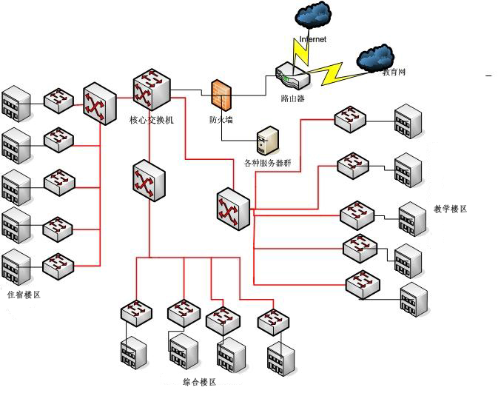
总体设计拓扑图
根据需求分析可知，学院校园网要求覆盖学院的教学楼、综合楼、学生宿舍楼和教师公寓等，要求数据、图形、图像、语音、视频等信息都能在网络上较好的传输，考虑需求分析中收集的师生员工规模的信息，在网络设计时将学院校园网划分为主干网和各区子网，主干带宽1000Mbps，子网带宽100Mbps，网络支持VLAN管理、IP组播、第三层交换以及多种路由协议；在网络技术选型上，采用目前主流的快速以太网技术。
主干网采用第三层交换的千兆高速以太网、子网为第三层或第二层的千兆或百兆交换的快速以太网，桌面实现第二层交换的百兆接入。
在网络拓朴结构方面，选用分层的树型拓朴结构，将校园网整体划分为核心层、汇聚层和接入层三个逻辑层次。各建筑物之间采用光纤进行互连，楼内采用六类非屏蔽双绞线布线，在同一幢楼的汇聚层和接入层交换机之间也采用六类双绞线进行连接全网设一个核心结点，位于网络中心。校内所有主干线路均汇聚在此节点。
接入层网络交换设备位于各建筑物的弱电设备间，提供多组8到24口的RJ-45端口，端口带宽为10/100Mbps，与汇聚层的连接通过千兆上行光口相连。
全网的主干链路包括网络中心的每一个一级汇聚节点间的线路，即网络中心到学生公寓区汇聚点线路、网络中心到教师公寓区汇聚点线路、网络中心到综合楼汇聚点线路、网络中心到教学楼汇聚点线路。

2.2.1 计算机网络系统配置清单
序号 | 设备名称 | 规格型号 | 品牌/产地 | 单位 | 数量
1 | 防火墙 | SG6K-M3108-FW-H，1个千兆电口+2个SFP千兆光口，吞吐量大于2Gbps | 山石 | 台 | 1
2 | 入侵防御系统 | NF－1000－10-IPS，板载6个千兆电口，IPS吞吐量≥400Mbps，并发连接数大于20万，新建连接数大于4000/S，支持网关模式，网桥模式，混杂模式及旁路模式 | 网康 | 台 | 1
3 | 上网行为管理 | NI3000-40，吞吐量:400Mbps；并发会话数:500,000；用户规模:800；网络接口:6个千兆电口；设备规格：标准1U架构、单电源 | 网康 | 台 | 1
4 | 服务器 | RH2288H V2，2U机架式服务器，2颗E5-2620处理器，2颗E5-2620，内存扩展能力：≥24个插槽，最大容量768GB，本次配置32GB内存，2块300GB-SAS-热插拔硬盘，板载4个千兆网口，7个PCI-E I/O插槽，配置磁盘阵列卡，缓存≥512M带电池保护，可支持1G，支持RAID 0/1/10/5 | 华为 | 台 | 1
5 | 存储 | S2200T，SAN架构（具备FC和IP SAN融合组网能力），Active-Active双控制器架构，主机端口数量20个，1Gb iSCSI主机接口12个，8Gb FC主机接口8个，SAS 2.0宽端口硬盘通道，带宽48Gb ，缓存容量8GB（纯SAN缓存，不含任何性能加速模块或NAS缓存、FlashCache、PAM卡，SSD Cache等），4*3000GB 7.2K RPM 3.5" NL SAS硬盘。 | 华为 | 台 | 1
6 | 路由器 | AR2240，固定路由端口≥3*GE，其中2 Combo口，100M/1000M 光口可以自适应。 | 华为 | 台 | 2
7 | 核心交换机 | S7703基本引擎交流组合配置(含一体化总装机箱,MCUA主控板*2,800W交流电源*2)*1；36端口十兆/百兆/千兆以太网电接口和12端口百兆/千兆以太网光接口板(EA,RJ45/SFP)*1；Quidway S7700基本软件*1 | 华为 | 套 | 2
8 | 汇聚交换机 | S5700-26X-SI-12S-AC，12个10/100/1000BASE-T，12个1000Base-X，2个10GE SFP+ 口 （支持自适应为GE光口） | 华为 | 套 | 3
9 | 接入交换机24口 | S5700S-28P-LI-AC主机(24千兆RJ45,4千兆SFP,交流供电) | 华为 | 套 | 30
10 | 接入交换机48口 | S5700S-52P-LI-AC主机(48千兆RJ45,4千兆SFP,交流供电) | 华为 | 个 | 4
11 | 光纤模块 | SFP-GE-LX-SM1310，光模块-eSFP-GE-单模模块(1310nm,10km,LC)原装 | 华为 | 个 | 18

2.3 系统主要功能实现
本计算机网系统建成以后，应能充分利用先进的计算机技术和网络通信技术把学校所有的单机用户连接起来，在有效利用现有资源的基础上，实现教学、财务、行政的计算机管理，方便地为全校师生提供信息浏览、文件传输、电子邮件等服务。这对网络性能特别是网络带宽提出了更高的要求。校园网工程采取交换式快速以太网技术，全部实现100M交换到桌面。工程中将校园网主干定位为千兆或者更高，具体技术视工程实施时的网络技术发展而定。可通过路由器与CERNET和Internet介入。在校园中，校园网的互联网出口带宽为:中国电信100M光纤1条，教育网千兆光纤1条。

3、安全防范系统
校园是一个人群高度集中、信息大量流通和传播、业务种类相当复杂、重要设施和档案资料非常集中的场所，实现昭山示范区和平小学校区的高度安全是达到数字校园的总体智能目标的重要保障。
校园的安全防范，主要由人防和技防两大块组成，而技防又是人防的重要手段。因此，技防在校园智能建设中的占据很重要地位。安防系统是技防的主要内容。
安防系统为校园创造一个高度安全的环境。人员是最难管理的，而流动人员更难管理。校园中单体楼多，流动人员更多，只有管好这些人员，才能给校园创造一个高度安全的环境，保障校园的生命财产安全。安防系统可以为各楼层、各部门设立安全区，使各大楼的人员出入处于受控状态，管理好人员流动，并且不影响各部门业务的正常运行。安防系统可以大大降低人员管理费用。安防系统是管理人和物的系统，除其本身可以大大降低所需保安人员的数量外，它为人员的有序流动创造了条件，可以大大降低人员管理费用。
本系统由以下部分组成：
- 闭路电视监控系统
- 防盗报警系统
- 离线式巡更系统
- 周界防范系统
- 无线对讲系统

3.1 系统设计原则
为了贯彻落实《中华人民共和国义务教育法》、《校车安全条例（草案征求意见稿）》以及《国家教育考试网上巡查系统视频标准技术规范》，规范校园安全技术防范建设工作，切实提高校园内外安全防范能力及信息化管理水平，有效保护在校师生的人身财产安全，为学生的在校生活和学习营造更好的环境。本方案根据平安校园需求建立多级构架的数字化平安校园综合安防监控系统，针对学校重点部位设立安全防范监控，采用报警、视频监控、3G通讯、RFID射频识别等技术手段为主，结合人员巡逻、值守、查验和物理防护，提供全方位、科学的综合安防监控系统解决方案，实现各种视频安防监控、入侵报警、110安防报警的视频联动，形成“人防、技防、物防”相结合的安全防范措施，实现对校园的综合安全保障。

3.2.1 系统结构图
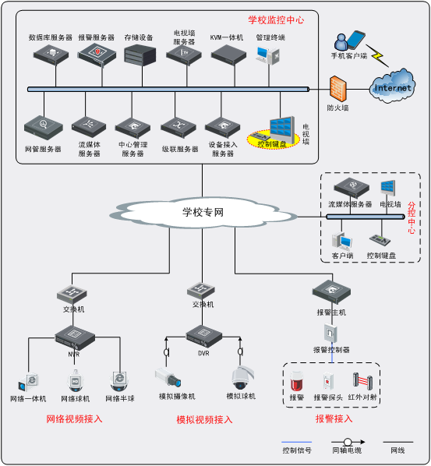
安全防范系统结构图
如上图所示，整个平安校园综合安防系统，主要包括以下部分：学校安防监控中心、分控中心（教学楼、综合楼、学生宿舍楼、教室公寓各值班室）、前端视频监控系统、入侵报警系统、通信传输系统。此外，通过集中监控应用管理系统平台，能够将校园综合安防子系统无缝整合在一起，化被动监控为主动监控，能够极大的提高视频的利用效率，提升监控系统的整体性能。
安防监控中心与分控中心
安防监控中心即为系统的总控制室，是整个监控系统的控制和管理中心。分控室监控中心一般是根据学校各个职能部门的需求建设的如：保卫部门一般会在值班室建设分控中心，宿舍区会在宿舍楼值班室建设分控中心，根据自己的需求监看与自己业务相关的视频图像资源。
视频监控系统
前端视频监控点根据现场情况可以分为学校出入口视频监控点（覆盖场所包括学校大门口及大门外一定区域、教学区域主要入口、大型室内场馆出入口、学生宿舍区主要出入口）、周界视频监控点（覆盖场所包括学校园区及学生宿舍区周界）、通道和道路视频监控点（覆盖场所包括校园内主要道路、教学区域主要走廊和通道、学生宿舍楼走廊和通道、办公区域主要走廊和通道）、大型活动区域视频监控点（覆盖场所包括室外活动室、大型室内场馆、学生就餐区域、停车场）、重点部位视频监控点（覆盖场所包括易燃易爆和危险品存储室、水电气热设备间、财务室、贵重物品存放处、食堂操作间和储藏室及其出入口）、安保部门视频监控点（覆盖场所包括门卫室、监控中心、学生宿舍值班室）、校车车载移动监控点等。

前端视频监控点技术要求
出入口
学校大门出入口人员状况复杂，学校大门基本临街建设，很容易出现交通事故，此外还有部分社会不良青年不时聚集在学校门口寻衅闹事。因此需要对出入口附近范围内的人员、车辆活动情况进行监控，当出现纠纷事件以及发生事故时，可远程控制摄像机对局部区域进行重点监控，事后通过视频录像进行取证。行政教学楼、宿舍楼出入口也是监控的重点区域，需要在每个出入口安装摄像机，全天候24小时监控进出人员情况，为事后追溯提供依据。
防护要求
- 在学校大门口处安装视频监控装置，监视及回放图像能够清楚地辨别进出人员的体貌特征和车辆的车牌号码。
- 学校大门外一定区域内由属地有关管理部门安装视频监控装置，监视及回放图像能清晰显示监视区域内人员活动和治安秩序情况。
- 在教学区域内学生集中出入的主要通道和出入口安装视频监控装置，监视及回放图像可清楚辨别人员的体貌特征。
- 在学生宿舍楼（区）的主要出入口安装视频监控装置，监视及回放图像可以清楚地辨别进出人员的体貌特征。

出入口分布示意图
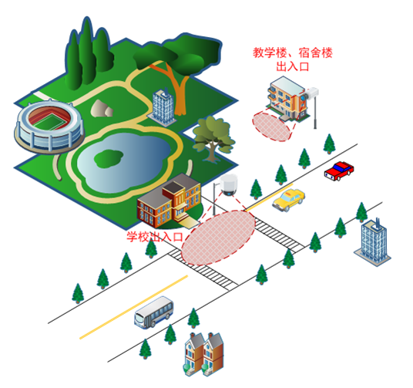
设备选型及参数
出入口作为要害区域，要求使用高清晰度视频采集设备，其中校园大门出入口尤为重要，需要确保在一天24小时内，通过监视屏均能清楚辨别出人员的体貌特征和进出车辆的车牌号。教学楼与宿舍楼需要清楚辨别进出人员的体貌特征。因此出入口需选择高清红外网络摄像机方能满足需求。
校园大门口推荐型号：DS-2DE7184-A
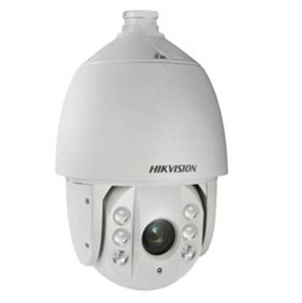

机芯 | 图像传感器 | 1/2.8"Progressive Scan CMOS
机芯 | 水平解析度 | ≥1000TVL
机芯 | 最低照度 | 彩色：0.05Lux @ (F1.6，AGC ON)  黑白：0.01Lux @(F1.6，AGC ON)  0 Lux with IR
机芯 | 宽动态 | 支持
机芯 | 电子快门 | 1-1/10,000s
机芯 | 日夜模式 | 自动ICR 彩转黑
镜头 | 焦距 | 4.7-94mm, 20倍光学
镜头 | 光圈数 | F1.6-F3.5
红外功能 | 红外照射距离 | 100米
红外功能 | 红外控制 | 根据焦距可变
网络 | 最大图像尺寸 | 1920×1080
网络 | 视频压缩 | H.264/MJPEG
系统集成 | 网络接口 | 内置RJ45 网口，支持10M/100M 网络数据
系统集成 | SD 卡接口 | 内置Micro SD卡插槽，可支持手动录像/报警录像
主要特性 | 红外功能：  最低照度0Lux  采用高效红外阵列，低功耗，照射距离达100m  内置热处理及除雾系统  恒流电路设计，红外灯寿命达3万小时  系统功能：  精密电机驱动，反应灵敏，运转平稳，精度偏差少于0.1度，在任何速度下图像无抖动  支持标准的API开发接口，支持海康SDK、Onvif、CGI和PSIA协议接入  支持三维智能定位功能，配合NVR/客户端软件/IE可实现点击跟踪和放大  支持多语言IE界面及操作提示功能，用户界面友好  支持系统双备份功能，确保数据断电不丢失  支持断电状态记忆功能，上电后自动回到断电前的云台和镜头状态  支持防雷、防浪涌、防突波  室外球达到IP66防护等级  机芯功能：  支持自动光圈、自动聚焦、自动白平衡、背光补偿  支持超低照度，0.05Lux/F1.6(彩色),0.01Lux/F1.6(黑白),0 Lux with IR  支持3D数字降噪、数字宽动态功能  网络功能：  采用高性能平台，性能可靠稳定  支持以太网控制  可通过IE浏览器和客户端软件观看图像并实现控制  支持Micro SD卡存储，可选配SD卡  支持NAS存储录像，录像可断网续传，最高可支持8个NAS盘  支持三级用户权限管理，支持授权的用户和密码，支持HTTPS加密和IEEE 802.1x网络访问控制  支持双码流技术，支持H.264/MJPEG视频压缩算法，支持多级别视频质量配置，支持实时视频输出分辨率为1080p、960p和720p  云台功能：  水平方向360°连续旋转，垂直方向-15°-90°,无监视盲区  水平预置点速度最高可达240°/s,垂直预置点速度最高可达200°/s  水平键控速度为0.1° -160°/s,垂直键控速度为0.1° -120°/s  支持256个预置位  支持8条巡航扫描,每条可添加32个预置点  支持轨迹；水平扫描、垂直扫描、帧扫描、全景扫描、随机扫描5条扫描方式  支持比例变倍功能,旋转速度可以根据镜头变倍倍数自动调整

- 周界
学校周界与学生宿舍区周界作为在校师生人身及财产安全的重要防护区域，应设置视频监控装置。当学校或学生宿舍区周界发生入侵事件时，视频监控系统需要将入侵事件清晰记录并存储，为事后调查提供视频依据。
由于学校及学生宿舍楼区周界范围环境广，需要根据实际距离及面积安装高清/云台控制/红外/防水/壁装的摄像机进行实时及录像监控，保证夜间环境监控效果，保障公共及个人财产的安全。
防护要求
- 根据学校周界的实际距离、面积等情况，安装一定数量的视频监控装置，监视及回放 画面能够清晰地辨别入侵学校周界的事件。
- 在学生宿舍区周界安装视频监控装置，监视及回放画面可以清楚地辨别入侵宿舍区周界的事件。
周界分布示意图
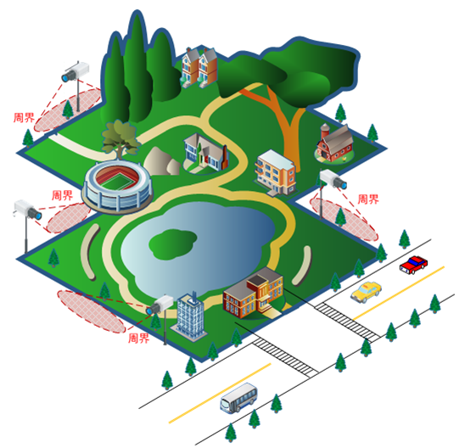
设备选型及参数
推荐型号：DS-2CD2212D-I3
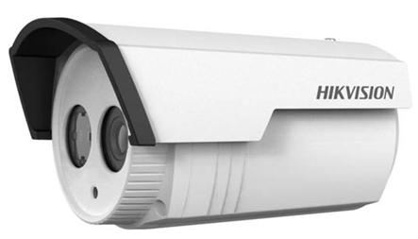
摄像机 | 传感器类型 | 130 万1/3” CMOS ICR 日夜型筒形网络摄像机
摄像机 | 最低照度 | 0.01Lux @(F1.2,AGC ON) ,0 Lux with IR
摄像机 | 快门 | 1/25秒至1/100，000秒
摄像机 | 镜头 | 12mm@ F2.0, 水平视场角:22°  (4mm、6mm 可选)
摄像机 | 镜头接口类型 | M12
摄像机 | 日夜转换模式 | ICR红外滤片式
摄像机 | 宽动态范围 | 数字宽动态
摄像机 | 数字降噪 | 3D 数字降噪
压缩标准 | 视频压缩标准 | H.264/MJPEG
压缩标准 | 压缩输出码率 | 32 Kbps~16Mbps
图像 | 最大图像尺寸 | 1280×960
网络功能 | 存储功能 | NAS(iSCSI可选)
网络功能 | 接口协议 | ONVIF,PSIA,CGI
接口 | 通讯接口 | 1个 RJ45 10M / 100M 自适应以太网口
主要特性 | 最高分辨率可达1280×960 @ 30fps,在该分辨率下可输出实时图像  采用先进的视频压缩技术,压缩比高,且处理非常灵活  逐行扫描CMOS,捕捉运动图像无锯齿  采用EXIR 点阵式红外灯技术，照射距离可达30 米  ICR 红外滤片式自动切换,实现真正的日夜监控  支持3D 数字降噪  支持双码流,支持手机监控  可支持PoE 供电  符合IP66 级防水防尘设计,可靠性高  支持背光补偿,数字宽动态,自动电子快门功能,适应不同监控环境  功能齐全:心跳,镜像,水印等
- 通道和道路
学校内的通道和道路作为在校师生及校外人员的必经之路，需要部署相应的视频监控设备，并对通道和道路上的行人及往来车辆进行监控，且所部署的视频监控系统应能清楚辨别出行人的体貌特征以及过往车辆的车牌号码。同时，教学行政区域、学生宿舍区的走廊和通道也应配备相应的视频监控系统，要求监控系统能够辨别进出走廊、通道人员的样貌特征。上述视频监控系统对通道和道路须实现视频图像的实时监视及回放。
防护要求
- 在校园内主要道路安装视频监控装置，监视及回放图像能清楚辨别进出人员的体貌特征和车辆的车牌号码。
- 教学区域、行政办公区域、学生宿舍区域走廊和通道可根据实际情况安装视频监控装置，监视及回放图像可以清楚辨别进出人员的体貌特征。
通道和道路分布示意图
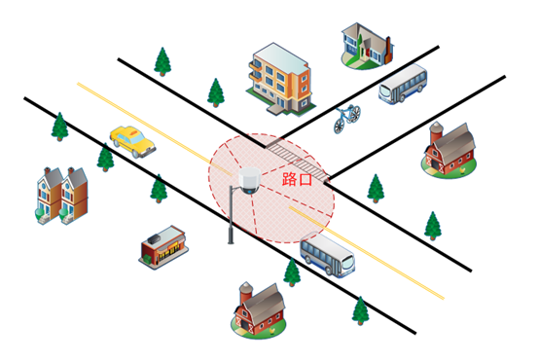

- 大型活动区域
体育馆、操场等室内外大型活动场所往往是学校开展各类活动的常用地点，具有区域范围广，人员密度高等特点。为减少和避免发生大规模危害师生安全事件的发生，需要对体育馆、操场等室内外活动区域安装视频监控系统，要求学校相关部门工作人员可以实时并清晰监视活动区域内的人员活动情况，当发生异常事件时，可在第一时间采取有效措施，切实保障在校师生的各类合法权益。
防护要求
- 在操场等室外活动区域安装视频监控装置，监视及回放图像能够清晰显示监视区域内人员活动情况。
- 在食堂的操作间和储藏室及其出入口、就餐区域安装视频监控装置，监视及回放图像可以清楚辨别人员地活动情况。

大型活动区域分布示意图
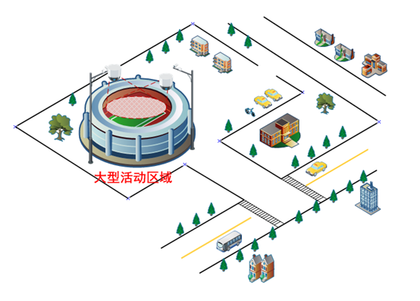

- 重点部位
财务室、实验室等敏感场所是学校用于存放贵重物品的区域，为了防止该区域所存放贵重物品被盗、丢失等重大事件的发生，必须要加强对此类区域的监控管理力度。通过在上述敏感场所部署视频监控等设备，用于实现对该区域的内部监控，监控系统须能够清晰辨别出内部人员的日常活动情况，防止内部人员监守自盗以及外来人员入室盗窃事件的发生，保障学校公共财产的安全。
防护要求
- 在易燃易爆和危险化学品储存室安装视频监控装置，监视及回放图像可以清楚地显示内部物品的存放情况。
- 在财务室、实验室等贵重物品存放处安装视频监控装置，监视及回放图像能够清晰显示内部人员的活动情况。
重点部位分布示意图
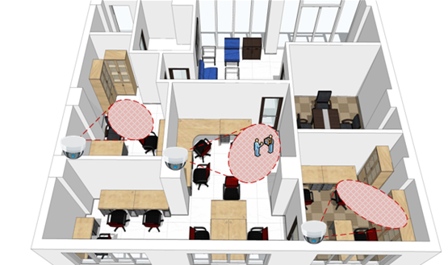
设备选型及参数
推荐型号：DS-2CD2312D-I3
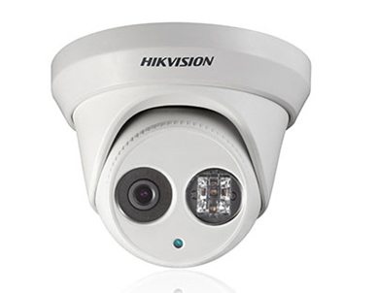
摄像机 | 传感器类型 | 1/3" Progressive Scan CMOS
摄像机 | 最低照度 | 0.01Lux @(F1.2,AGC ON) ,0 Lux with IR
摄像机 | 快门 | 1/25秒至1/100，000秒
摄像机 | 镜头 | 4mm@ F2.0, 水平视场角:75.8°  (2.8mm、6mm、12mm 可选)
摄像机 | 镜头接口类型 | M12
摄像机 | 日夜转换模式 | ICR红外滤片式
摄像机 | 宽动态范围 | 数字宽动态
摄像机 | 数字降噪 | 3D 数字降噪
红外照射距离 | 红外照射距离 | 30-40米
压缩标准 | 视频压缩标准 | H.264/MJPEG
压缩标准 | 压缩输出码率 | 32 Kbps~16Mbps
图像 | 最大图像尺寸 | 1280×960
网络功能 | 存储功能 | NAS(iSCSI可选)
网络功能 | 接口协议 | ONVIF,PSIA,CGI
接口 | 通讯接口 | 1个 RJ45 10M / 100M 自适应以太网口
主要特性 | 最高分辨率可达1280×960 @ 30fps,在该分辨率下可输出实时图像  采用先进的视频压缩技术,压缩比高,且处理非常灵活  逐行扫描CMOS,捕捉运动图像无锯齿  采用EXIR点阵式红外灯技术,照射距离可达20-30米  ICR红外滤片式自动切换,实现真正的日夜监控  可支持PoE供电功能  可支持3D数字降噪  支持双码流,支持手机监控  符合IP66级防尘防水设计,可靠性高  支持背光补偿,自动电子快门功能,适应不同监控环境  功能齐全:心跳,镜像等
- 安保部门
学校安保部门担负着维护学校政治稳定以及校园治安秩序管理的重任，通过在门卫室、学生宿舍值班室等处部署视频监控系统，可以有效预防控制和减少校园违法犯罪活动及安全事故的发生，维护学校正常的教学、科研工作和生活秩序，保护学校公共财产和师生的人生财产安全。
防护要求
- 监控室、学校门卫室（传达室）、学生宿舍楼（区）的值班室可结合学校自身的实际情况安装频监控装置，监视及回放图像可以清晰辨别内部人员的体貌特征。

安保部门分布图
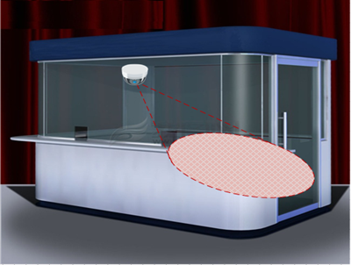

入侵报警系统
根据现场情况可以分为周界红外对射报警区、各个楼道出入口三鉴探测报警区域、财务室及实验室等重要场所报警探测区域。
入侵报警系统则采用RS-485总线并结合网络进行信号传输。
通讯传输系统
通信传输系统分为视频网络传输和报警信号传输两部分。一般情况下校园局域网完全可以满足视频监控系统所需要的带宽，可以避免重复投资建设。此外，校车实时视频监控图像通过3G网络进行上传。

3.2.2 学校重点部位和区域安全技术防范设施配置表
学校重点部位和区域安全技术防范设施配置表
序号 | 部位 | 重点部位和区域 | 技防设施 | 配置要求
1 | 出入口 | 学校大门口 | 视频监控装置 | 应
1 | 出入口 | 学校大门口 | 出入口控制装置 | 宜
2 | 出入口 | 学校大门外一定区域 | 视频监控装置 | 宜
3 | 出入口 | 教学区域主要出入口 | 视频监控装置 | 宜
4 | 出入口 | 大型室内场馆出入口 | 视频监控装置 | 宜
5 | 出入口 | 学生宿舍区主要出入口 | 视频监控装置 | 宜
5 | 出入口 | 学生宿舍区主要出入口 | 出入口控制装置 | 可
6 | 周界 | 学校园区周界 | 实体屏障 | 应
6 | 周界 | 学校园区周界 | 视频监控装置 | 应
6 | 周界 | 学校园区周界 | 入侵报警装置 | 宜
7 | 周界 | 学生宿舍区周界 | 视频监控装置 | 宜
7 | 周界 | 学生宿舍区周界 | 入侵报警装置 | 宜
8 | 通道和道路 | 校园内主要道路 | 视频监控装置 | 应
9 | 通道和道路 | 教学区域主要走廊、通道 | 视频监控装置 | 宜
10 | 通道和道路 | 学生宿舍楼走廊、通道 | 视频监控装置 | 宜
11 | 通道和道路 | 办公区域主要走廊、通道 | 视频监控装置 | 宜
12 | 大型活动区域 | 室外活动区（操场等） | 视频监控装置 | 应
13 | 大型活动区域 | 大型室内场馆 | 视频监控装置 | 应
14 | 大型活动区域 | 学生就餐区域 | 视频监控装置 | 宜
15 | 大型活动区域 | 停车场 | 视频监控装置 | 宜
16 | 大型活动区域 | 校园内其他区域 | 视频监控装置 | 宜
17 | 重点部位 | 易燃易爆和危险品储存室 | 物防措施 | 应
17 | 重点部位 | 易燃易爆和危险品储存室 | 入侵报警装置 | 应
17 | 重点部位 | 易燃易爆和危险品储存室 | 视频监控装置 | 应
17 | 重点部位 | 易燃易爆和危险品储存室 | 电子巡查装置 | 宜
18 | 重点部位 | 财务室 | 物防措施 | 应
18 | 重点部位 | 财务室 | 入侵报警装置 | 宜
18 | 重点部位 | 财务室 | 视频监控装置 | 应
18 | 重点部位 | 财务室 | 电子巡查装置 | 宜
19 | 重点部位 | 贵重物品存放处 | 物防措施 | 应
19 | 重点部位 | 贵重物品存放处 | 入侵报警装置 | 应
19 | 重点部位 | 贵重物品存放处 | 视频监控装置 | 应
19 | 重点部位 | 贵重物品存放处 | 电子巡查装置 | 宜
20 | 重点部位 | 食堂操作间和储藏室及其出入口 | 视频监控装置 | 宜
21 | 安保部门 | 门卫室（传达室） | 物防措施 | 应
21 | 安保部门 | 门卫室（传达室） | 紧急报警装置 | 应
21 | 安保部门 | 门卫室（传达室） | 视频监控装置 | 宜
22 | 安保部门 | 监控中心（监控室） | 物防措施 | 应
22 | 安保部门 | 监控中心（监控室） | 紧急报警装置 | 应
22 | 安保部门 | 监控中心（监控室） | 视频监控装置 | 宜
23 | 安保部门 | 学生宿舍值班室 | 物防措施 | 应
23 | 安保部门 | 学生宿舍值班室 | 紧急报警装置 | 应
23 | 安保部门 | 学生宿舍值班室 | 视频监控装置 | 宜

3.2.3 主要配置清单
序号 | 项目名称 | 设备名称 | 规格型号 | 品牌/产地 | 单位 | 数量
1 | 视频监控系统 | 数字百万高清红外枪型摄像机 |  | 海康威视 | 台 | 188
2 | 视频监控系统 | 数字百万高清高速球 |  | 海康威视 | 台 | 96
3 | 视频监控系统 | 拾音器 |  | 快鱼 | 台 | 68
4 | 视频监控系统 | 摄像机电源 | 12V/2A | 12V/2A | 台 | 188
5 | 视频监控系统 | 立杆 | 4米定做 | 4米定做 | 根 | 19
6 | 视频监控系统 | 管理服务器 |  | 海康威视 | 台 | 1
7 | 视频监控系统 | 网络矩阵 |  | 海康威视 | 台 | 1
8 | 视频监控系统 | 网络硬盘录像机 | 64路 | 64路 | 台 | 5
9 | 视频监控系统 | 核心交换机 | 千兆48口 | 千兆48口 | 台 | 1
10 | 视频监控系统 | 磁盘陈列存储服务器 |  |  | 台 | 1
11 | 视频监控系统 | 高清解码盒 | BL-D1080P1 | BL-D1080P1 | 台 | 4
12 | 视频监控系统 | 监控专用硬盘 | 2T | 2T | 台 | 20
13 | 视频监控系统 | 集中管理平台 |  | 海康威视 | 套 | 1
14 | 视频监控系统 | 电视墙 | 定制 | 定制 | 台 | 1
15 | 视频监控系统 | 控制台 | 定制作(三联) | 定制作(三联) | 台 | 1
16 | 视频监控系统 | 液晶监视器 | 22"宽屏 | 22"宽屏 | 台 | 7
17 | 视频监控系统 | 液晶电视机 | 55"宽屏 | 55"宽屏 | 台 | 4
18 | 视频监控系统 | 监看电脑 |  | 联想 | 台 | 7
19 | 视频监控系统 | 接入交换机 | 12口 | 12口 | 台 | 6
20 | 视频监控系统 | 接入交换机 | 24口 | 24口 | 台 | 3
21 | 视频监控系统 | 接入交换机 | 48口 | 48口 | 台 | 4
22 | 视频监控系统 | 汇聚交换机 | 12口 | 12口 | 台 | 3
23 | 视频监控系统 | 主干电线电缆(监控中心独立供电) | RVV3x2.5 | RVV3x2.5 | 米 | 800
24 | 视频监控系统 | 1000M光纤收发器 | NETLINK HTB-GS-03 | NETLINK HTB-GS-03 | 台 | 2
25 | 视频监控系统 | 100M 光纤收发器 | AOK-6425S | AOK-6425S | 台 | 28
26 | 视频监控系统 | 超五类水晶头 |  | 一舟 | 盒 | 10
27 | 视频监控系统 | 10孔电源插板 |  | 子弹头 | 个 | 12
28 | 视频监控系统 | 室外防雨机柜 | 定制 | 定制 | 个 | 4
29 | 视频监控系统 | 辅材 |  |  | 批 | 1
1 | 防盗报警系统 | 报警主机 | DS7400 | BOCSH | 台 | 1
2 | 防盗报警系统 | 编程键盘 | DS7447 | BOCSH | 个 | 1
3 | 防盗报警系统 | 地址模块 | DS7457I | BOCSH | 个 | 9
4 | 防盗报警系统 | 备用电池 | 1265 | BOCSH | 个 | 1
5 | 防盗报警系统 | 双总线驱动器 | DS7436 | BOCSH | 个 | 1
6 | 防盗报警系统 | 串口模块 | DX4010V2 | BOCSH | 个 | 1
7 | 防盗报警系统 | 32路继电器输出模块 | DSR32C | BOCSH | 套 | 1
8 | 防盗报警系统 | 红外对射 | ABE-100 | 艾礼富 | 对 | 9
9 | 防盗报警系统 | 红外对射支架 | 多功能 |  | 个 | 18
10 | 防盗报警系统 | 红外对射电源 | 12V/5A |  | 个 | 9
11 | 防盗报警系统 | 声光报警器 | HC103 |  | 个 | 1
12 | 防盗报警系统 | 报警线 |  |  | 米 | 3000
13 | 防盗报警系统 | 辅材 |  |  | 批 | 500
1 | 电子巡更系统 | 巡更管理软件 | WM-1.1 | 金万码 | 套 | 1
2 | 电子巡更系统 | 悍码3感应式巡检器 | WM-5000V3 | 金万码 | 台 | 3
3 | 电子巡更系统 | 人员卡 | WM-226/EM | 金万码 | 张 | 5
4 | 电子巡更系统 | 夜光巡更点 | WM-70Y/EM | 金万码 | 个 | 30
5 | 电子巡更系统 | 管理计算机 |  | 金万码 | 台 | 1
6 | 电子巡更系统 | 辅 材 |  |  | 批 | 1
1 | 无线对讲系统 | 无线对讲中继台 | GR3188 | GR3188 | 台 | 1
2 | 无线对讲系统 | 无线对讲手持机 | GR3188 | GR3188 | 台 | 10

3.3 系统主要功能实现
- 预警功能：采用周界防范、报警按钮等报警系统，配合视频监控系统等，在第一时间发现事故点，有关部门根据应急预案迅速反应，把事故损失控制到最小范围，本系统应24小时可靠工作；
- 监视功能：采用海康威视高品质摄像机，获得监视范围内清晰的视频图像，在学校大门等关键位置部署高清网络摄像机，实现24小时监控；
- 硬盘录像功能：前端摄像的视频信号接入数字硬盘录像机存储数据，录像保存时间达到15天以上，以供事后调查取证；
- 联网服务功能：通过数字硬盘录像机提供TCP/IP强大的视频服务功能，可为以后监控系统联网提供服务；
- 手机查看功能：平台自动向用户手机推送报警信息，用户也可以随时调阅平台和前端的视频；
- 周界防范报警联动功能：实现报警系统和视频监控系统的联动，在监视器上显示报警所在位置的视频画面，提醒值班人员快速处理；
- 管理功能：管理人员或授权访问人员，能通过访问系统，实时预览监控画面、回放历史监控图像、下载监控资料、查看刷卡记录等；
- 平台对接功能：平台能与上级教育平台、公安平台实现对接，开放相应的视频调用和管理权限，实现应对突发事件的协同应急指挥。

4、无线局域网系统
昭山和平小学学校现有教学楼、综合楼、学生宿舍、教室公寓，现在需要对这些场所及室外进行无线覆盖。

4.1 设计原则
根据实际情况，由于所有大楼基本为平行布局，楼与楼之间的间距为30-50米之间。现场情况比较理想，故本方案考虑采用电信级无线AP加定向天线的方式来实现。
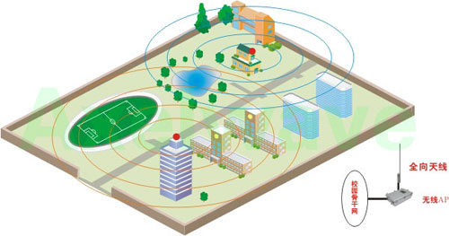
无线局域网信号覆盖示意图
如上图所示：整个校区通过AC+AP方式无线覆盖，教学楼、综合楼、学生宿舍、教室公寓的走廊通道处每层设置3个AP点，室外在篮球场足球场主干道路处设置6个室外AP点。

4.2 主要设备技术要求
无线AP/网桥
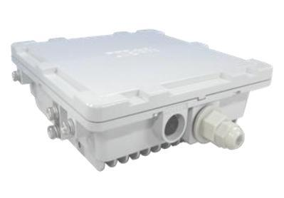
无线AP，ZXV10 W660A V2
ZXV10 W660A V2，是一款一体化、500mW大功率、适合室外大面积覆盖的AP产品。工作在2.4GHz频段，符合IEEE802.11b/g/n标准，提供WPA、WPA2、802.1x认证机制、MAC访问控制、WEP加密等安全机制保证数据在公共网络的安全性，具有传输速率高、覆盖距离远等特点。
ZXV10 W660A V2具有独特的防水防尘设计，配备远程供电。可以在室外全天候条件下使用，应用场景包括架设楼顶、专用塔杆等室外场所，为宽带接入提供又一种便利途径；W660A也可做点对点和点对多点室外无线远距离网桥，实现两点或多点之间的无线传输。

4.3 系统主要配置
系统主要配置清单

序号 | 设备名称 | 规格型号 | 品牌/产地 | 单位 | 数量
1 | 无线AC | ZXV10 W981S V2(64户） | 中兴 | 台 | 1
2 | 无线AP | ZXV10 W660A V2 Enterprise 室外专用 | 中兴 | 台 | 6
3 | 无线AP | ZXV10 W812N V2 Enterprise（室内专用） | 中兴 | 台 | 29
4 | 接入交换机 | 5250-28TS-L | 中兴 | 台 | 9
5 | 光纤模块 | SFP-GE-S10K | 中兴 | 个 | 18
6 | 非屏蔽双绞线 | UTP-6 | 安普 | 箱 | 12
7 | 辅材 |  |  | 批 | 1

4.4 系统主要功能实现

4.4.1 主要功能
- 符合IEEE 802.11b/g/n协议，具有同时与802.11b、802.11g、802.11n终端通信的能力；
- 支持节电模式；
- 支持有线链路完整性功能，当上行有线链路中断后应能自动关闭无线信号发射；
- 支持桥接模式的数据转发和PPPoE等二层数据包的透传；
- 支持多SSID功能；
- 支持自动功率调整和自动信道选择；
- 支持瘦AP的广播、DHCP、DNS、静态IP地址发现AC功能；
- 支持用户二层、三层的漫游；
- 支持多种安全模式的混合接入；
- 支持基于用户和基于流量的负载均衡；
- 支持非法AP检测；
- 支持IEEE802.1Q VLAN功能；
- 支持IGMP SNOOPING，且符合IGMP V2版本（RFC2236）协议要求；
- 支持SNTP协议；
- 支持WLAN QoS功能要求，即支持IEEE 802.11e和WMM协议和ITU-T Y.1291规定的QoS机制；
- 支持基于MAC地址的接入控制和WLAN接口的基本安全性要求；
- 支持本地管理和远程管理。支持访问日志和安全日志；
- 支持10/100Base-T接口，并符合 IEEE802.3-2005标准要求，支持MDI/MDI-X自动检测连接网线功能；
- 支持以太网远端供电，符合IEEE 802.3af、IEEE802.at的规定；
- 软件版本胖瘦一体化，支持胖模式和瘦模式软件切换；
- 支持64位/128/152位WEP加密功能；WPA, WPA2, WPA-PSK, WPA2-PSK；
- 支持802.1x扩展认证方式；
- 支持IPV4/IPV6；

4.4.2 高效、节能、稳定、耐用
- 用户容量建议并发/支持最大用户数：30/500；
- 覆盖范围室内0~200米，无盲点覆盖，室外0~1000米；
- 支持标准PoE供电，48V@350mA，整机均值功耗小于11.5W；
- MTBF：100000小时以上；
- 工作温度：-40℃～55℃；
- 储存温度：-40℃～80℃；
- 相对湿度：0%-100%；
- 防水技术满足IP65；
- 防雷技术：有线口10KA气体防雷装置，无线口可外接避雷器。

4.4.3 电信级网络管理
- 支持中兴统一网管平台；
- WEB页面配置；
- SNMP Agent（实现标准MIB和厂家自定义MIB，完成告警TRAP功能）；
- 支持版本远程升级；
- 支持配置文件远程升级。

5、多功能会议系统
随着信息技术的不断发展。一个现代多功能智能会议系统除了要满足传统简单的信息显示要求外，还应具有高雅格调和优美音质、清晰图像演示。它由大屏幕显示、多媒体音视频信号源、音响、切换和中央集成控制几大部分组成。选取具备先进功能的DVD和录像机以及实物和图文传送器通过大屏幕投影机还原其图像，为了更高效、实时地指挥需要配备一套中央控制设备，控制室内所有影音设备、信号切换、灯光、屏幕升降、音量调节等功能，大大提高工作效率和简化复杂的操作，能适合所有人士使用而不需要具备专业知识。
根据这一领域的需求以及我们的实际工程经验，我们将整个系统分成以下几个子系统。
- 会议扩声系统；
- 投影显示系统；
- 发言讨论/表决系统；
- 中央控制系统；
- 信号切换系统；
- 音响扩声系统。

5.1 系统设计原则
- 安全可靠性原则
设计方案要求将人机安全、设备的长期稳定运行等可靠性要点，作为系统建设方案的首要设计原则，以保证系统在运行期间，为用户执行安全防范和服务质量管理任务提供有效的技术支持手段，为用户降低系统运行方面的人工和资金成本。
- 经济及实用性原则
能够最大限度的满足实际功能要求具有一定的超前性，把满足经济性考虑，采用先进管理的模式，在满足功能需求的基础上操作方便、维护简单、管理简便。
- 可扩充性、可维护性原则
设备选型的时候带预见性，确保设备的可扩充性、可维护性。设备，特被是中控设备，须预留编程接口和扩充接口，以备日后扩充升级使用。
- 系统设备选型原则
满足需方的需求，尽量选用国产先进型设备，以保证会议室具有一定的可靠性跟先进性。

5.2 多功能会议系统说明

5.2.1 中央控制系统

5.2.1.1工作原理介绍
智能化中央控制系统是应用多媒体系统集成控制技术的一种产品，它采用多机通讯技术和系统集成技术，将被控设备各种操作功能按照用户实际操作要求进行组合处理，再将其具体对每一个媒体或设备的最终操作过程集成，变成简单的一个操作。中央控制系统可以对投影机、录相机、影碟机、视频展台、摄像头、电动幕布、电动窗帘、灯光系统等设备进行基本操作的集成控制。

5.2.1.2中央控制系统功能
随着科技的不断进步，广大的客户对各种多功能的会议室、学术交流中心、培训中心、多媒体教室、监控中心、多功能指挥中心提出了越来越高的要求；各种先进的音视频设备、电子设备等被许多高要求的客户所采用，以期达到理想的效果。但是随着设备数量的增加，遥控器会越来越多，控制方法也会越来越多，叫人无所适从；同时对于环境的控制，很难根据需要及时改变以达到理想的效果。
全自动智能化设备中央集成控制系统可通过触摸式有线/无线液晶显示控制屏对几乎所有的电气设备进行控制。可通过一个无线触摸屏和有线触摸屏控制厅内所有电子器材，包括投影机、屏幕升降、影音设备、信号切换，以及会场内的灯光照明、系统调光、音量调节等。简单明确的中文界面，只需用手轻触触摸屏上相应的界面，系统就会自动帮你实现你所想做的功能，它不仅能控制DVD、录像的播放、快进、快倒、暂停、选曲等功能，而且可以控制投影机和电视机的开关、信号的切换，还有幕布的上升、下降，白炽灯调节、日光灯开关等等功能，免去了复杂而数量繁多的遥控器。

5.2.1.3中央控制系统组成
它由以下三个部分组成：
中央控制主机——全可编程的控制结构、全双向控制方式、美观的控制面板，同时支持状态反馈，一目了然。7路独立可编程红外发射接口，可扩展至256路;4路RS-232/485双向可编程控制接口;内置6×2音/视频矩阵切换器，视频频宽高达200MHZ;内置3×2 VGA带400MHz矩阵切换器带长线驱动，驱动距离80M (支持数码DVD/数码展示台输入);内置三路扩展可编程RS232接口;内置投影机灯泡检测电路，实现电动屏幕连动和完全保护投影机，带投影机延时开关;内置专业立体声音量控制模块内置双话筒输入带卡拉OK混响功能
无线触摸屏——采用德州仪器OMAP 5多核处理器，2GHz处理速度；2G容量DDR2内存；80G的大容量SSD存储，全视角超薄IPS炫彩硬屏，4:3黄金比例；夏普9.8寸工业级超簿液晶屏，高稳定性；高分辨率(1366X900)彩色宽屏显示；电容式触摸屏，支持多点触控屏；内置Wi-fi模块，支持802.11b/g无线以太网双向通讯；Android4.0系统；
WiFi无线网络实现与主机进行双向通讯；电池连续使用时间5个小时；；
无线接收器——设置网络ID地址，可多台接收器联网；采用双向无线收发器，自动检测触摸屏信号；工作电流：<300mA ； WIFI无线发射：双向，2.4G ；适用距离：对视距离300米（级联方式）配合无线路由器使用，WIFI通讯。

5.2.1.4中央控制系统控制方式
序号 | 设备名称 | 控制方式
1 | 投影机 | RS232
2 | DVD | IR
3 | 录像机 | IR
4 | 视频会议 | IR
5 | 液晶电视 | IR
6 | 摄像头 | RS-232/485
7 | 摄像跟踪 | RS-232/485
8 | 会议系统 | RS-232/485
9 | 电动窗帘 | KT-8
10 | 电动幕布 | 中控控置
11 | 电动吊架 | 中控控置

5.2.1.5通过中央集成控制系统达到功能
用IRP控制投影机、电视机、DVD、VCR、功放、视频会议系统，实现A/V系统的自动化控制；
通过主机上的A/V矩阵和VGA矩阵，实现所有音视频、VGA信号的自由切换；
通过KT-8控制电动幕布、电动窗帘、投影吊架、日光灯和设备电源，实现所有电源的自动控制；
通过会议系统主机视频跟踪功能，实现开会时自动跟踪演讲者。
通过主机音量控制模块控制音量，使音量真正的受控制；
因为所有的设备都受到控制，所以能够实现客户所要求的对各个设备都进行控制；对灯光、影音系统进行预设及调整；通过控制A/V矩阵，可以实现将所有的音视频切换到会议室的所有音视频输出设备上；通过控制RGB矩阵，可以将多台计算机的RGB信号切换到投影机。通过电源控制器可以实现灯光的开关，如筒灯的开/关；射灯的开/关；光管的开/关；全开/全关等；
我们还可以根据用户使用要求，设定多种使用模式，一键实现投影降下、幕布降下、投影开机、信号切换、灯光亮起等等，更加能够了人性化体现智能集中控制的性能；

5.2.2 会议系统

5.2.2.1讨论表决系统
系统对所有类型的会议都能提供灵活的管理，无论是正式的还是非正式的型会议。本系统是同类设备中率先采用全数字技术的系统。具有多功能、高音质、数据传送保密可靠等特点。它可以通过软件对会议的过程实行全面的控制。

5.2.2.2系统组成
中央控制设备：中央控制设备（CCU）是管理系统的心脏。中央控制器可以独立操作，实现自动会议控制；也可以由机务员通过个人电脑操纵，实现更复杂的管理。所有型号的CCU都有控制多达240台发言设备的功能，受控设备包括代表机，主席机，译员机和音频接口设备。如果需要增加系统的受控容量，可以增接副CCU，每加一台CCU，系统的发言设备受控量增加240台。
基本型的CCU无须机务员操作，能自动管理会议的进程。功能包括：基本的话筒管理，同声传译和电子表决，控制30个高品质数字音频通道，10个数据通道和4个通迅通道。这些功能可以保证在无人监管的条件下对会议，甚至大型国际会议进行有效的控制。
发言设备：“发言设备”是一个专用名词，指会议代表通过它来参与会议的设备。根据所用的机型不同，会议代表可以得到以下功能的某些部从或全部：听、说、请求发言登记、接收屏幕显示资料、通过内部通讯系统与其他代表交谈、参与电子表决，接收原发言语种的同声传译。 最基本的发言机装备有：带有开关的话筒，扬机器，投票按键的LED状态显示器。更高级的型号还装备了LCD屏幕，语种通道选择器，软触键和代表身份认证卡读出器。会议主席用的发言机还有话筒优先系统，主席用这个功能可以使正在进行的代表发方暂时静止。
资料分配设备：DCN系统的突出特点之一是能快速、有效地向会议参加者分配资料，并可以满足所有的要求。DCN系统可以支持多种显示媒体，从简单的LCD个人屏幕到会场广播的电视设备。 主席机，译员台和部分代表机上装备了具有两行显示有LCD屏，用以显示代表资料、表决时间、公用或个人资料、话筒的状态、多语种的使用说明。LCD技术是袖珍彩色液晶电视的核心技术，用这种电视向指定会议参与者个别提供资料显示是非常理想的。

5.2.2.3系统功能
发言功能
同时打开话筒个数的设定
根据需要，可通过中央控制器的控制面板设定可同时发言的话筒数，可设为1，2，4。本系统设计有5个代表发言席位、1个主席优先发言席位，最多允许6人同时发言，主席具有优先发言及强行终止代表发言功能，并带有钟声提示。
发言模式的设定
排队模式
排队模式是指先发言的与会人员关掉话筒后，后面的人员才能打开话筒发言。打开话筒总数不大于所设定数。
抢答模式
抢答发言模式指后申请发言的人可以关掉前面正在讲话人的话筒优先发言。打开话筒总数不大于所设定数。
声控模式
在此模式下，出席人讲话时话筒自动打开，讲话完毕后话筒自动关闭。同时打开的话筒数不受限制。
发言系统具有标准的音频输入和音频输出接口，便于同扩音系统及外部系统连接。
可与计算机管理相结合，实现大屏显示和指定发言模式，功能扩充时，再增加相应软件和设备。
语音全部数字化，并保留16K语言宽带。
话筒为电容式，发言时带红色光环指示。
台式发言机自带喇叭，可省去扩音系统。
可对会场进行录音。
本系统可随时增减发言单元。
表决功能（选配功能）
A、表决前先显示表决内容，由主持人宣布：“请表决”后，组成人员即可按表决键。（未按表决键的功能盒三只表决指示灯同时不停闪烁，按表决键后全部熄灭）。
B、表决意见允许修改，可以以最后一次为准，也可以第一次按键为准，方式由操作人员会前设定。
C、表决结束，表决结果首先动态显示在主席的显示器上，然后由主席决定是否在大屏幕上显示，显示内容包括：赞成、反对、弃权、未按和表决总人数的统计结果。
D、表决结果默认以常委会组成人员实有人数的过半数为“通过”，少于或等于总人数的半数为“否决”，但也可以实到人数为基准，且通过比例可会前设定。
E、议题及表决结果由主机存盘且可即时打印或会后打印存档。
F、带汉字显示的表决单元可根据表决情况显示“请表决”、“已表决”等。

5.2.2.4发言跟踪
发言跟踪是在发言人在按下其发言话筒时，摄像头会自动跟踪到发言人，并即时将摄像头信号自动切换并投送到大屏上显示出来，让所有人都能从大屏上清晰地看到发言人，整个过程只需要按下发言代表单元的发言按键。

5.2.3 会议扩声系统

5.2.3.1电声设备的组成
音频环境的建立离不开电声设备，它由以下四个部分组成：
声源设备——指拾音设备、影音信号播放设备如：拾音话筒、CD、MD、DAT、DVD等设备；
调控设备——指对声源设备送出的音频信号等多路的音频信号进行前级的放大和混音输出、音频信号处理的设备，如：调音台、均衡器、反馈抑制器等设备；
放大设备——指对经过调控设备混音输出、信号处理后的信号进行后级功率放大设备，这里指专业功率放大器；
重放设备——指将经过后级功率放大器放大的音频信号进行电—声转换并释 放表现出来人耳可懂的声频信号的设备，这里指扬声器；

5.2.3.2重要术语
声压级——人耳可听的声压范围非常大，期间相差一百万倍，用声压来表示和计算都很麻烦，人们引用声压的相对大小称之为声压级来表示声压的强弱，以分贝（dB）为单位表示，在音响工程中有一个很重要的概念是：距离每变化一倍，声压级就相差6 dB，功率增加一倍，声压级增加3 dB，声压级以及相关环境的参考见下表：

0dB | 30 dB | 50 dB | 60 dB | 100 dB | 140 dB | 160 dB | 180 dB
可闻 | 钟摆声 | 一般话 | 大 声 | 飞机引擎 | 飞机起飞 | 导弹发射 | 核爆炸
灵敏度——它的定义是馈给扬声器1瓦功率的电信号，离扬声器轴线1米处产生的声压级为扬声器的灵敏度。它是衡量扬声器系统电声转换效率的重要参数，也是衡量扬声器性能的重要指标，同样功率的扬声器，A的灵敏度比B的高6 dB，那么要得到声场中相同的声压，A用一只，B就要用4只，A用一台功放机推动，B就要用同样的功放机两台推动才能达到A的声场效果。
扩声功率——指达到系统的设计声压级时，系统的扩声设备所需要的额定功率，系统的声压级是通过它来表现的，而且它的选定对工程造价影响较大。
混响时间——定义是一个稳定的声音信号突然中断后，在厅堂内的声压级跌落60 dB所需要的时间，它的参数由建筑结构和装饰材料决定，是厅堂非常重要的建筑声学属性参数，它的取值对厅堂的音质影响非常大，200平方米以下的环境可取0.8~1秒，200~400平方米的环境可取1.0~1.2秒，以上为参考值。

5.2.4大屏幕投影显示系统
一般在进行会议时总离不开电子文件、图案、视频等资料的播放，为了让所有与会者能更清晰地看到所需要的信息，不可能还使用传统的电视机等小型显示设备，它们既没有足够大的显示尺寸，即使有也是价格不菲；也满足不了高清晰度，高清晰度需要合适的亮度和对比度，亮度即为投影的流明度，一般流明与对比度越高成像越好，让观众观看起来越清晰生动美丽。而投影系统正好皆备这些优点，而且设备各类选择性多。
大屏幕投影显示系统除了需要一台合适的投影机之外，它还需要选择一块很好屏幕才能理好的展现成像的靓丽。而大尺寸投显，需要选择合适的幕布与尺寸，不能过小也不能过大。还需要注意幕布是什么材料制造，因为不同材料对光的反射不一样，这更是直接影响投影的成像视觉效果。
为一不打破会议装饰的美观，还需要投影机与幕布在需要使用和不使用时可以降下与收起。这时幕布就需要选择电动幕布，而投影机不可能会自己隐藏的，需要给安装投影机时给其添加电动升降吊架，这样一来，整个显示系统就可以完美地暗装起来，面不影响整个会议室装修的美观。

5.2.4.1信号切换系统
会议室信号的切换采用矩阵切换器来实现切换，矩阵切换器就是将一路或多路视音频
信号分别传输给一个或者多个显示设备，如两台电脑主机要共用一个显示器，矩阵切换器可以将两台电脑主机上的内容任意切换到同一个或多个显示器上。 矩阵切换器是一类切换多路信号的输出的设备。
宏控MDI高清系列混合矩阵切换器采用插卡式结构，是一款将多种信号输入，多种信号输出的矩阵切换器。可以将输入的多路信号同步快速切换到多路输出通道。采用6.5Gbps高带宽切换芯片，最高支持4K高清信号，兼容支持480P，720P，1080I，1080P分别率，可在此信号模式下使传输衰减将至最低，提供良好的高清晰图像表现，保证了图像信号能高保真地输出。具有RS-232通讯接口和网络接口，方便与电脑，遥控系统或各种远端控制设备连接应用。

5.2.4.2系统原理图
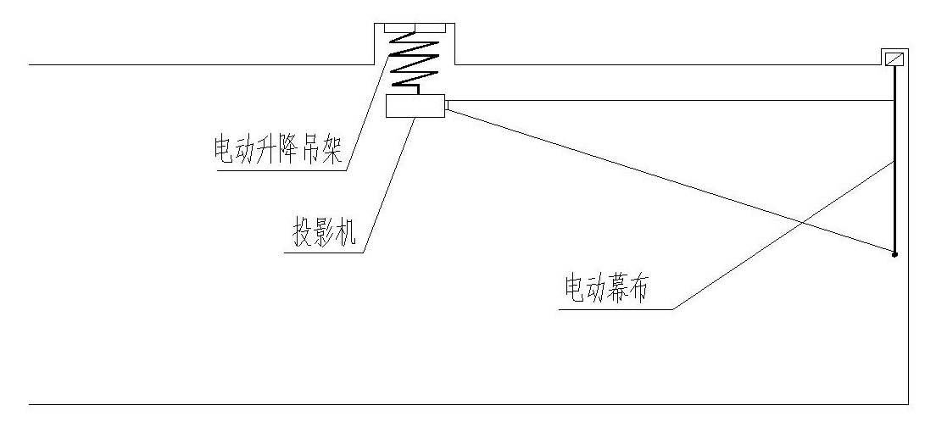

5.2.5系统说明
以中央控制主机为中心，无线触摸屏为控制终端；
通过主机上的RS232口连接到投影机，控制投影机开关和信号切换；
通过主机上的RS232口连接到快球摄像机的RS232控制口，通过无线触摸屏控制摄像机转动和图象放大缩小；
通过主机上的RS232口连接KT-8电源控制器，可以控制电动幕布、电动投影吊架、窗帘、日光灯和设备电源，实现所有电源的自动控制；
通过主机上的RS232口连接KT-VEQ8控制器，使整个会议音量真正的受控制；
因为所有的设备都受到控制，所以能够实现客户所要求的对各个设备都进行控制；对灯光、影音系统进行预设及调整；通过控制中控自带的A/V矩阵，可以实现将所有的音视频切换到会议室的所有音视频输出设备上；通过控制中控自带的RGB矩阵，可以将多台计算机的RGB信号切换到投影机。
通过电源控制器可以实现灯光的开关，如筒灯的开/关；射灯的开/关；光管的开/关；全开/全关等。
我们还可以根据用户使用要求，设定多种使用模式，一键实现投影降下、投影开机、幕布降下、信号切换、灯光亮起等等，更加能够了人性化体现智能集中控制的性能；

5.2.6 产品功能参数介绍
大屏幕投影显示系统
爱普生 投影机C-2040XN
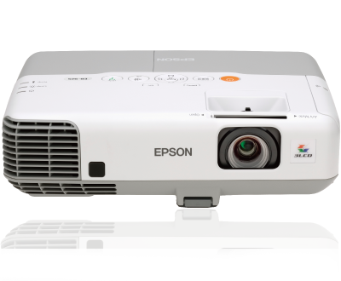
投影系统 |  |  |  | RGB光阀式液晶投影系统
主要部件技术参数 | LCD | 液晶板 |  | 0.55英寸含微透镜
主要部件技术参数 | LCD | 驱动模式 |  | 多晶硅TFT有源矩阵
主要部件技术参数 | LCD | 象素数 |  | 786,432点 (1024 x 768) x 3
主要部件技术参数 | LCD | 实际分辨率 |  | XGA
主要部件技术参数 | LCD | 纵横比 |  | 4:3
主要部件技术参数 | 投影镜头 |  |  | 手动聚焦，1.2倍光学变焦F=1.58-1.72 / f=13.52 mm-16.22 mm
主要部件技术参数 | 灯泡*1 | 类型 |  | 200 W UHE (E-TORL)
主要部件技术参数 | 灯泡*1 | 寿命 |  | 5000小时（标准亮度模式）
屏幕尺寸（投影距离） |  |  |  | 30英寸-300英寸[0.73米-7.2米]
投射比 |  |  |  | 1.19
偏移量 |  |  |  | 8:1
亮度*2，3 | 白色亮度 | 标准亮度模式 |  | 3000流明
亮度*2，3 | 白色亮度 | 环保亮度模式 |  | 2400流明
亮度*2，3 | 色彩亮度 | 标准亮度模式 |  | 3000流明
亮度*2，3 | 色彩亮度 | 环保亮度模式 |  | 2400流明
对比度*2，3 |  |  |  | 2000:1
梯形校正 |  |  |  | 垂直: -30到 +30 度 水平: -30 到 +30 度
自动梯形校正 |  |  |  | 垂直: -30 到 +30 度
有效扫描频段(模拟) |  | 点时钟 |  | 13.5 MHz 到 162 MHz
 |  | 水平 |  | 15 kHz to 92 kHz
 |  | 垂直 |  | 50 Hz to 85 Hz
麦克风接口 |  |  |  | 有
色彩再现 |  |  |  | 全彩(1677万色)
扬声器输出功率 |  |  |  | 16W
前撑脚可调角度 |  |  |  | 0-16度
其它功能 |  |  |  | 用户标识更改，A/V Mute滑盖，画面冻结功能，信号源自动搜索
刷新率 |  |  |  | 50 Hz - 60 Hz
模拟RGB输入/输出 | 实际分辨率 |  |  | 1024 x 768
模拟RGB输入/输出 | 输入端口 |  | 视频 | D-Sub 15-pin×2
模拟RGB输入/输出 |  |  | 音频 | 立体声迷你接口×2
模拟RGB输入/输出 | 输出端口 |  | 视频 | D-Sub 15-pin×1
模拟RGB输入/输出 |  |  | 音频 | 立体声迷你接口×1
视频输入/输出 | 视频标准 |  |  | NTSC / NTSC4.43 / PAL / M-PAL / N-PAL / PAL60 / SECAM
视频输入/输出 | 输入端口 |  | 视频 | 复合视频:RCA(黄)×1
视频输入/输出 |  |  | 视频 | S-视频:Mini Din×1
视频输入/输出 |  |  | 视频 | 分量视频:D-Sub 15-pin×2
视频输入/输出 |  |  | 视频 | 视频RGB:D-Sub 15-pin×2
视频输入/输出 |  |  | 音频 | RCA (白) x 1 (左) RCA (红) x 1 (右)
HDMI投影 | 实际分辨率 |  |  | 1280 x 720点 (720p)
HDMI投影 | 视频标准 |  |  | 480i / 576i / 480p / 576p / 720p / 1080i / 1080p
HDMI投影 | HDCP |  |  | 是
HDMI投影 | 输入端口 |  |  | HDMI×1
USB投影 | 实际分辨率 |  |  | 1024 x 768
USB投影 | 输入信号 |  |  | 视频，音频
USB投影 | 输入端口 |  |  | USB Type B×1
USB Type A |  |  |  | 有
RS-232C |  |  |  | 有
无线网卡 |  |  |  | 选配
操作温度 |  |  |  | 5 °C to 35 °C <41 °F to 95 °F>
操作高度 |  |  |  | 可达到2286米，超过1500米区域：应用高海拔模式
启动时间 |  |  |  | 约7秒
直接开机 |  |  |  | 是
冷却时间 |  |  |  | 0秒（关机后，风扇立即停转）
电源电压 |  |  |  | 100-240V AC +/-10% 50/60HZ
功耗(220-240V) | 运行 |  |  | 299W
功耗(220-240V) | 待机 |  |  | 0.4W（网络：关）
尺寸（长 * 宽 * 高） |  |  |  | 345 x 263 x 93 mm（不包括脚钉）
重量 |  |  |  | 大约3.0kg
风扇噪音 | 环保亮度模式 |  |  | 28dB

红叶120寸电动幕布
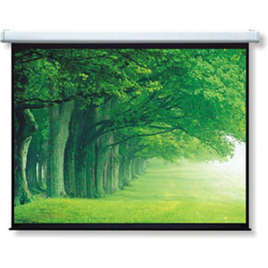
红叶120英寸电动投影幕布，采用玻珠材质面料，比例为4：3，提供可达2.8倍的增益。该款电动幕外壳具有防锈、牢固耐用等特点，选用上等漆料和材质。能承受强大的下坠力，保证幕布平整，不易变形。而且可自动升降，用户使用起来比较方便且能保证幕面不受外界影响而使寿命更长。
适合于各种固定安装场所，如：高等院校、商务、会议室，小型影院、娱乐场所等。

主要性能
幕布类型 | 电动幕
幕布材质 | 玻珠
对角线 | 120英寸
幕布比例 | 4:3
增益 | 2.5倍
幕面尺寸 | 2.44×1.85m
其他性能 | 可配选红外遥控,卷动锁紧系统

数字会议系统
手拉手会议主机BSK-1500
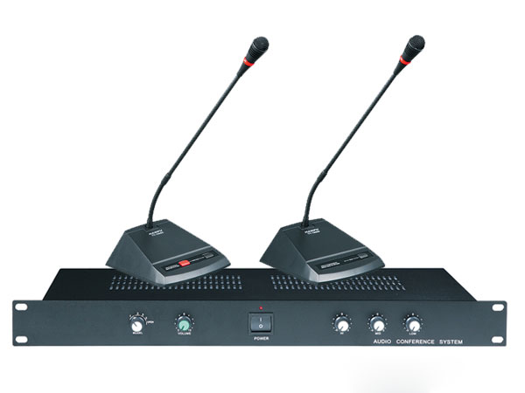
主机
※ 内置电源供应器，标准19寸1U机箱。
※ 分三路单元连接端子，共可连接50个会议单元，经过扩容，可扩容到150个会议单元。
※ 可设置两种工作模式：
A:全开放讨论型模式：代表同时发言人数不受限制；
B:限制讨论型模式：代表同时发言上限1，2，3，5个单元：当发言人数达到设定限制人数时，其余代表单元不能开启，除非已开启的代表单元关闭，其余的代表方能开启，但总的开启支数只能等于设定的支数。
※ 设有系统总音量增益控制。
※ 采用了三段频率均衡高，中，低音调节，通过合理调节达到最佳音质效果及有效防止反馈啸叫。
※ 具备多种音频输出口（L..R左右声道输出，不平衡输出.平衡输出等）,以适应各种场合需要。
※ 频率响应：50Hz-18KHz
※ 信噪比S/N:＞70dB
主席单元BSK-150C
※ 鹅颈型带红色光环指示的桌面话筒，可显示麦克风发言状态。
※ 选用进口优质超心型电容式极头。
※ 设有话筒开启按键及主席优先权按键。当按优先权按键时，所有的代表麦克风将被关闭。
※ 主席单元不受限制发言模式控制，有优先发言特权。
※ 频率响应100Hz-16KHz
※ 灵敏度：-30dB
代表单元BSK-150D
※ 鹅颈型带红色光环指示的桌面话筒，可显示麦克风发言状态。
※ 选用进口优质超心型电容式极头。
※ 设有话筒开启按键，当主机设定限制发言单元时，超出的代表单元都不能开启，按下“TALK”开关时，绿色面灯亮，表示开启的单元已达到设定的单元，除非已开启的代表单元关闭，超出的代表单元方能开启，但开启的总单元只能等于设定的限制数量。
※ 当主机设定在“OPEN”全开放模式时，系统内所有的代表单元可以自由开启和
关闭，不受开启单元的限制。
※ 频率响应 100Hz-16KHz
※ 灵敏度：-30dB
纯讨论型会议系统主机BSK-4500（如图）
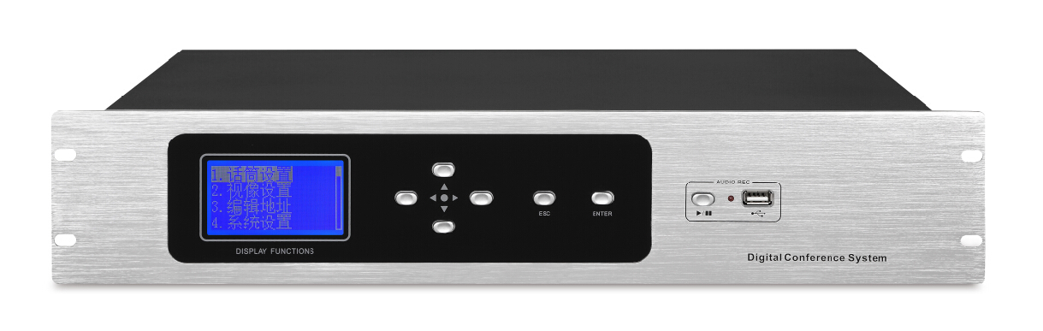
技术特点
符合IEC60914、GBT15381-94国际标准
采用数字技术为核心 ，内置高性能CPU
音频信号采用32bit高速浮点DSP进行处理， 带宽20Hz~20KHz完美清晰音质
高性能开关电源供电，长距离传输对音质不会有任何影响
抗干扰电路设计，杜绝一切手机信号的干扰
自带2.8寸液晶屏，独立按键操作
支持USB录音，高保真WAV格式输出
四路话筒连接，每路支持30个单元，可接120个单元，12支主席单元
支持级联，方便多套系统同时使用，共同管理
具有报警信号输入接口，当公共广播报警系统启动时，可自动暂停会议，并向与会单元发送报警信息
具有中控代码RS-232接口，可连接中控系统
多路音频输入输出接口，可连接扩声或录音设备
具有多种会议模式：、FIFO（先进先出模式）、LIFO（后进先出模式）、FREE（全开放模式）、APPLY（申请模式）、C-ONLY（主席模式）
可设置发言数量、自动关闭、限时关闭、声控发言等功能
可安装于19英寸标准机柜上，易于存放和保管

参数规格
产品型号 | BSK-4500
主机供电 | AC110V-220V/50Hz
频率响应 | 20Hz-20kHz
信噪比 | ＞96dBA
总谐波失真 | ＜0.05%
录音接口 | USB接口
话筒单元接口 | 圆头DIN-8插座接口x4
级联接口 | 圆头DIN-8插座接口x2
中控连接口 | 232串口x1
电脑接口 | USB接口x1
音频输入 | RCA（莲花插座）x2 6.3mm插座x1（报警音频）
音频输出 | RCA（莲花插座）x2 6.3mm插座x1  XLR卡侬插座x1
外部尺寸（L×W×H） | 483×323×90mm
颜色 | 银白色
安装方式 | 19英寸标准机柜

系统发言单元
BSK-450C BSK-450D（如图）

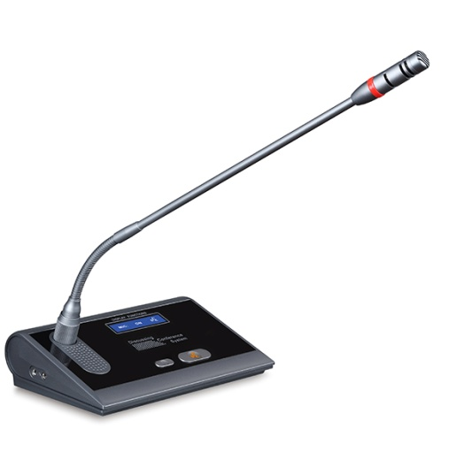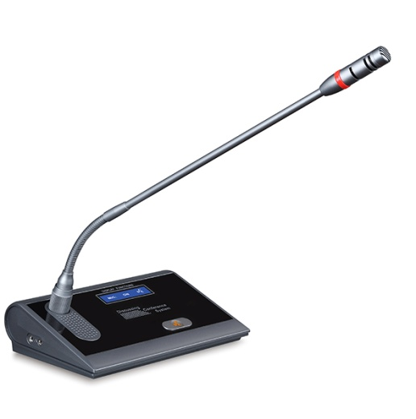

单元描述：
符合IEC60914、GBT15381-94国际标准
专利外观设计，整体高档庄重，符合现代审美标准
专业高保真电容咪芯，拾音灵敏、语音清晰，带宽达到20Hz~20KHz
采用防干扰电路设计，可防止手机等电子产品的干扰。
话筒头部带发言灯圈，可显示单元发言、关闭状态
发言开关按键带透光发言图案，发言时常亮
带LED灯显示屏
单元为无源设备，由系统主机供电。输入电压为24V，属安全范围
单元T型8芯连线，线材采用全线铝箔、水线屏蔽，大大降低强电磁波对线材的干扰。
话筒单元带有扬声器及耳机输出口，由主机设定音量大小。
带声频启动功能，发言时话筒单元电源自动打开。
支持多个主席单元，连接时不受位置限制可任意安装，具有全权控制会议秩序的优先功能，可控制会议气氛。
"手拉手"电缆串联连接模式，便于安装和维护

参数规格
产品型号 | BSK-450C/D
工作电压 | DC24V(由主机供给)
输入、输出 | 8P-DIN T型线
输入 | 心形指向性驻极体
灵敏度 | -46 dab/Pa
频率响应 | 20Hz~20KHz
输入阻抗 | 2 kΩ
方向性0°/180° | > 20 dB (1 kHz)
等效噪声 | 20 dab (SPL)
话筒最大声压级 | 125 dB (THD<3%)
信噪比 | ＞80dB
通道串音 | ＞80dB
总谐波失真 | ＜0.05%
内置扬声器 | 8Ω 2W
耳机负载 | >10 Ω
耳机音量 | 10 maw
耳机接口 | 3.5mm耳机插座×2
外部尺寸(不含话筒杆) | 188×128×52mm
重量 | 1.0kg
颜色 | 灰黑
安装方式 | 桌面式

多功能数字会议系统主机BSK-3500
视像跟跟踪+讨论+表决一体会议
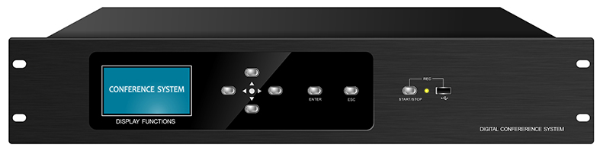
技术特点
符合IEC60914、GBT15381-94国际标准
采用数字技术为核心 ，内置高性能CPU，支持讨论、视像跟踪、签到、投票表决功能
音频信号采用32bit高速浮点DSP进行处理， 带宽20Hz~20KHz完美清晰音质
高性能开关电源供电，长距离传输对音质不会有任何影响
抗干扰电路设计，杜绝一切手机信号的干扰
自带2.8寸液晶屏，独立按键操作
支持USB录音，高保真WAV格式输出
四路话筒连接，每路支持30个单元，可接120个单元，主席数量不受限制，并可设置VIP发言单元
支持级联，方便多套系统同时使用，共同管理
具有S端子和5P接线端子接口，连接标清或高清摄像头，支持SONY VISCA、EVI HD、PELCO P/D、BRC300通讯协议
内置6进2出（RCA接口）视频器，最多可连接6个标清摄像头
具有视频切换RS-232通讯接口，可连接高清视频切换器
具有报警信号输入接口，当公共广播报警系统启动时，可自动暂停会议，并向与会单元发送报警信息
具有中控代码RS-232接口，可连接中控系统
多路音频输入输出接口，可连接扩声或录音设备
主机和电脑可以通过TCP/IP网络或者USB本地方式进行连接通讯，使用PC软件对系统进行设置。亦可不需电脑直接在主机上对系统进行设置，支持在线更新代码
具有多种会议模式：OPEN（自动申请模式）、FIFO（先进先出模式）、LIFO（后进先出模式）、FREE（全开放模式）、APPLY（申请模式）、C-ONLY（主席模式）
可设置发言数量、自动关闭、限时关闭、声控发言等功能
通过PC软件和副屏显示，可提供茶水服务功能
可安装于19英寸标准机柜上，易于存放和保管
参数规格
产品型号 | BSK-3500
主机供电 | AC110V-220V/50Hz
频率响应 | 20Hz-20kHz
信噪比 | ＞96dBA
总谐波失真 | ＜0.05%
录音接口 | USB接口
话筒单元接口 | 圆头DIN-8插座接口x4
级联接口 | 圆头DIN-8插座接口x2
中控连接口 | 232串口x1
视频切换通讯接口 | 232串口x1
摄像头控制连接口 | S端子 5P接线端子
电脑接口 | USB接口x1 RJ45网口x1
视频切换接口 | RCA (莲花插座) 6x2
音频输入 | RCA（莲花插座）x2 6.3mm插座x1（报警音频）
音频输出 | RCA（莲花插座）x2 6.3mm插座x1  XLR卡侬插座x1
外部尺寸（L×W×H） | 483×323×90mm
颜色 | 灰黑色
安装方式 | 19英寸标准机柜
多功能数字会议主席代表单元
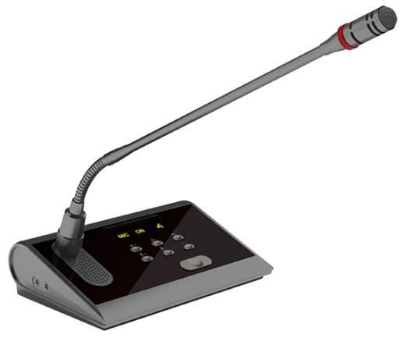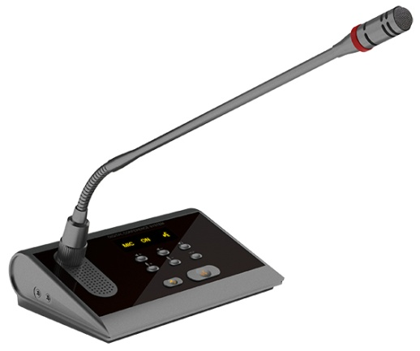
BSK-350C BSK-350D（如图）

单元描述：
符合IEC60914、GBT15381-94国际标准
专利外观设计，整体高档庄重，符合现代审美标准
专业高保真电容咪芯，拾音灵敏、语音清晰，带宽达到20Hz~20KHz
采用防干扰电路设计，可防止手机等电子产品的干扰。
话筒头部带发言灯圈，可显示单元发言、申请、请求服务、关闭状态
发言开关按键带透光发言图案，话筒关闭或打开时分别显示不同颜色
带2.23寸高亮度全视角OLED显示屏,显示内容清晰
单元为无源设备，由系统主机供电。输入电压为24V，属安全范围
单元T型8芯连线，线材采用全线铝箔、水线屏蔽，大大降低强电磁波对线材的干扰
话筒单元带有扬声器及耳机输出口， 并带有音量调节按键，可以自由选择输出方式并调节其音量。
带有“SERVICE”服务键，单元可通过菜单操作确定或取消请求服务
带声频启动功能，发言时话筒单元电源自动打开。
支持多个主席单元，连接时不受位置限制可任意安装，具有全权控制会议秩序的优先功能，可控制会议气氛。
"手拉手"电缆串联连接模式，便于安装和维护
参数规格
产品型号 | BSK-350C/D
工作电压 | DC24V(由主机供给)
输入、输出 | 8P-DIN T型线
输入 | 心形指向性驻极体
灵敏度 | -46 dab/Pa
频率响应 | 20Hz~20KHz
输入阻抗 | 2 kΩ
方向性0°/180° | > 20 dB (1 kHz)
等效噪声 | 20 dab (SPL)
话筒最大声压级 | 125 dB (THD<3%)
信噪比 | ＞80dB
通道串音 | ＞80dB
总谐波失真 | ＜0.05%
显示屏 | 128x32 PMOLED 琥珀色
内置扬声器 | 8Ω 2W
耳机负载 | >10 Ω
耳机音量 | 10 maw
耳机接口 | 3.5mm耳机插座×2
外部尺寸(不含话筒杆) | 188×128×52mm
重量 | 1.0kg
颜色 | 灰黑
安装方式 | 桌面式

会议标清会议摄像机BSK-70EP
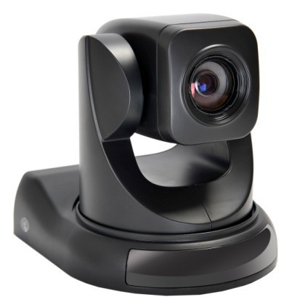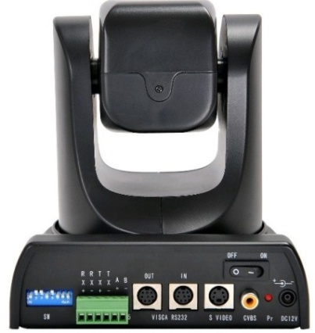
- 产品描述
BSK-70EP可以监视全场情况，水平360度连续旋转，无监视盲区。让全场任何大小情况展现无遗。采用RS232通讯协议与会议主机连接，实现摄像跟踪功能（需先通过会议主机面板功能 设定摄像机预置位）。
- 特性
●一体化集成设计，精致美观
●采用18倍SONY原装一体化机芯
●采用精密步进电机驱动，操控灵活，定位精确（±0.1度）
●独有360度水平无限位连续旋转，俯仰范围120度
●最大水平转动速度80度/秒，垂直转动速度40度/秒，
●集成多协议解码控制器：PELCO P/D协议、VISCA协议
●可设置255个预置位（PELCO P/D协议）， 16个预置位（VISCA协议），断电记忆
●上电自恢复功能：用户可指定上电后云台和摄像机的动作
●成比例变速功能：云台速度与变焦镜头的深度成比例不断下降
●7个地址可设（可以级联控制7个摄像机）
●可选多种控制方式，支持红外遥控，RS-232C串口控制
●具有复合视频（莲花头）和S-VIDEO两种视频输出方式
●采用桌面安装和吊装方式
●具有预置位的视频冻结功能
●与国内主流终端厂家完
整兼容
详细技术参数：
型号 | BSK-70EP
摄像机、镜头参数
图像传感器 | 1/4英寸高品质CCD传感器
视频信号 | 1.0±0.1VP-P（75欧姆，复合）
镜头变倍 | 18倍光学变焦，f = 4.1~73.8mm，F1.4~3.0
视角 | 2.8°（远端）--48°（近端）
最低照度 | 1.0LUX（彩色）；0.01LUX（彩转黑）
白平衡 | 自动/日光/阴天/阴暗/荧光等多种平衡模式
聚焦 | 自动/手动
光圈 | 自动/手动
电子快门 | 自动
背光补偿 | 打开/关闭
信噪比 | >50dB
云台参数
水平转动 | 360度
俯仰转动 | 正装：-27度~+90度。吊装：-17度~+90度
水平控制速度 | 0.2-80°/秒
俯仰控制速度 | 0.2-80°/秒
预置位速度 | 水平：80°/秒 俯仰：80°/秒
预置位数量 | P/D协议255个，VISCA协议16个
输入/输出接口
复合视频接口 | RCA插座，复合视频1Vp-p,75Ω非平衡
S-VIDEO输出 | S-VIDEO四芯插座
控制信号接口 | 8芯 mini DIN
控制信号格式 | 起始位：1位、数据位：8位、停止位：1位、波特率：2400、4800、9600bps可调
电源接口 | HEC3800电源插座
电气参数
电源适配器 | AC110V-AC220V转DC12V/2A
输入电压 | DC12V
功耗 | 12W
结构参数
材质 | 铝合金、PC塑料
重量（约） | 1.5KG
颜色 | 黑色，可选白色
机身尺寸 | 156.17mmXX141.39mm148.85mm
包装材料 | 纸箱＋珍珠棉
配套附件 | DC12V/2A电源一个，S-VIDEO视频线1米长一根，232控制线1米长一根、复合视频线1米长一根，说明书一本，保修卡一张、合格证一张，摇控器一个
环境
工作温度 | 0℃~ 45℃
存储温度 | -10℃~ 60℃
工作湿度 | 20%~80%
存储湿度 | 20%~70%
会议话筒C-100
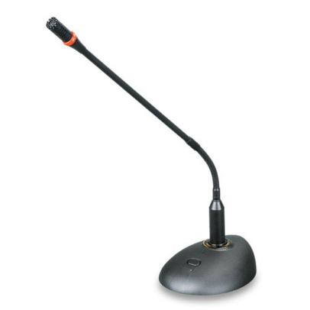
技术参数：
◎换能方式：电容式
◎指向特性：超心型单一指向
◎频率响应：100-16000HZ
◎信噪比： >65dB
◎输出阻扰：200Ω
◎灵敏度： -30dB
◎参考拾音距离：10-60cm
◎颜色：灰黑色雾面烤漆
◎连接线长：8m
◎消耗电流：8mA
会议话筒C-200
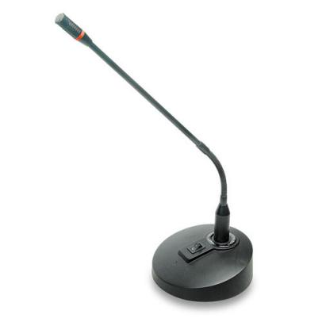
技术参数：
◎换能方式：电容式,带提示音
◎指向特性：心型单一指向
◎频率响应：100-13500HZ
◎信噪比： >65dB
◎输出阻扰：200Ω
◎灵敏度： -47dB
◎参考拾音距离：10-60cm
◎颜色：灰黑色雾面烤漆
◎连接线长：5m
◎消耗电流：7mA
高级会议话筒C-300
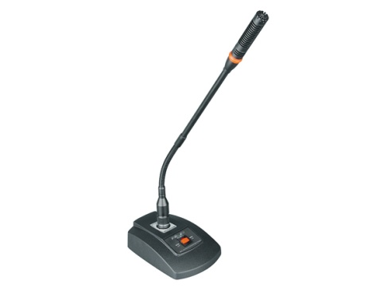

采用双极头、干涉管技术,从而有效提高指向特性,和有较远的拾音距离
主要性能和特点：
换能方式:电容式
指向特性:超心型超指向
频率响应:100-18000Hz
信噪比:>65dB
输出阻扰:200Ω平衡
灵敏度:-30dB
参考拾音距离:10-100cm
供电电压:3V/48V
消耗电流:8mA
颜色:黑色磨沙烤漆
材质:锌基合金
连接线长:8m
高级会议话筒C-400
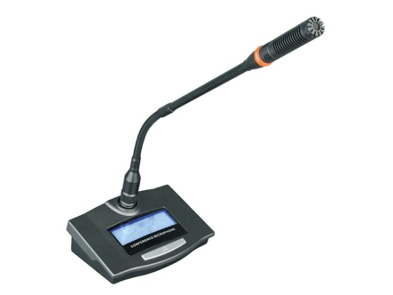

采用双极头、干涉管技术,从而有效提高指向特性,和有较远的拾音距离
换能方式:电容式
指向特性:超心型单一指向
频率响应:80-20000Hz
信噪比:>65dB
输出阻扰:200Ω平衡
灵敏度:-30dB
参考拾音距离:10-60cm
供电电压:3V/48V
消耗电流:14mA
颜色:灰黑色烤漆
材质:锌基合金
连接线长:8m
多媒体中央控制系统
采用无线触摸屏控制会议室内的所有电气设备，包括控制投影机开关、屏幕升降、影音设备、信号切换，以及会场内的灯光照明、系统调光、音量调节等。简单明确的中文界面，只需用手轻触触摸屏上相应的界面，系统就会自动帮你实现你所想做的功能。采用中央集成控制系统大大简化了操作过程。所有音、视频信号通过质量可靠、技术先进的矩阵切换器进行选择。

BSK-6200会议中控系统（全能型）
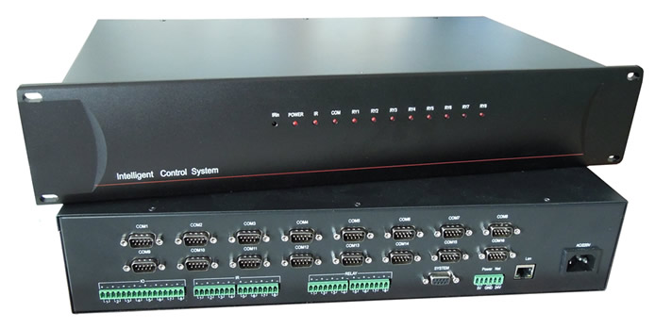

特点总述
同时支持IPAD平板电脑、安卓平板电脑、射频触摸屏、windows电脑控制(笔记本、台式机、一体机等)，一个设计器支持所有平台，并且IPAD平板、安卓平板、射频触屏及windows电脑的控制界面完全相同，方便用户使用。多种方式，可同时使用，互为备份，让项目更健壮。
非网页式，各个平台（IPAD、安卓、windows）都有功能一致的专用操控软件，更显专业，易用，稳定。
IPAD控制软件，通过美国苹果公司官方严格审核，可直接在app store上安装，确保稳定兼容，不需越狱，不需破解。
采用字体自动识别技术，在Windows电脑上设计界面时使用的任何字体，都能在IPAD平板、安卓平板上正确显示（不需制作图片）。
编程设计平台可自动生成各种3D按钮（不需设计图片）；也支持图片按钮，支持PNG、WMF、ICO、GIF图片的透明效果，可实现任意形状的按钮，各种效果的界面。
设计平台采用先进的软件技术，不需使用任何电脑语言进行编程，不需使用各种复杂的逻辑模块与宏，以方便施工、后期维护及升级。
程序设计师勿需亲自到现场，可直接通过以太网络，利用Internet互联网传输来更改程序的内容。
专为高要求级场合设计，非电教中控改装，主机配有16个RS232串口、8个RS485\422、8个红外口、8-Relays 继电器口等控制口。不集成小矩阵等信号切换系统，增强控制接口，以降低整个系统崩溃的风险。
主机内置红外学习器，可把红外数据保存到电脑成为红外库文件，供后续工程或后续维护升级使用。
控制通讯：以太网(TCP/IP)，10/100M自适应，TCP SERVER方式，也可定制为UDP方式，也可连接射频接收器。
处理器：双处理器。 采用2颗嵌入式高速中央处理器(CPU)并行运算，可快速处理各种复杂的控制指令，提高响应用户的速度。
指令存储器：FLASH，大容量FLASH存储器，可保存高达2048条控制指令，满足任何场合的控制存储要求，支持扩展。
前面板带各种控制功能LED灯显示，来指示设备运作状态。
外观：黑色金属外壳。
中控主机参数
设计级别：高端场合。完全按照智能会议中控主机要求设计，非电教中控主机改装，具有大量丰富的控制口，向国际知名品牌看齐，不集成信号切换系统（小矩阵），增强控制接口，以降低整个系统崩溃的风险；
控制通讯：以太网(TCP/IP)，10/100M自适应，TCP SERVER方式，也可定制为UDP方式。
处理器：嵌入式双处理器。 采用2颗嵌入式高速中央处理器(CPU)并行运算，有别于传统的中控系统，可快速处理各种复杂的控制指令，提高响应用户的速度；
红外口：8路。路独立可编程的红外发射接口，支持控制多台相同或不同的红外设备，支持控制DVD、电视机、空调、投影机等所有红外遥控设备；
红外学习器：内置，支持超长码识别。主机内置红外学习器，自动识别红外代码类型，能轻松学习超长码的空调遥控器，对音视频设备这些32位普通遥控器，更不在话下。可把红外数据保存到电脑成为红外库文件，供后续工程或后续维护升级使用，提高工作效率；
红外学习技术：高精度脉宽捕获及数码转换；
最大红外数据容量：1000KB；
学习载波范围：15-120KHz；
发射载波：38KHz；
红外脉冲精度：±20us；
红外脉宽范围：50us-70ms；
红学习时间间隔：100ms；
最大红外数据宽度：96位。
指令存储器：FLASH，大容量FLASH存储器，可保存高达2048条控制指令，满足任何场合的控制存储要求，支持扩展；
存储方式：高速FLASH；
控制指令数据容量：256M；
最大读写速度：66Mb。
继电器：8路弱电继电器接口，用于窗帘、电动幕布等控制；
触点形式：1C（SPDT）；
触点负载： 2A/30 VDC；
阻 抗： ≤100mΩ；
额定电流： 3A；
电气寿命：≥10万回；
机械寿命：≥1000万回；
线圈绝缘电阻：≥100MΩ；
线圈与触点间耐压：4000VAC/1分钟；
触点与触点间耐压：750VAC/1分钟。
RS232串口： 16路，可编程， RS-232 串口，和RS-485互不关联，可同时使用；
波特率：300-115200可选；
数据位：8位；
停止位：1或2；
校验：None, Even, Odd；
数据表达格式：字符或十六进制
接头定义 ：第2针脚为RX, 第3 针脚为TX, 5 针脚为GND；
RS485/422串口： 8 路，可编程，RS-485 串口，和RS-232互不关联，可同时使用；（即最多有24个串口）
波特率：300-115200可选；
数据位：8位；
停止位：1或2；
校验：None, Even, Odd；
数据表达格式：字符或十六进制；
接头定义 ：第8针脚为D-/B, 第9 针脚为D+/A,第 5 针脚为GND。
IO口：支持外部高电平触发动作或输出高电平；
输入高电平电压：1.8-36V；
输出高电平电压：3.3V；
输出最大脉冲宽度：200ms；
最大输入输出电流：20mA；
上拉电阻：支持外接。
摄像跟踪：支持；
支持电脑控制，触摸屏控制；
支持互联网远程编程，远程维护，远程升级，节省售后成本；
电源输出：提供5V电源输出；
总体参数：
电源：100VAC~240VAC,50/60Hz,国际自适应电源；
最大功率： 15W；
储存、使用温度：-20° ~+70°C；
储存、使用湿度：10% ~ 90%；
尺寸：480mm（长）x 250mm（深） x 85mm（高）或
480mm（长）x 180mm（深） x 80mm（高）；
重量：3.8kg；
安装：标准机柜，2U高度；
平均故障间隔时间MTBF：38000小时。
触摸屏配置
标配W70无线7寸wifi触摸屏，详情请查阅后面有关此型号触摸屏的介绍，也可以选择其它型号触摸屏。

W70无线7寸Wifi触摸屏

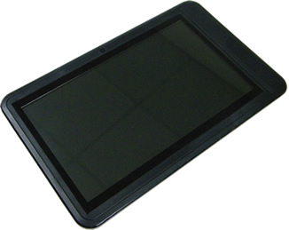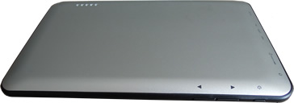
备注：另有8寸，10寸可配
操作系统：Google Android 4.0.3；
处理器：Cortex A8 1.2G；
内存：512M DDR3；
内建NAND FLASH：4G (4G/8G/16G Optional)；
TF card：最大支持32GB；
图形系统：Mali-400 3D加速器OPNE GL VE 2.0；
显示屏：800*480 7寸TFT LCD；
触控面板：7寸多点电容触摸；
WiFi：802.11 b/g/n；
G-SENSOR：支持3D传感加速；
电池：2500mAh/3.7V；
DC In：小型充电器插口, DC5V输入；
适配器：5V,2A；
HDMI输出：支持；
尺寸：195.6*122*10.5mm；
无线9.7寸wifi触摸屏W9.7

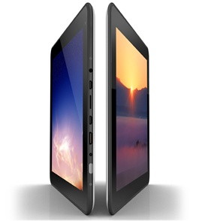
操作系统：Google Android 4.0；
处理器：1.33GHZ；
内存：1024M DDR3；
内建NAND FLASH：8G/16GB；
TF card：最大支持32GB；
显示屏：9.7寸、分辨率1024X768；
触控面板：电容式多点触摸；
图形系统：Mali-400 3D加速器OPNE GL VE 2.0；
WiFi：802.11 b/g/n；
G-SENSOR：支持3D传感加速；
电池：3.7V 7000mA/h；
DC In：小型充电器插口, DC5V输入；
适配器：5V,2A；
HDMI输出：支持；
尺寸：239*186*9.8mm；

无线接收器
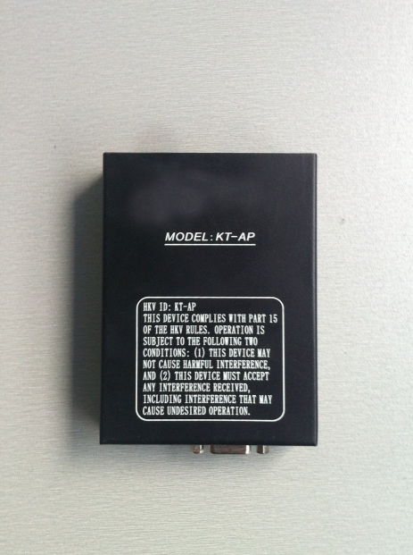
·用于接收无线触摸屏信号；
配合宏控可编程主机使用 ；
可设置网络ID地址，可多台接收器联网；
工作电流：<300mA ；
WIFI无线发射：双向，2.4GHZ ；
适用距离：对视距离300米(级联)；

红外发射棒IR
用于对带红外遥控器的设备进行控制；
连接在主机的红外端口与被控设备之间；
常用控制的设备有：投影机、电视机、摄像机、摄像头、视频会议终端、电视盒、DVD、VCD、MD、卡座等等。
四路调光器 BSK-4A
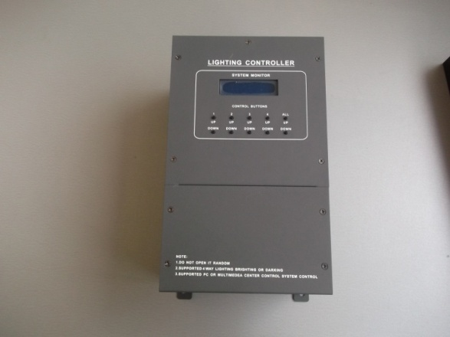
产品介绍:
四路调光器4路无级白炽灯调光 ；面板具有中文液晶实时显示各通道间量大小的功能，256级状态显示 ；手动按钮/电脑软件/中控系统控制方式； 具有预设灯光亮度的功能 ；
4路无级白炽灯调光 ；
面板具有中文液晶实时显示各通道间量大小的功能，256级状态显示 ；
手动按钮/电脑软件/中控系统控制方式；
具有预设灯光亮度的功能 ；
断电最后一次状态保存功能 ；
电源要求：220V50HZ ；
载入容量：单路功率20A ，1600W；
首创RS-232串联方式，同时可以串联16台 ；
控制方法：通过RS232/RS-485网络协议控制 ；
单路或多路同时调节 ；
BSK-DAV 音量控制器

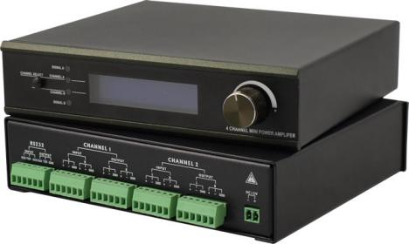
BSK-DAV音量控制器，带多路独立音量调节控制，支持中控系统控制、通过独立的网络协议控制。
具有手动和中控或电脑集中控制调音功能；
断电后最后一次状态保存功能；
面板具有液晶实时显示各通道间量大小的功能，20段显示精度；
具有静噪处理；
音量淡出处理功能（音量是慢慢达到上次音量大小状态）；
具有六声道同步或异步调音功能，支持5.1声道调音模式；
具有预设效果处理；
兼容话筒调音；
配合DOJUIT、CRESTRON、AMX等多媒体中控系统（智能中控系统、多媒体中央控制系统）使用；
设备适用于高档会议室、多功能厅、作战指挥中心、礼堂、超市背景音乐系统等。
技术参数：
音量频道输出阻抗：10Ω；
输入输出：平衡；
总谐波失真：-85dB；
噪音：-85dB；
输入／输出电平：≤1.5VPP；
声道间隔：-90db；
静音：-104db；
衰减范围：（非静音）0-76DB（最大值）；
频率回应：8Hz-60KHz（-3最小值）。

BSK-PCM8 电源控制器
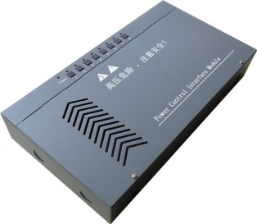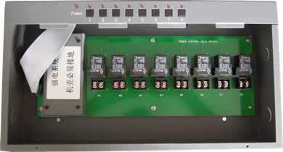
PCM8电源控制器广泛应用于各个领域，如电动窗帘、电动布幕、喷水池、灯光的电源控制，它带8路独立的强电继电器，兼容快东巨、思聪、AMX等多种中控系统的通讯网络；提供RS232或RS485通讯控制功能；提供专用软件从而实现PC机对其控制，机器带有手动控制按钮及状态指示灯。
VGA系列矩阵切换器VGA-0808
VGA04*04—VGA16*16各种型号
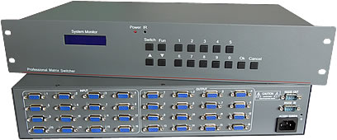
内部带有缓冲电路，信号补偿电路，自动增益调节，使图像信号能高保真输出，更加稳定，更远距离传输；
支持快速切换操作。
独立的VGA输入、输出端子，采用15针HD母接口。
支持信号类型有：VGA、RGBHV、RGBS、RGsB、合视频、S－视频、分量视频。
450M(-3dB),满载带宽。
支持一键快速查询功能，方便察看矩阵的切换状态。
具有掉电记忆功能带有断电现场保护
高档蓝光液晶显示屏。
提供 RS232 通讯接口，控制协议简要易用。可高速处理 RS232 通讯数据，这样提高了 DLP 等显示设备信号切换的等待时间。
标准机架安装的金属机箱。
采用国际通用的标准宽电压输入电源，电网电压在 100V—250V 之间波动，都能保证稳定的输出，极大提高了系统的可靠性和稳定性。
参数
增 益：0 dB；
带 宽：450MHz (-3dB),满载；
串扰和：-60dB @10 MHz；
切换速度<150ns；
输入最小/最大电平模拟信号：0.5V ~ 2.0V p-p；
输入阻 抗：75 Ω；
回波损耗：<-38dB@5MHz；
最大直流偏置误差：16mV；
输出最小/最大电平：2.0V p-p；
输出阻抗：75 Ω；
同步输入电平：0.5V- 5.0V p-p,: 4.0V p-p 正常；
同步输出电平：1K；
同步输出阻抗：75 Ω；
最大传输延时：水平92ns,垂直： 158ns；
最大上升/下降时间：4ns；
串行控制接口：RS-232, 9-针母 D型 接口；
波特率与协议：波特率：9600, 数据位：8位, 停止位：1, 无奇偶校验位；
串行控制口：2 = TX, 3 = RX, 5 = GND；
电 源：100VAC ~ 240VAC, 50/60 Hz, 国际自适应电源；
温 度：储存、使用温度: -20° ~ 70°C；
湿 度：储存、使用湿度:10% ~ 90%；
平均故障间隔时间：31000 小时；
AV系列矩阵切换器AV-0808
AV04*04—AV32*32各种型号
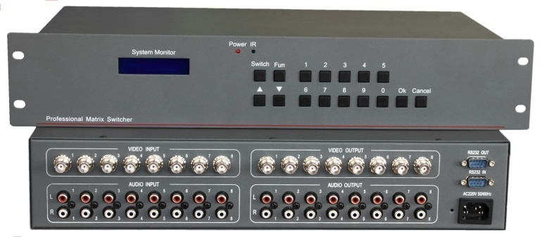

高带宽，蓝光高档液晶屏（非黄绿光的低档液晶）。
内部带有缓冲电路，信号补偿电路，自动增益调节，使图像信号能高保真输出，更加稳定，更远距离传输；
视频及音频左右声道采用独立的电路板，核心处理电路互不相连，极大提高了切换和传输质量。
支持快速切换操作。
独立的输入、输出端子，视频采用全铜BNC接口，音频采用RCA接口。
全制式，兼容 NTSC 3.58 、 NTSC 4.43 、 PAL 、 SECAM 等视频制
150M(-3dB),满载带宽。
支持一键快速查询功能，方便察看矩阵的切换状态。
具有掉电记忆功能带有断电现场保护
高档蓝光液晶显示屏。
提供 RS232 通讯接口，控制协议简要易用。可高速处理 RS232 通讯数据，这样提高了 DLP 等显示设备信号切换的等待时间。
标准机架安装的金属机箱。
音频部分支持双声道立体声。
支持音视频同时切换或音视频分开切换。
采用国际通用的标准宽电压输入电源，电网电压在100V—250V 之间波动，都能保证稳定的输出，极大提高了系统的可靠性和稳定性。
视频 参数
增 益：0 dB；
带 宽：150MHz (-3dB),满载；
串扰和：-50dB @10 MHz；
微分相位：<1.28度，3.58MHz；
微分增益误差：0.1%, 3.58-4.43MHz；
微分相位误差：0.1度, 3.58-4.43MHz；
最大传输延时：5nS(±1nS)；
信号制式 ：NTSC3.58，NTSC4.43，PAL，SECAM；
信号类型：复合视频。
视频输入
回波锁相：0.3V—0.4Vp-p；
最小/最大电平：模拟信号0.5V ~ 2.0V p-p；
阻 抗：75 Ω；
回波损耗 ：<-40dB@5MHz">-30dB@5MHz；
最大直流偏置误差：15mV。
视频输出
最小/最大电平：模拟信号0.5V ~ 2.0V p-p；
阻 抗：75 Ω；
回波损耗 ：<-30dB@5MHz；
直流补偿：最大±7mV。
音频信号
增 益：0 dB；
频率响应：20 Hz ~ 20 kHz；
总谐波失真：噪声 0.03% @ 1 kHz；
信噪比（S/N）：>90dB；
立体声分离度：>80dB @ 1 kHz；
共态抑制比（CMRR）：>75dB @: 20 Hz ~ 20 kHz；
输入阻抗：>10 kΩ；
输出阻 抗：50 Ω；
最大输入电平：+19.5dBu；
增益误差：±0.1dB；
最大输出电平：+19.5dBu。
其它
电 源：100VAC ~ 240VAC, 50/60 Hz；
储存、使用温度: -20° ~ 70°C；
储存、使用湿度:10% ~ 90%）；
平均故障间隔时间:31000 小时。
专业扩声系统
会议同轴吸顶音箱
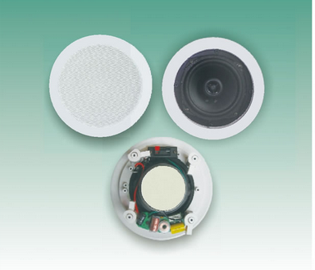
高保真喇叭，音质优美动听，同轴高音设计，声音极富层次感。低频丰满，高音清晰。ABS材质，
型号 | CSL-511 | CSL-611 | CSL-811
额定功率 | 20W/40W | 30W/60W | 40W/80W
电压 | 定阻8Ω
尺寸（mm） | ф203*80 | ф230*90 | ф270*105
开孔尺寸 | ф170 | ф200 | ф240
频响 | 50-100-20KHZ

会议音箱WS-54/WS-64/WS-84
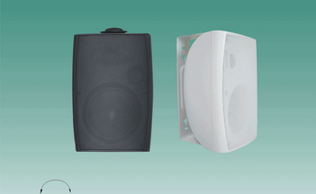
技术参数
设备型号 | WS-54 | WS-64 | WS-84
喇叭单元 | 5寸 | 6寸 | 8寸
额定功率 | 30W/60W | 40W/80W | 60W/120W
电压 | 定压/定阻 | 定压/定阻 | 定压/定阻
灵敏度 | 88dB | 87dB | 88dB
频响 | 90～20KHz | 80～20KHz | 80～20KHz
外观尺寸 | 255*178*155 | 310*213*195 | 417*289*255
会议音箱K-603
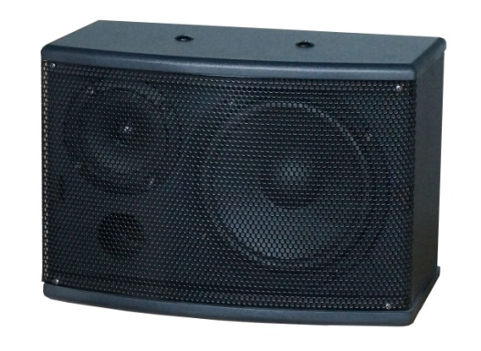
功能介绍
采用二路二单元设计，低音单元采用6.5寸25芯100磁作为驱动，高音单元各为1只3寸纸盆高音14芯，适用于教室，会议室，
技术参数
型号 | K-603
单元配置 | 6.5"低音单元3"高音
额定功率 | 60W
灵敏度 | 90DB
阻抗 | 8
频率响应 | 57Hz-18KHz
产品尺寸 | 210X175X310mm

会议音箱K-601
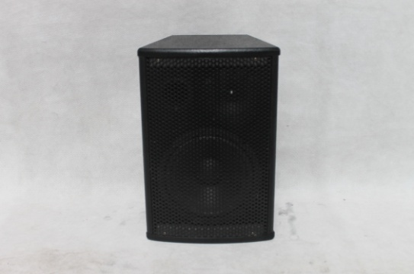
功能介绍
采用二路二单元设计，低音单元采用6.5寸25芯100磁作为驱动，高音单元各为1只3寸纸盆高音14芯，适用于教室，会议室，
技术参数
型号 | K-601
单元配置 | 6.5"低音单元3"高音
额定功率 | 60W
灵敏度 | 90DB
阻抗 | 8
频率响应 | 57Hz-18KHz
产品尺寸 | 210X200X305mm
卡包会议音箱OK-12
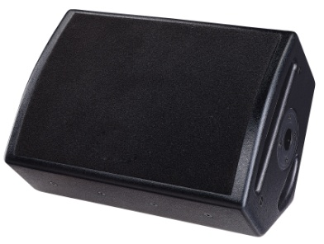
功能介绍
采用三路五单元设计，突破了了传统的二分频电路限制，提升了中频人声部分，使得歌唱时非常轻松，人声圆润而突出；低音单元采用12寸51芯140磁，中高音单元各为2只3寸纸盆高音14芯，声压大，还原度好，适用于会议室，返听，多功能厅，KTV包房和各种娱乐场所的需要。
技术参数
型号 | OK-12 | OK-10
低音单元 | 12"泡棉边纸盆低音 | 10"泡棉边纸盆低音
中音单元 | 2x3" | 2x3"
高音单元 | 2x3" | 2x3"
额定功率 | 250W | 200W
灵敏度 | 99dB | 95dB
阻抗 | 8 ohm | 8 ohm
频率响应 | 40Hz-20KHz | 40Hz-20KHz
安装方式 | 专业吊装方式 | 专业吊装方式
面罩 | 黑色铁网+黑色网棉 | 黑色铁网+黑色网棉
箱体表面处理 | 黑色耐磨粗点喷漆 | 黑色耐磨粗点喷漆
产品尺寸 | 590X400X350mm | 500X360X300mm

卡包会议音箱OK-18
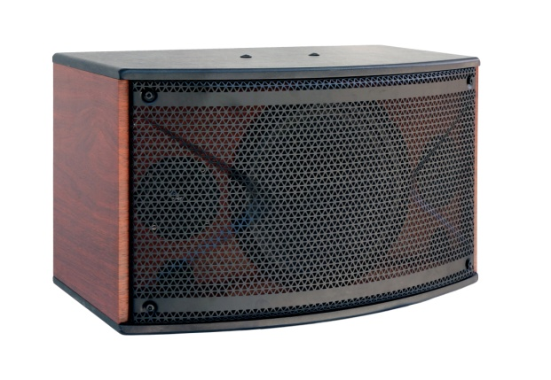
功能介绍
采用三路三单元设计，突破了了传统的二分频电路限制，提升了中频人声部分，使得歌唱时非常轻松，人声圆润而突出；低音单元采用10寸35芯，100磁作为驱动，中高音单元各为1只3寸纸盆高音14芯，声压大，还原度好，适用于教室，会议室，KTV包房和各种娱乐场所的需要。
技术参数
型号 | OK-18
低音单元 | 10"纸盆低音
中音单元 | 3"
高音单元 | 3"
承受功率 | 100W
灵敏度 | 90dB
阻抗 | 8 ohm
频率响应 | 40Hz-20KHz
安装方式 | 专业吊装方式
箱体表面处理 | 黑色PVC皮+木纹PVC皮
产品尺寸 | 520X300X310mm

卡包会议音箱OK-28
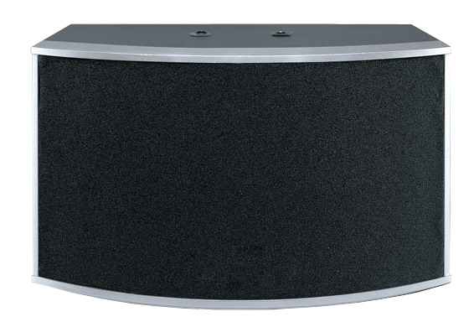
功能介绍
采用三路三单元设计，突破了了传统的二分频电路限制，提升了中频人声部分，使得歌唱时非常轻松，人声圆润而突出；低音单元采用10寸50芯，120+110磁作为驱动，中高音单元各为1只3寸纸盆高音14芯，声压大，还原度好，适用于会议室，KTV包房和各种娱乐场所的需要。
技术参数
型号 | OK-28
低音单元 | 10"泡棉边纸盆低音
中音单元 | 3"
高音单元 | 3"
额定功率 | 150W
灵敏度 | 98dB
阻抗 | 8 ohm
频率响应 | 40Hz-20KHz
安装方式 | 专业吊装方式
箱体表面处理 | 黑色PVC皮+木纹PVC皮
产品尺寸 | 510X300X305mm

卡包会议音箱OK-8/OK-10A
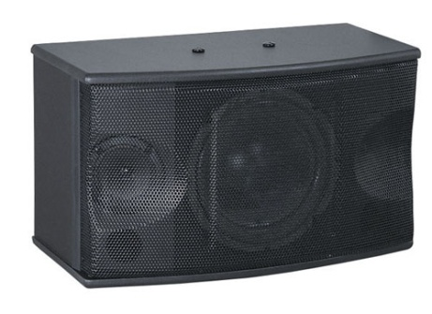
功能介绍
采用三路三单元设计，突破了了传统的二分频电路限制，提升了中频人声部分，使得歌唱时非常轻松，人声圆润而突出；低音单元采用8寸OK-8/10寸OK-1035芯，100磁,中高音单元各为1只3寸纸盆高音14芯，声压大，还原度好，适用于,教室，会议室，KTV包房和各种娱乐场所的需要。
技术参数
型号 | OK-8 | OK-10A
低音单元 | 8"泡棉边纸盆低音 | 10"泡棉边纸盆低音
中音单元 | 3" | 3"
高音单元 | 3" | 3"
额定功率 | 80W | 100W
灵敏度 | 90dB | 90dB
阻抗 | 8 ohm | 8 ohm
安装方式 | 专业吊装方式 | 专业吊装方式
产品尺寸 | 250*460*270MM | 510*285*300MM
专业会议功放DA-600/DA-800
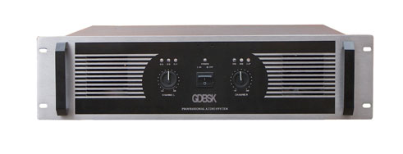
功能介绍
采用铝合金面板、铝合金拉手，功率放大器采用原装进口功率管，
选用坚固的3U机箱材料；丰富的功能，稳定性高，采用双通道工作模式
具有过热、过载、直流保护功能，智能控制风扇冷却系统。
防冲击冷扎钢板，保护电路，短路，直流各过热保护 ，开机软起动
提供4LED电平显示，内置限幅器有防止对扬声器的破坏
技术参数
型 号 | DA-600 | DA-800
输出功率（8Ω） | 2*350W | 2*450W
输出功率（4Ω） | 2*450W | 2*550W
桥接功率（8Ω） | 一 | 一
输入灵敏度 | 0.775V（0dB）
频率响应 | 20Hz-20KHz +0.1/-0.3Db(1W/8)
谐波失真 | ≤0.03% AT--8Ω--POWER
信噪比 | 103dB
外型尺寸 | 483W*490D*132H

无线手持话筒C-600V
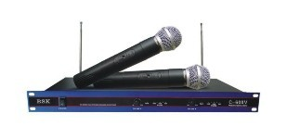
基本介绍
性能指标
载波频率：VHF200~280MHZ
频率稳定性：＜±30PPm
动态范围：＞90dB
谐波失真：＜0.5%
频率响应：40HZ~15KHZ±3dB
音频输出：独立式：0~±400mV
混合式：0~±400mV
2、固定式接收机
使用电源电压：AC110/220V45—60HZ
消耗功率：4WATER
信噪比：＞98dB
假象干挠比：＞80dB
邻道干挠比：＞80dB
接收灵敏度：＜0.5%
3、手持麦克风
发射功率：30mW
调制方式：FM，F3F
最大调制度：±25KHz
高次谐波：低于主波基准40dB以上
使用电源电压：9V层叠式电池
连续使用时间：6小时（对于GP1604S 9V型电池）

无线话筒C-900U
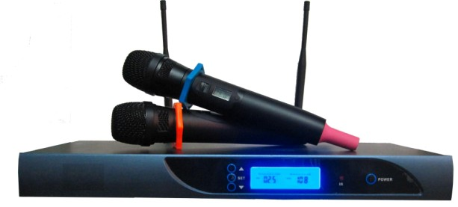
功能介绍
频率范围：765.25~890MHz
通道数量：2个
频道数量：200个，可以多台扩展使用，手持频道通用
叠机最少12台，可以400台同时使用，手米通用，抗干扰能力强
PLL锁相环技术：频率稳定度∠±100Hz
发射功率切换，高（H）和低（L）
发射操作锁定功能
红外线自动对频
多重自动静噪控制
两通道Line混合输出，XLR独立输出
发射LCD显示频道和电池电量
发射电池低压闪烁至1.8V自动关机
接收双通道单LCD显示：频率频道、射频强度、静音、天线内部分极、及菜单内各指标调节内容
手动音量调节
系统使用环境：温度-20℃~+40℃，相对湿度85%
工作距离：室内低功率大于30米、高功率50米；室外大于100米
技术参数
1、发射机工作频率范围：615MHz~890MHz
2、发射射频功率：≤20mW
3、射频调制噪声：＜-65dBc
4、射频调制度：≤±20~100KHz
5、系统接收灵敏度：-65~-95dBm可调
6、系统频率响应：30Hz~16KHz ±3db
7、输入信号强度净空比：＞15db
8、信噪比：∠-95db
9、失真度：≤1%
10、输出信号幅度：LINE180mV，XLR12mV；（400Hz/20KHz）
11、音频隔离度：＞60db
12、发射机工作电压：3VDC
13、发射机工作电流：120mAmin
14、接收机电源：12VDC/500mADC
带USB调音台CT系列
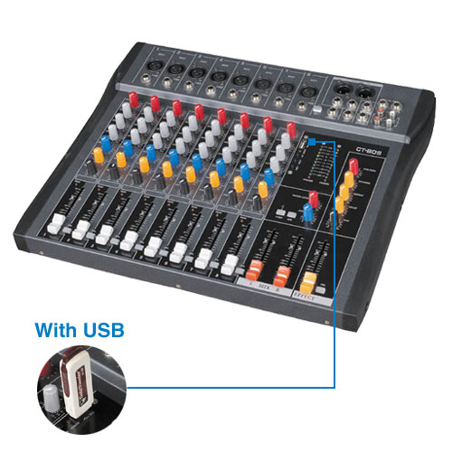
可选6路，8路，12路，16路
超薄型设计，支持USB接口/SD卡，8路单声，通道三段均衡，一组辅助发送，一组效果发送，内置数字效果器，60mm精密推拉电位器。
CT series has advantages as follow: simple structure, with USB,stable capability, and easy operation. CT series is used in middle or
small conference room,broadcasting studio etc.
Features（主要特性）:
▲ 1、6 . 8 . 12-group mono track input, high-quality microphone amplifier.
▲ 2、3-band frequency input.
▲ 3、High-precision & dual color level LED,control output level correctly.
▲ 4、60mm high-precision & long-life handspike attenuator.
▲ 5、Internal professional digital effect processor.
▲ 6、MIC monitor output.
▲ 7、Record output.
Specification（技术参数）：
▲ Maximum Output Level(最大输出电平): 19dBm (1KHz, THD=0.5%)
▲ Residual Noise(剩余噪声): -105dB
▲ S/N (信噪比): ≤ 80dB
▲ Equivalent Input Noise (等效噪声源输入电动势): -115dBm
▲ Headphone Power (耳机输出功率): 100mw (1KHz, THD=0.5%, 200Ω)
▲ Equalization(均衡): Low(低频): 80Hz ±15dB
Mid(中频): 2.5KHz±15dB
High(高频): 12KHz ±15dB
▲ Gain Control (增益控制): MONO(单声道)-60dB~-40dB
▲ Frequency Response(频率响应): 20Hz~20KHz(±3dB)
▲ THD+N(总谐波失真+噪声): ≤0.003% (1KHz, 0.775V)

双31段均衡器EQ-231
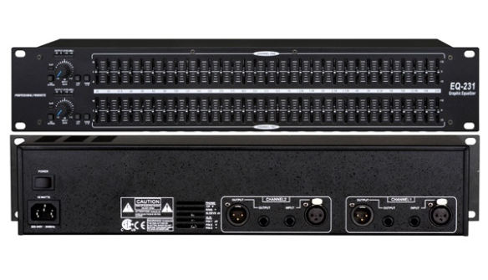
技术参数
■频段：2X31 1/3 Octave,ISO Spacing
■输入：RF Filtered Servo-Balanced Input
■输入阻抗：20KΩ Unbalanced 40KΩ Balanced
■输出阻抗：330Ω.Typical
■频率响应：20Kz~200KHz,+/-1dB
■信噪比： >-102dB
■谐波失真：＜0.005%
■信道分离：Better Than 50dB
■调节范围：+/-12dB Select
■最大输出电平：+21dB
■交流电压：100~120/60Hz or 200~240/50Hz VAC Selectable
■尺寸：482X150X132mm

电源控制器SR-328
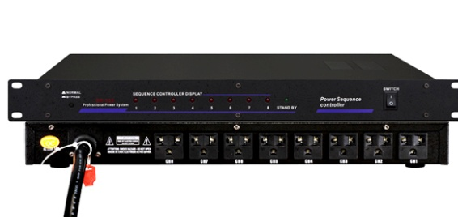
技术参数
1) 额定输出电压：交流220V,50Hz
2) 额定输出电流：30A
3) 可控制电源：8路
4) 每路动作延时时间：19秒
5) 供电电源：VAC 50 / 60Hz 25A
6) 每路输出带指示灯
7) 锁匙开关控制电源
8) 单路额定输出电源：20A
信号分配器 FS-206
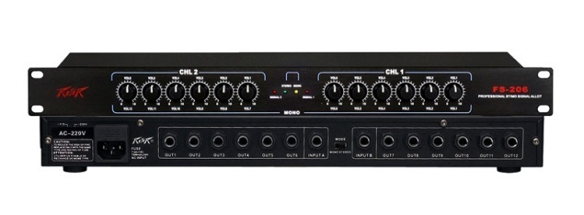
技术参数
立体声输入，各有6路分支输出，能单独调节电平。单声道输入，有12路分支输出，能单独调节电平。
技术参数:
立体声输入：各有6路分支输出，能单独调节电平。
单声道输入：有12路分支输出，能单独调节电平。
输入阻抗：50KΩ Balanced,25KΩ Unbalanced
最大输入阻抗：21dBu Balanced and Unbalanced
输出阻抗：220Ω Unbalanced
频率响应：0.35Hz-220KHz,+0/-3dB
信噪比：>+100dBu,Unweighted,22Hz~22KHz
谐波失真：0.04% Typically @+4dBu,1KHz,Gain 1
数字效果器 REV-100
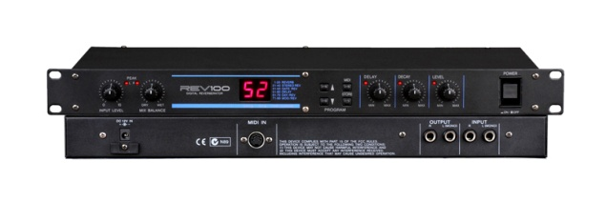
■REV-100产品特点：
■1、24BIT，DA/AD数字转换器；
■2、48KHz频率取样；
■3、标准效果器输入、输出控制；
■4、六种DSP专业卡拉OK人声效果（纯ECHO效果，可细调）；
■5、多种输出控制接口；
■6、尺寸〔宽×高×深〕： 480mm×45mm×232mm。
卡拉OK前级处理器 DSP-100

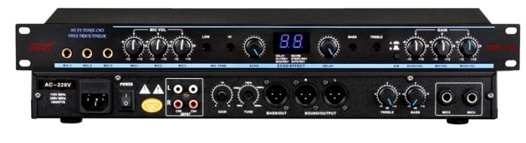
技术参数
■99种数码混响效果
■音乐激励效果
■内置电子分频,实现超低音音频输出,分频点可调
■5路话筒输入
■2路信号输入,可切换
■音乐.混响,话筒音量独立可调
■混响深度.混响时间独立可调
■麦克风高.低音查独立调整
反馈拟制移频器 FBX2420B
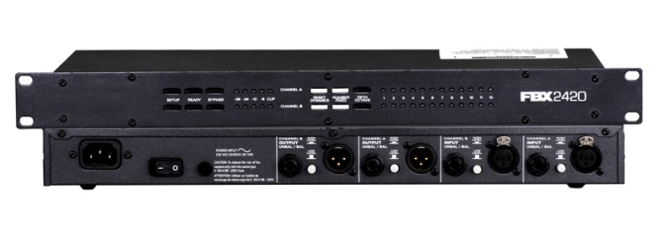
技术参数
频率响应：20Hz~20kHz，±0.3dB；
■ 增益匹配：±0.2dB；
■ 频谱改变：+025dB，20Hz~20kHz；
■ 信/噪—动态范围：>100dB
■ 总谐波失真：0.005%，1kHz；20Hz~10kH，<0.01%；10kHz~20kHz，<0.025%；动态范围：>105dB
■ 电源：115V，AC：100V~130V，50~60Hz；230V，AC：200V~240V，50~60Hz；
■ 保险丝：115V，AC：0.1A，10W，0.16A块速熔断保险丝；230V，AC：0.06A，10W，0.16A块速熔断保险丝；
■ 重量：3.6㎏；
■ 体积：IU机柜，48.3x4.5x15.9㎝；
■ 工作温度：安全工作温度：-1.5~+50℃s
FBX的功力
音箱处理器 FBX2420B
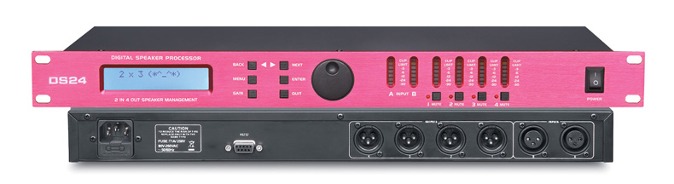
技术参数
2个输入通道，4通道输出
极高/低通的滤波
带有限制器，可调节attack、release参数
所有输入/输出接口均为XLR接口
通过串口可连接电脑控制电平
8路混音器BSK-2800
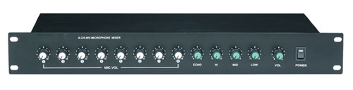
专业会议工程混音器
● 八通道话筒平衡输入,带48V幻象供电电源
● 每个通道有独立线路(左右声道)输出,可用于对此通道进行录音、激励、移频、反馈抑制等音色处理
● 每个通道有独立的音量调节，通道间隔音性好，不会出现串音现象，独立性强
● 输出有不平衡和设有线路（左右声道）输出，可根据需要选择输出方式
● 具有优质数码混响，混响深度可调节
● 设有高、中、低三段频率均衡调节，合理调节可有效防止声反馈啸叫

5.3 系统主要配置

5.3.1系统设备配置连接图
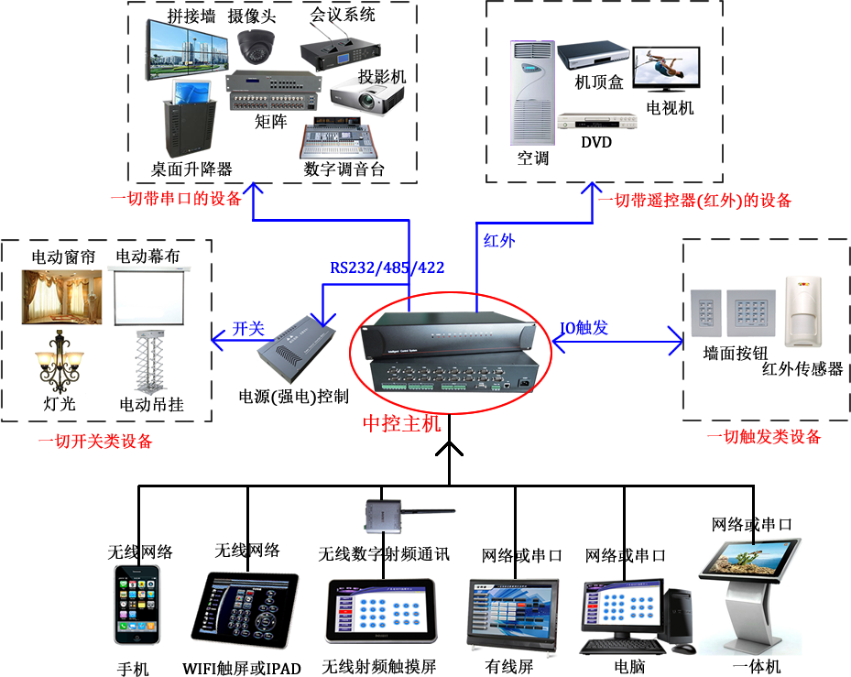

5.3.2系统主要配置清单
序号 | 子系统名称 | 设备名称 | 规格型号 | 品牌/产地 | 单位 | 数量
1 | 多媒体会议系统 | 投影机 |  | 爱普生 | 台 | 1
2 | 多媒体会议系统 | 投影屏幕 |  | 红叶 | 台 | 1
3 | 多媒体会议系统 | 投影支架 |  | GDBSK | 台 | 1
4 | 多媒体会议系统 | 会议主机 | BSK-3500 | GDBSK | 台 | 1
5 | 多媒体会议系统 | 会议主席单元 | BSK-350C | GDBSK | 台 | 1
6 | 多媒体会议系统 | 会议代表单元 | BSK-350D | GDBSK | 台 | 10
7 | 多媒体会议系统 | 会议摄像机 | BSK-70EP | GDBSK | 台 | 2
8 | 多媒体会议系统 | 会议延长线 | 专用线 | GDBSK | 只 | 1
9 | 多媒体会议系统 | 会议主音箱 | OK-28 | GDBSK | 只 | 4
10 | 多媒体会议系统 | 会议主功放 | DA-800 | GDBSK | 台 | 2
11 | 多媒体会议系统 | 会议副音箱 | OK-8 | GDBSK | 只 | 4
12 | 多媒体会议系统 | 会议副音箱 | DA-600 | GDBSK | 台 | 2
13 | 多媒体会议系统 | 无线话筒U频 | C-900U | GDBSK | 台 | 1
14 | 多媒体会议系统 | 音箱处理器 | BBE-DS26 | GDBSK | 台 | 1
15 | 多媒体会议系统 | 反馈抑制器 | FBX2420 | GDBSK | 台 | 1
16 | 多媒体会议系统 | 效果器 | REV-100 | GDBSK | 台 | 1
17 | 多媒体会议系统 | 电源时序器 | SR-328 | GDBSK | 台 | 2
18 | 多媒体会议系统 | 调音台 | CT-120S | GDBSK | 台 | 1
19 | 多媒体会议系统 | 会议中控主机 | BSK-6200 | GDBSK | 台 | 1
20 | 多媒体会议系统 | 无线全彩触摸屏7寸 | W70 | GDBSK | 台 | 1
21 | 多媒体会议系统 | AV系列距阵器 | AV-0804 | GDBSK | 台 | 1
22 | 多媒体会议系统 | VGA系列距阵器 | VGA0804 | GDBSK | 台 | 1
23 | 多媒体会议系统 | 电源控制器 | BSK-PCM8 | GDBSK | 台 | 1
24 | 多媒体会议系统 | 红外发发射棒 | IR1 | GDBSK | 根 | 8
25 | 多媒体会议系统 | 编辑软件（界面设计及主机编程软件） | V-3.8 | GDBSK | 套 | 1
26 | 多媒体会议系统 | 音量控制器 | BSK-DVA | GDBSK | 台 | 1
27 | 多媒体会议系统 | 辅材 |  |  | 批 | 1
28 | 多功能报告厅系统 | 投影机 |  | 爱普生 | 台 | 1
29 | 多功能报告厅系统 | 投影屏幕 |  | 红叶 | 台 | 1
30 | 多功能报告厅系统 | 投影支架 |  | GDBSK | 台 | 1
31 | 多功能报告厅系统 | 会议主机 | BSK-3500 | GDBSK | 台 | 1
32 | 多功能报告厅系统 | 会议主席单元 | BSK-350C | GDBSK | 台 | 1
33 | 多功能报告厅系统 | 会议代表单元 | BSK-350D | GDBSK | 台 | 10
34 | 多功能报告厅系统 | 会议摄像机 | BSK-70EP | GDBSK | 台 | 2
35 | 多功能报告厅系统 | 会议延长线 | 专用线 | GDBSK | 只 | 5
36 | 多功能报告厅系统 | 专业主音箱 | MX-515 | GDBSK | 台 | 2
37 | 多功能报告厅系统 | 专业主功放 | HA-600 | GDBSK | 台 | 1
38 | 多功能报告厅系统 | 专业返听音箱 | MX-515 | GDBSK | 台 | 2
39 | 多功能报告厅系统 | 专业返听音箱 | HA-600 | GDBSK | 台 | 1
40 | 多功能报告厅系统 | 专业超低音箱 | MX-512M | GDBSK | 台 | 2
41 | 多功能报告厅系统 | 专业低功放 | DA-800 | GDBSK | 根 | 1
42 | 多功能报告厅系统 | 专业辅助音箱 | MX-518S | GDBSK | 套 | 6
43 | 多功能报告厅系统 | 专业辅助功放 | HA-600 | GDBSK | 台 | 3
44 | 多功能报告厅系统 | 无线话筒U频 | OK-8 | GDBSK | 只 | 2
45 | 多功能报告厅系统 | 音箱处理器 | DA-600 | GDBSK | 台 | 1
46 | 多功能报告厅系统 | 反馈抑制器 | C-900U | GDBSK | 套 | 1
47 | 多功能报告厅系统 | 效果器 | BBE-DS26 | GDBSK | 台 | 1
48 | 多功能报告厅系统 | 电源时序器 | FBX2420 | GDBSK | 台 | 2
49 | 多功能报告厅系统 | 信号分频器 | REV-100 | GDBSK | 台 | 1
50 | 多功能报告厅系统 | 调音台 | SR-328 | GDBSK | 台 | 1
51 | 多功能报告厅系统 | 会议中控主机 | PS-206 | GDBSK | 台 | 1
52 | 多功能报告厅系统 | 无线全彩触摸屏7寸 | CT-160S | GDBSK | 台 | 1
53 | 多功能报告厅系统 | AV系列距阵器 | AV-0804 | GDBSK | 台 | 1
54 | 多功能报告厅系统 | VGA系列距阵器 | VGA0804 | GDBSK | 台 | 1
55 | 多功能报告厅系统 | 电源控制器 | BSK-PCM8 | GDBSK | 台 | 1
56 | 多功能报告厅系统 | 红外发发射棒 | IR1 | GDBSK | 根 | 8
57 | 多功能报告厅系统 | 编辑软件（界面设计及主机编程软件） | V-3.8 | GDBSK | 套 | 1
58 | 多功能报告厅系统 | 音量控制器 | BSK-DVA | GDBSK | 台 | 1
59 | 多功能报告厅系统 | 辅材 |  |  | 批 | 1

5.4 系统主要功能实现
- 具备良好的现场拾音、扩(放)音、录音功能；
- 具有良好的现场摄像、放像、录像功能，能播放多种记录载体之上的视频信号；
- 具有计算机多媒体信息播放、存储功能；
- 具有使系统操作简单化的集中控制功能等等。

6、多媒体教学系统

6.1 多媒体讲台
多媒体讲台，是一种将讲台与电脑、多媒体控制系统、视频展台、音频设备、音视频转换器等电子产品集合为一体的产品。它运用全钢优质材料，静电喷塑处理、真正意义的一锁控制、体贴的人性化设计、精确的智能控制、网络防盗的安全设计、大容量的内部空间、一台多用、布线简洁,具有完备的外置设备接口等特点。作为讲台，多媒体讲台完全要求日常讲台的标准进行设计，并且采用了人体工学的原理，符合教师教学的需要。除了具有普通讲台的作用之外，在它的内部还集成了一台电脑，在它的桌面上则有一个显示器。由于采用了全新一体化整体设计，外观整洁美观，脱离了以往PC机后面各种连接线的束缚，其特有的安全性和稳固性，使教师在应用过程中操作简便、安全。

6.1.1 多媒体讲台设计原则
教育部对《全国中小学多媒体讲台设计要求规范》《教学仪器设备安全要求准则》设计要求如下：
台体尺寸为：长宽高（MM），关闭：1100*750*1005；展开：2150*750*1005；翻转19寸显示器架；配置IC卡电子锁系统；耐刮木桌面、L装饰板、实木扶手；四周无棱角安全处理；国标标准机柜尺寸设计；内侧置10cm散热风扇；笔记本电脑电源接口；桌体有光驱播放小门，用于播放光碟；还可以增加IC卡电锁、笔记本电脑接拉线、鹅劲话筒、内置音箱、自锁联动、故障对讲、防盗报警等功能特点。

6.1.2 多媒体讲台主要设备
FK530多媒体讲台
 | 序号 | 项目 | 说 明
 | 1 | 材料 | 金属灰（可升级成木纹）桌面、冷轧钢板桌体、防潮防锈的塑钢底脚板和前U型塑钢桌脸；
 | 2 | 外观 | 正前方有双U型设计，方便印校徽，并与塑钢底板脚的U型呼应；钢塑扶手分层设计，即美观结实，又加固强度；整体外观流线型设计,无菱角，保护师生安全；
 | 3 | 外置  功能 | 桌面平整，老师上课只需一把锁匙，可扩充IC卡电锁；
 | 4 | 内置  功能 | 桌体内置可放置19寸-22寸液晶显示器的翻转板,仰角任意可调；翻转键盘板，键盘板下的塑钢盒内，有专门用于放中控面板、鼠标、笔记本电脑接线、便携展示台、水笔、水性笔擦等位置；侧面可内置侧抽拉大展示台抽屉，承重≥20公斤；
 | 5 | 尺寸 | 按中小学老师的人体力学设计的渐宽式扶手，讲桌长宽高（CM），关闭：110* 75* 97；展开：195*105*97
 | 6 | 安装  防鼠 | 桌体采用拆装设计，塑钢底板设计了两个有防鼠网的过线孔
 | 7 | 防潮  防水  防锈 | 为防止桌面水杯的水或清洁桌面的水，以及潮湿天气对讲桌底脚板的腐蚀，所以桌面和底脚板均采用塑钢材料；
 | 8 | 其他 | 通过ISO14001国际环境管理体系认证；  通过3C安全认证，及检测合格报告；  通过CE（CPC）认证；  通过SGS认证；  商标品牌注册证；  省级和国家级教育协会会员；  产品具有独立自主知识产权证书
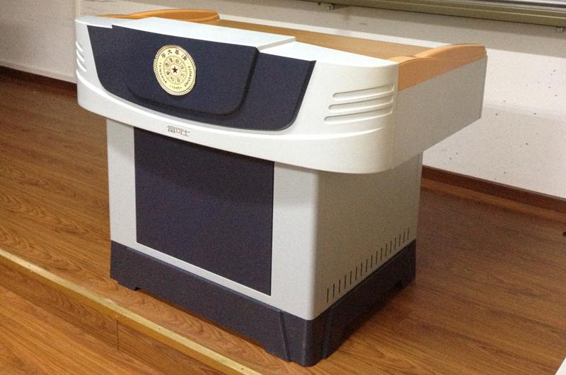
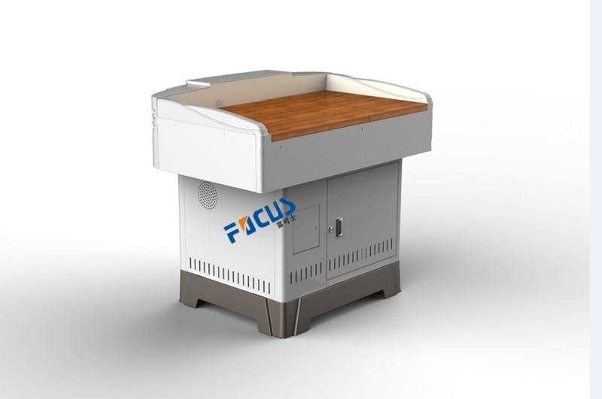
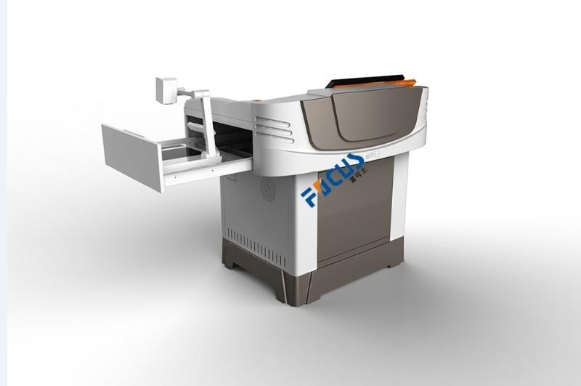
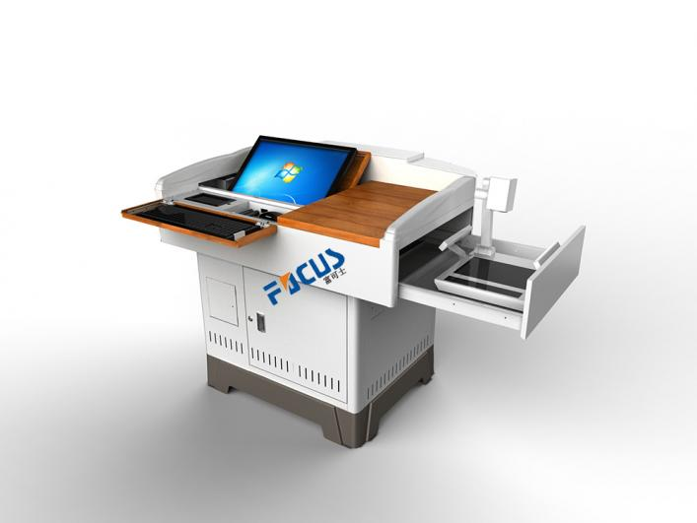

NC800实物展台
序号 | 项目 | 说 明
1 | 摄像元件 | 1/3英寸图像处理器
2 | 有效像素 | 130万像数，水平解析度≥800TV线
3 | 变焦 | 12倍光学，8倍数码
4 | 聚焦 | 手动/自动
5 | 白平衡 | 自动/手动
6 | 信噪比 | ≥48 dB
7 | 上部灯源 | 采用LED双臂灯
8 | 下部灯箱 | 采用长寿命LED灯，更加节能，环保
9 | 电源 | 外置12V直流供电
10 | 其他功能 | 同屏对比、色彩调节、正/负片、图像冻结
11 | 接口 | 内置一分二VGA分配器，展台信号可以直接同时输出到显示器和投影机，实现信号同步输出。V1/L1/R1：视音频1信号输入；VIDEO：复合视频信号输出；MIC：麦克音量输入；A OUT：音频输出；VGA1/VGA2：VGA信号输入；V2/L2/R2：视音频2信号输入；S-VIDEO：YC同步分离视频信号输出；A1/A2：计算机音频输入；VGA OUT1/VGA OUT2：VGA信号输出；RS-232：同计算机通讯接口

富可士F380多媒体中控
序号 | 项目 | 说 明
1 | 特点 | 多媒体简易型中央控制系统产品外观简洁，体形轻巧，安装接线｝一分便利；本系统具有良好的稳定性和兼容性，解决了国内中控系统兼容性差而无法控制某些品牌设备的难题。计算机的个面控制及科学简便的操作界面，大大提高了操作人员的控制效果。
2 | 投影控制 | 内置投影机延时开／关电源功能，更好地保护投影机寿命
3 | 红外学习 | 内嵌式红外学习功能，无须配置专业学习器，使用更简单，存储更可靠
4 | 接口 | 内置3x2VGA切换分配器，支持台式电脑、手提电脑、数字展台输入；1路可编程RS一232控制接口；1路红外发射接口；内置电动屏幕电源控制
5 | 其他 | 具备“一卡通+一键通”设备与电子锁联动控制管理功能
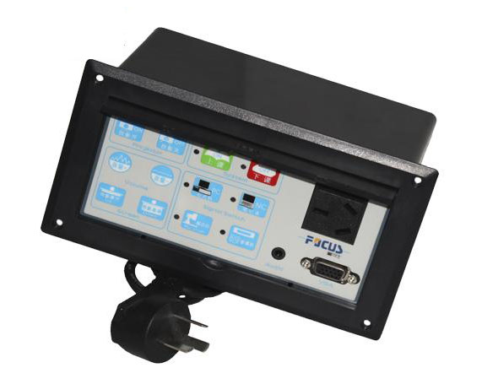

UA50无线话筒
序号 | 项目 | 说 明
1 | 功能特点 | 双频道设计，可同时使用一手持一耳戴无线麦克风而不干扰。高精度石英晶体锁定频率；杂讯锁定，解决无线接收机的杂音干扰问题；超高灵敏度及高S/N比，接收距离远，不断音，不漂移；内置降噪压缩-扩展电路；标准金属外壳，有效的避免干扰；设有交流输入和直流输入两种输入方式；清晰的AF及RF讯号LED指示。峰值指示灯确保调节方便；最适合教学/演播室/卡拉OK/广播等使用；使用距离，理想环境达到80m以上，复杂环境使用半径60m。
2 | 载波频率范围 | 174-270MHz
3 | 频率响应范围 | 80Hz-15KHz±3dB
4 | 偏移度 | ±25KHz，具有音量过荷限制
5 | 谐波干扰比 | 〉80dB
6 | 射频稳定度 | ±0.005%以内
7 | 输出插座 | MIC输出
8 | S/N比 | 〉100dB以上
9 | 输出强度 | 0-400mV
10 | T.H.D | 〈1%
11 | 电源供应 | DC-12V
12 | 静音控制 | [杂讯锁定]静音控制
13 | 尺寸 | （mm）210（L）*140（W）*36（H）
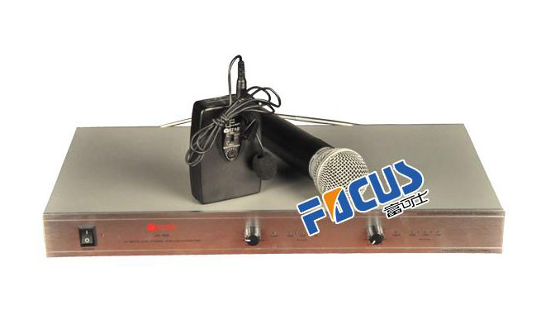

G325多媒体功放
序号 | 项目 | 说 明
1 | 功能特点 | 采用进口东芝功率管，功率强劲，音色纯正。  高档铝拉丝面板。  前后并列2路话筒接口，共4路输入。  内嵌式调节旋钮，每组话筒的高、低音、混响可单独调节。  音乐的左右声道及高、低音可单独调节。  带自动信号选择开关。无信号自动搜索、开机自动搜索。
2 | 功率输出 | 4*80W/8Ω
3 | 音频输出 | 4路
4 | MIC输入灵敏度 | 20mV
5 | MIC输入 | 4路
6 | 信噪比 | 90dB
7 | 谐波失真 | 1.0%
8 | 频率响应 | 20Hz-20KHz
9 | 电源输入 | AC220V
10 | 体积规格 | 485*300*103（mm）
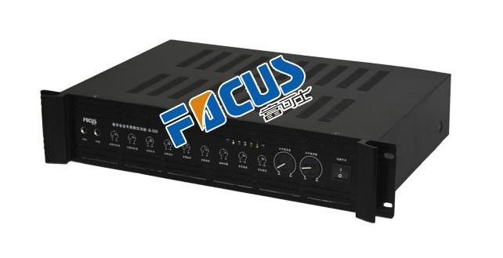

Y290音箱
序号 | 项目 | 说 明
1 | 阻抗 | 4Ω-8Ω；
2 | 喇叭尺寸 | 6寸
3 | 箱体材质 | 木质
4 | 频响 | 90Hz-18KHz
5 | 额定功率 | 50W
6 | 承受功率 | 100W
7 | 最大声压 | 98dB
8 | 灵敏度 | 90dB
9 | 指向性 | 100°H×100°V
10 | 体积规格 | 230*190*355（mm）
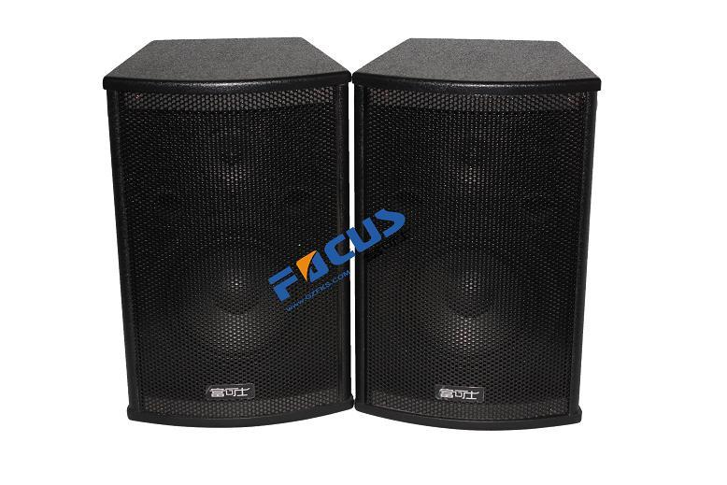

6.1.3 多媒体讲台功能实现
- 全钢优质材料，静电喷塑处理：
防火、防雷、防静电的全钢结构设计，外形美观大方，选用优质冷轧钢板，表面经酸洗处理，磷化防腐防锈后静电喷塑，坚固耐用。通过ISO14001：2004认证，绿色无污染。
- 真正意义的一锁控制：
只需一把钥匙（或一张IC卡）打开一把锁后，便能轻松地打开讲台所有的门：“开启台面，尤如开启手提电脑一般简单！”方便管理，操作简易。
- 体贴的人性化设计：
方便，实用的中央控制台，多媒体平台所有设备的操作均在中控台上完成，（如电脑开机按键，手提电脑，外接音视频设备，网络联接等），使用起来轻松，简单，不用弯腰低头。
- 精确的智能控制：
- 只要打开保护门，自动控制系统便能启动电脑并接通其他设备电源进入备用状态，当用完多媒体系统准备离开时，不管系统处于何种状态，只需关上保护门，控制系统会自动把 多媒体平台设备的电源一一按正常程序将其关闭，默认3分钟后自动关闭讲台工作电源。
- 网络防盗的安全设计：
- 一旦关上保护门，若讲台门未锁好，或被人撬门，对投影机剪线，拆线，系统会发出报警声。同时，设置在保安室报警器会显示报警位置。讲台报警系统可配接多种模式报警主机。
- 大容量的内部空间：
讲台内可放置电脑主机（或手提电脑）、键盘鼠标、中控系统、15-17寸显示器、19寸液晶显示器，实物展示台，、无线话筒、录音机、录像机、DVD机、音频功放、教学终端、广播终端等多媒体设备。可内置音箱，方便100㎡以下教室音频需求。
- 一台多用：
多媒体讲台在所有设备使用状态下。仍可在台面摆放教具、教学仪器以及进行实验演示。
- 布线简洁,具有完备的外置设备接口：
结构紧凑的竖立式安装机柜，高标准安全的电气布线工艺，使台内整洁、美观。功能强大的外置设备各种接口，预留未来教学应用管理扩容升级空间。

6.2 一体机装饰板
多媒体触摸一体机，是触摸液晶显示器结合现代PC机组成的具有触摸显示和计算机操作功能为一体的产品。它包括两个部分，一个是触摸液晶显示器，它具有触控的特性和显示输出的功能；另一个是PC机，也就是现在说的计算机。通过两个部分整合到一起，实现了具有触摸互动，视频，音频，图像，动画以及计算机网络等功能为一体的多媒体工具。

6.2.1 设计原则
- 先进性、方便性
通过互联网进行远程教育的关键问题，就是如何向教师和学习者之间的充分沟通和交互提供先进的、方便的远程教学支撑平台。所有的沟通和交互都是需要一些专用的工具来支持，这些工具主要有：BBS系统、邮件系统、电子白板、视频会议系统、举手提问机制、作业机制、网络考试等。教师在交互式教学过程中，往往需要在不同的交互系统之间，进行频繁的切换，这就要求远程教学平台提供全面的、统一工具支持，而不需要在各种工具切换上花费精力。
- 多功能、实用性
我们在设计远程教学系统时，考虑到远程教学不仅要突破教室的时空间概念，而且远程教学系统作为基于互联网的一种新的教学方式，它不能完全沿袭传统的教学方式，必须是以学习者为中心，教师从知识的传授者和教学的组织者转变为学习的帮助者和引导者的主控式教学方式。因此，通过该套远程教学系统，既要支持实时交互教学方式，也要支持非实时的课件教学方式；既要提供传统的现场情景教学支撑环境，也要提供一个学习者主动的、探索式学习的场所。
在设计远程教学系统中，我们考虑到系统的实用性，既要根据国内的网络环境适应不同的带宽，同时也要适应国内信息化教育的总体水平。目前国内网络教室使用较多，网动远程教学系统在结合网络教室中实用的、优秀的功能基础上，增加了大量易操作、实用的功能，如系统中增加的同步浏览课件、网页功能，录制和播放广播功能，课堂评价功能（含课堂测试），文件发送功能和程序共享功能。
- 开放性、可扩展性
远程教学所涉及的行业范围大，教学的资料来源广泛，所需辅助的教学工具很多，这就要求远程教学系统能解决各种常用的教学资源和教学程序之间的兼容问题。本系统支持所有能在Windows环境下运行的辅助教学程序，能够支持所有能形成IE浏览的各种文件。
由于网络技术发展非常快，要求系统通过自身的升级来保证先进性外，对于横向和纵向的可扩展性也非常重要。在横向方面，系统支持ITU-H.323/H.320国际标准，可同时支持多种网络接入（LAN、WAN等），支持ISDN、DDN、ADSL等多种传输方式，并在系统容量方面可支持服务器集群和二级分发服务器。在纵向方面，随着网络技术的发展，系统留有一些接口，可同其他标准系统或产品相结合。
- 易用性
系统采用C-S结构，各客户端平等、并联接入系统，系统借用了网络教室的成功经验，若老师使用过网络教室，则无须培训可直接使用，初次使用的用户，也能在半个小时内学会全部使用方法。系统中界面人性化，功能按钮符合人们平常习惯。
在系统维护方面，无须专业人员维护，一般能在Windows下操作计算机者，懂得WIN2000的组件安装和连接上网即可。
- 安全性
网动远程教育系统既考虑信息资源的充分共享，更要注意信息的保护和隔离，因此系统应分别针对不同的应用和不同的网络通信环境，采取不同的措施，包括系统安全机制、数据存取的权限控制和支持专用网等。

6.2.2 主要设备
森克触控70寸多媒体教学一体机(触摸屏)
序号 | 项目 | 说 明
1 | 规 格 | 1300*4000mm
2 | 结 构 | 分四块，中间位置支持安多媒体教学一体机
3 | 板 面 | 采用镀锌板面，不易生锈，不易脱层
4 | 边 框 | 采用高强度工业用电泳铝合金，绿板板面采用横槽内镶嵌、全包式，四角包边为ABS圆形结构，耐磨、抗拉、不变形、造型美观经久耐用。
5 | 夹 层 | 采用高强度聚苯乙烯板，背面采用镀锌雪花厚板经专用粘合剂高压定型，粘合牢固、耐腐蚀、耐冲击、书写手感好
6 | 特 点 | 书写轻松流利、字迹醒目、耗粉笔少、容易揩擦；板面不反光、呈白色、有利于保护视力；坚固耐用、耐腐、使用寿命长、无须维修；可使用磁钉挂图、灵活方便、容易安装；可内藏多媒体电子白板；人性化锁设计，在电子白板不用时可将其锁上；专业滚轮移动绿板，随板安装清洁刷，绿板移动同时将粉笔灰尘擦掉。
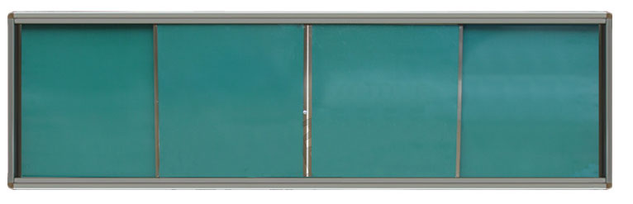
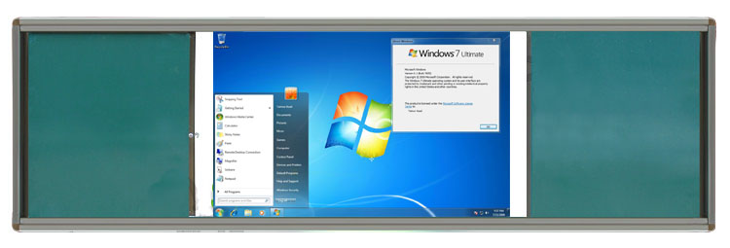

6.2.3 主要功能实现
◆70英寸豪华大屏，金属材料、典雅色彩，能给观众最大的视觉冲击和前所未有的触摸感觉
◆人体工程力学设计，操作方便
◆立体声音响系统，穿透力强
多媒体功能
◆集成手写功能及计算机网络技术，功能更多更实用
◆融合先进的多媒体制作工具，文字，图像，动画、高清晰视频，音频，电子文件，Internet信息等多媒体资料生动地展现给公众
人性化操作
◆该系列产品可数字化书写和多媒体编辑、演示环境取代黑板，方便教师课件教学。
◆沿用了传统白板的操作习惯，即拿起笔就可以写，拿起板擦可以擦除墨迹。
◆教师可以保存每一堂课的所有板书内容和录制教学流程
◆教师授课的内容可以作为资料进行重新编辑和保存。
完美体验
◆触摸精度高、触摸无延迟、响应灵敏、抗光干扰
◆通过任意物体触摸，包括手指或笔等点击触摸屏，即可在屏幕上控制所有应用程序
◆手写文字、绘图、加注标识等功能轻松实现，方便快捷真正高清无辐射
◆动态液晶TFT，超薄平面显示；
◆无辐射，不耀眼，抗干扰；
◆高分辨率，色彩无限。

6.3 多媒体教学系统主要配置
序号 | 项目名称 | 设备名称 | 规格型号 | 品牌/产地 | 单位 | 数量
1 | 普通、音乐、美术、多媒体、实验教室 | 电脑 |  | 联想 | 台 | 64
2 | 普通、音乐、美术、多媒体、实验教室 | 功放 | SXD-AV200 | 时信达 | 台 | 64
3 | 普通、音乐、美术、多媒体、实验教室 | 音箱 | SXD-DL256 | 时信达 | 台 | 64
4 | 普通、音乐、美术、多媒体、实验教室 | 无线话筒 | SXD-2082V | 时信达 | 对 | 64
5 | 普通、音乐、美术、多媒体、实验教室 | 智能讲台 |  |  | 支 | 64
6 | 普通、音乐、美术、多媒体、实验教室 | 交互式智能液晶一体机 | 65寸 |  | 张 | 64
7 | 普通、音乐、美术、多媒体、实验教室 | 实物展台 |  |  | 台 | 64
8 | 普通、音乐、美术、多媒体、实验教室 | 多媒体网络中控 | ★全贴片工艺设计生产，可靠性高；集成4*2路视频矩阵，并带预览功能，视频带宽100MHZ；4路立体声输入；  ★集成4路（2路独立）自学红外遥控功能，可遥控4路红外设备；  ★集成7路电源管理，控制电动幕、投影机、设备和三路扩展开关；  ★集成电子锁开关和电脑开关功能；  ★集成4路RGB输入/3路（其中1路可选）输出，带400MHZ长线驱动，可接电脑笔记本和数字展台；集成2路话筒输入，音频放大及控制电路频率响应为20-20KHZ；  ★产品通过CE认证；内置一键式联动控制管理及各种权限管理；  ★内置投影机灯泡检测延时电路，实现电动屏幕联动，完全保护投影机；  ★带自动信号检测功能，实现智能优先选择输出信号，笔记本接上或外接数字信号后不需要按键，自动投影机投出；集成RS232码控制投影机（提供多种投影机代码）和投影机等开关检测；  ★模块化设计，2.4G无线话筒实现自动对频锁频，带激光教鞭功能，提供一种多媒体教学无线发明专利认证、电视接收、网络模块、IP电话、视频数码处理模块等扩展方便以及产品维护维修方便；  ★可集成电视接收,可接收全频段电视节目远程调频道,电视频道可直接RS232码调节；  ★集成以太网络模块，可配置网关和掩码，可跨网段远程控制管理；  ★带 6路安防I/O接口，可接（红外探头、讲台门磁、投影机断线、烟感、声光报警器等联动报警）；  ★可集成硬件IP电话模块，校园网环境下无需布线，IP电话和网络中控共用一个IP地址和网口连接方式不用拨号五秒钟内自动连接控制中心；  ★可外置DSP视音频编码器，D1高清晰实时，可跨网段广播。基于校园网，连网电脑可远程控制任一间教室，并可以监控教室的使用状态，让管理工作变得更轻松简便；  ★产品生产企业须通过国际质量ISO9001认证，3c认证，国际环境ISO14001认证；安防认证；国家相关部门的产品检测报告；  ★提供原厂针对此项目的专项授权书与售后服务承诺书。 |  | 套 | 64
9 | 普通、音乐、美术、多媒体、实验教室 | 推拉绿板 | ★16按键，带信号指示灯，与信号检查自动切换功能； |  | 套 | 64
10 | 普通、音乐、美术、多媒体、实验教室 | 控制面板 | MB16，模块化*中控内置，不需要另外布线，硬件IP电话和中控共用一个IP地址和网口连接方式；含电话手柄。 |  | 块 | 64
11 | 普通、音乐、美术、多媒体、实验教室 | IP电话模块 | 非接触式IC读卡器，支持SC50,SC70标准智能卡；通过RS232接口实现同PC机及相关设备连接；★带三级用户权限管理及自定义课表功能，可兼容校园一卡通，兼容本项目的网络中控和控制讲台；★ 读卡器有试运行、网络运行、教师运行、自动运行模式；有管理卡、老师卡、临时卡，并能通过网络实现IC卡下载，挂失等功能. 可以输出三个月内任一天的刷卡记录，形成EXCEL表格。★读卡器自带存储功能，断网情况下，教师可以正常使用。 |  | 块 | 64
12 | 普通、音乐、美术、多媒体、实验教室 | IC读卡器 | RF300，4口以上10M/100M自适应网络交换机 |  | 个 | 64
13 | 普通、音乐、美术、多媒体、实验教室 | 网络交换机 |  |  | 个 | 4
14 | 普通、音乐、美术、多媒体、实验教室 | 普通、音乐、美术、多媒体、实验教室的线材及辅材 |  |  | 批 | 1
15 | 控制中心设备 | 总控软件 | NVM10，远程网络管理多媒体设备，安装简单，使用方便； 直接联网管理，可远程控制中控所有功能； 1.教室监视、监听和对讲，远程接管教室电脑； 2.通过传感器检测教室设备状态，并直观图形界面反馈显示； 3.对教室批处理控制及远程设备维护； 4.对教室分组管理及多媒体设备权限管理； 5.根据课表对教室讲台和设备进行自动控制； 6.投影机灯泡记时显示； 7.显示红外、讲台门磁、投影机拔线等报警信息和撤布防安防报警管理； 8.带课表功能。 |  | 套 | 1
16 | 控制中心设备 | IC卡管理软件 (网络版) | ICM10，★① 非接触式IC卡读写器，支持SC50、SC70标准的智能卡，与采购方“一卡通”系统兼容，必须与采购方目前的教务排课系统实现无缝对接。带3级用户权限管理及自定义课表功能;  ★② 实现一卡通管理.教师到教室的讲台边刷卡则自动开启讲台电子锁和自动启动各电教设备。关好讲台门则自动关闭中控系统。  ★③ 每个IC卡机能存储刷卡记录，读卡机脱离网络时也能独立运行。IC卡管理系统的数据可通过中控的网络接口传输到网络管理中心，实现中心对IC卡机的统一管理。可在远程管理中心读取、统计刷卡记录。  ★④ 具课程表管理功能，可通过配套软件，课表授权各IC卡在特定教室一学期（或几周）内的有效的时段并保存刷卡记录。课程表存放在教室的IC卡读写器上，在网络出现问题，读卡器能正常使用。  系统提供（超级管理员，一般管理员及教师卡）三种不同权限的管理卡。刷卡记录能在中控系统的数据库中长期保存，并能方便地进行查询。 |  | 套 | 1
17 | 控制中心设备 | 网络写卡器 | RF301，独立硬件，专业写卡器，带电源。 |  | 套 | 1
18 | 控制中心设备 | IP电话主机 | EIP100，独立硬件IP电话用一个IP地址和网口连接方式可与所有教室电话通话对讲，利用校园网不需要另外布线；含电话手柄。 |  | 个 | 1
19 | 控制中心设备 | 控制中心设备各类线材及辅材 | 控制室内各种线材(VGA线,视音频线,电源线,控制线、线槽、公牛电源排插、空气开关等) |  | 批 | 1
20 | 网络多媒体教学（电脑教室） | 学生电脑 | 学生电脑教室一间 | 联想 | 台 | 40
21 | 网络多媒体教学（电脑教室） | 教室电脑 |  | 联想 | 台 | 1
22 | 网络多媒体教学（电脑教室） | 功放 | SXD-AV200 | 时信达 | 台 | 4
23 | 网络多媒体教学（电脑教室） | 音箱 | SXD-DL256 | 时信达 | 对 | 4
24 | 网络多媒体教学（电脑教室） | 无线话筒 | SXD-2082V | 时信达 |  | 4
25 | 网络多媒体教学（电脑教室） | 智能讲台 |  |  |  | 4
26 | 网络多媒体教学（电脑教室） | 交互式智能液晶一体机 |  | 70寸 |  | 4
27 | 网络多媒体教学（电脑教室） | 实物展台 |  |  | 台 | 4
28 | 网络多媒体教学（电脑教室） | 多媒体网络中控 | ★全贴片工艺设计生产，可靠性高；集成4*2路视频矩阵，并带预览功能，视频带宽100MHZ；4路立体声输入；★集成4路（2路独立）自学红外遥控功能，可遥控4路红外设备；★集成7路电源管理，控制电动幕、投影机、设备和三路扩展开关；★集成电子锁开关和电脑开关功能；★集成4路RGB输入/3路（其中1路可选）输出，带400MHZ长线驱动，可接电脑笔记本和数字展台；集成2路话筒输入，音频放大及控制电路频率响应为20-20KHZ；★产品通过CE认证；内置一键式联动控制管理及各种权限管理；★内置投影机灯泡检测延时电路，实现电动屏幕联动，完全保护投影机；★带自动信号检测功能，实现智能优先选择输出信号，笔记本接上或外接数字信号后不需要按键，自动投影机投出；集成RS232码控制投影机（提供多种投影机代码）和投影机等开关检测；★模块化设计，2.4G无线话筒实现自动对频锁频，带激光教鞭功能，提供一种多媒体教学无线发明专利认证、电视接收、网络模块、IP电话、视频数码处理模块等扩展方便以及产品维护维修方便；★可集成电视接收,可接收全频段电视节目远程调频道,电视频道可直接RS232码调节；★集成以太网络模块，可配置网关和掩码，可跨网段远程控制管理；★带 6路安防I/O接口，可接（红外探头、讲台门磁、投影机断线、烟感、声光报警器等联动报警）；★可集成硬件IP电话模块，校园网环境下无需布线，IP电话和网络中控共用一个IP地址和网口连接方式不用拨号五秒钟内自动连接控制中心；★可外置DSP视音频编码器，D1高清晰实时，可跨网段广播。基于校园网，连网电脑可远程控制任一间教室，并可以监控教室的使用状态，让管理工作变得更轻松简便；★产品生产企业须通过国际质量ISO9001认证，3c认证，国际环境ISO14001认证；安防认证；国家相关部门的产品检测报告；★提供原厂针对此项目的专项授权书与售后服务承诺书。 |  | 套 | 4
29 | 网络多媒体教学（电脑教室） | 推拉绿板 | ★16按键，带信号指示灯，与信号检查自动切换功能；
30 | 网络多媒体教学（电脑教室） | 控制面板 | 模块化*中控内置，不需要另外布线，硬件IP电话和中控共用一个IP地址和网口连接方式；含电话手柄。 |  |  | 4
31 | 网络多媒体教学（电脑教室） | IP电话模块 | EIP100，非接触式IC读卡器，支持SC50,SC70标准智能卡；通过RS232接口实现同PC机及相关设备连接；★带三级用户权限管理及自定义课表功能，可兼容校园一卡通，兼容本项目的网络中控和控制讲台；★ 读卡器有试运行、网络运行、教师运行、自动运行模式；有管理卡、老师卡、临时卡，并能通过网络实现IC卡下载，挂失等功能. 可以输出三个月内任一天的刷卡记录，形成EXCEL表格。★读卡器自带存储功能，断网情况下，教师可以正常使用。 |  |  | 4
32 | 网络多媒体教学（电脑教室） | IC读卡器 | 非接触式IC读卡器，支持SC50,SC70标准智能卡；通过RS232接口实现同PC机及相关设备连接；★带三级用户权限管理及自定义课表功能，可兼容校园一卡通，兼容本项目的网络中控和控制讲台；★ 读卡器有试运行、网络运行、教师运行、自动运行模式；有管理卡、老师卡、临时卡，并能通过网络实现IC卡下载，挂失等功能. 可以输出三个月内任一天的刷卡记录，形成EXCEL表格。★读卡器自带存储功能，断网情况下，教师可以正常使用。 |  |  | 4
33 | 网络多媒体教学（电脑教室） | 网络交换机 | 24口以上10M/100M自适应网络交换机 |  |  | 4
34 | 网络多媒体教学（电脑教室） | UPS稳压电源 |  |  |  | 4
35 | 网络多媒体教学（电脑教室） | 网络多媒体教学线材及辅材 |  |  |  | 1

7、学生电脑教室

7.1 设计原则
- 实用性原则
遵循面向应用，注重实效，统筹规划，分布实施的原则；
- 先进性与经济性原则
在满足实用性和学校的承受能力许可的基础上，应尽量选用先进的网络技术及通信设施，确保在一定时期内本网络系统的先进性，以满足将来一段时间内对网络系统的不断增长的需求。在选用设备厂商时应考虑厂商对网络产品的发展策略是否具有一致性，以确保所选设备在其产品系列中不会轻易淘汰。同时，选用性价比高的产品、或根据需要选用可满足学校今后一段时间需求的经济型产品，确保学校的资金的合理使用。
- 安全性原则
本网络面向校园网内的办公、教学使用。因此，在网络设计及工程实施中，通过采用划分VLAN隔离、设置“防火墙”、制定统一网管和安全策略等控制手段，以保证网络安全运行。
- 开放性和标准化原则
选择的产品应具有良好的互操作性和可移植性，并符合相关的国际标准和工业标准，以保证电子备课室可随时接入不同厂家的网络产品和不同的系统环境之中。
- 可扩充性和可延展性原则
在系统结构、产品系统、系统容量与处理能力等方面必须具有升级换代的可能，这种扩充不仅能充分保护原有资源，而且扩充系统的代价最低。
- 可维护性
系统具有良好的网络管理、监控系统、故障分析和处理能力，使系统具有极高的可维护性。

7.2 主要设备配置
主要设备配置方案
序号 | 设备名称 | 规格型号 | 品牌 | 单位 | 数量
1 | 学生电脑 | 灵越One 2330一体机 | 戴尔 | 台 | 40
2 | 48口百兆交换机 | S1700-52R-2T2P-AC | 华为 | 台 | 4
3 | 教育无线投影机 | BenQ MS619ST | 明基 | 台 | 4
4 | 电动投影幕布 | 100寸 | 红叶 | 幅 | 4
5 | 无线路由器 | CVR100W 300M | 思科 | 台 | 4
6 | AMP 双口面板+RJ45网络模块 |  | AMP | 套 | 168
7 | 网络跳线 | CET 5E，2米 | CET | 根 | 164
注：本清单包含4间电脑教室的网络接入设备，一间教室的电脑，实际装配1间教室。

7.3 主要功能实现
学生电脑教室具有在网络教室内进行广播教学的各种功能，主要包括广播教学、语音教学、屏幕监视、遥控辅导、教学示范、师生对讲、分组协商、消息发送、电子抢答、电子举手、远程命令、文件传送、网络影院、远程控制、电子教鞭、电子黑屏、进程管理、教学资源库共享等。
- 广播教学
可将教师机的电脑屏幕画面和语音等多媒体信息(如：教学课件等)实时传送广播给全体、群组或单个学生。
- 电子教鞭
使用电子教鞭功能，教师可以在计算机上进行平时普通黑板上的教授，同时还增加了声画的功能，达到辅助教学及加强学生学习的目的。电子教鞭同时提供存储功能，教师可以存储所有讲解的画面，通过课件制作工具输出独立的多媒体产品，并随时调用该产品独立运行或分发给学生。
- 语音教学
可将教师机的语音实时传送广播给全体、群组或单个学生。当教师在口述讲解，无须学生看屏幕时，为了不让学生因看屏幕而影响听讲，在必要时，可强制学生机屏幕黑屏，使学生能够集中精力听讲。
- 屏幕监视
教师可实时监视每个学生的电脑屏幕，观察学生的学习情况，这样教师不用离开自己的座位便可在机器上观看到每个学生对计算机的操作情况。可对单一、群组或全体学生进行循环监视。
- 遥控辅导
教师可远程接管选定的学生机，控制学生机的键盘和鼠标，对学生远程遥控，辅导学生完成学习操作，进行"手把手"交互式辅导教学，在此过程中，教师可随时锁定或允许学生操作计算机的键盘和鼠标。
- 教学示范
教师在进行屏幕监视和遥控辅导时可使用转播教学功能，教师可选定一个学生机作为示范，由学生代替教师进行示范教学，该学生机的屏幕及声音可转播给其他学生，增加学生对教学的参与感，提高学习的积极性。在此过程中，可随时使用电子教鞭功能进行教学示范。
- 师生对讲
教师可与任意指定的学生进行实时双向交谈，教师可以选择是否允许其它学生旁听。
- 分组协商
教师可对教室内的学生进行任意分组，每个小组的学生通过文字、语音、电子白板进行交流，教师可随时插入任意小组，并参与讨论，小组内允许多个学生同时交谈。
- 消息发送
教师和学生可选择发送对象，相互发送信息，同时提供附件插入和剪贴拷贝功能。教师可以允许或禁止学生使用消息发送功能。
- 电子抢答
教师在电子抢答组中使用电子论坛、电子白板提出抢答题目，组织学生进行抢答，抢答过程受教师控制组织。
- 电子举手
学生使用电子举手功能可随时呼叫教师。教师可对举手的学生通过语音和文字随时应答和查看。
- 远程命令
远程命令功能允许教师远程运行、关闭学生计算机上的应用软件。
- 文件传送
教师可以将本机应用软件、文本文件、图片等数据传送给指定的学生。
- 网络影院
教师可以通过网络向选定的学生播放VCD、MPEG文件。
- 远程控制
教师可以对选定的学生机计算机进行远程复位、远程关机，可以对学生机的鼠标键盘锁定和解锁，停止或恢复学生操作电脑。
- 资源管理
让网络教室具有资源库的功能，使得学生可以方便地访问各种教学资源。
- 远程管理
教师在本机可以统一设定学生机桌面布置、屏幕尺寸、声卡音量、配音方案等各项设置。

8、电子公告系统
电子公告系统是一套高可靠性、智能化的现场实时显示系统。该系统应具备信息发布、图像显示、立体声响、调节控制、和远程编辑控制等基本功能。

8.1 设计原则
- 稳定性及可靠性
系统采用C-S网络结构，所有的多媒体内容都可通过中控端分发并储存在媒体显示端硬盘上，并且从硬盘上运行，以便达到最稳定及最高质素的显示质量和效果。
- 灵活性和兼容性
除了支持视频和图像的传输和显示播放外，还支持其它类型内容。
- 可持续发展性及可扩展性
一套完整的系统解决方案，它通过持续性的技术开发和研究，很容易地升级和更新版本。

8.2 主要设备配置
我们在学校的大门处，教学楼、综合楼门口，室内篮球场、室外田径场定制5处LED显示屏。

8.2.1 LED电子显示系统架构图
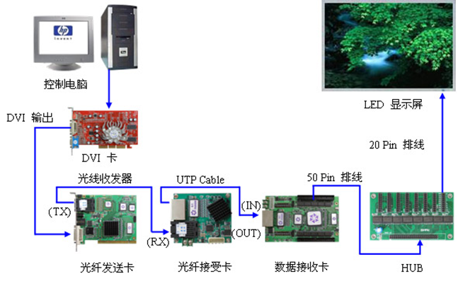

8.2.2 电子公告系统主要设备配置
序号 | 位置 | 设备名称 | 规格型号 | 品牌/产地 | 单位 | 数量
1 | 学校大门、教学楼、综合楼门口 | 户外全彩箱体 | PH10全防水箱体（高2米，宽4米） | 深圳 | m2 | 24
2 | 学校大门、教学楼、综合楼门口 | 控制卡 | 炫蓝光 | 深圳 | 块 | 3
3 | 学校大门、教学楼、综合楼门口 | 框架 | 钢结构/铝塑包边 |  | 套 | 3
4 | 室外田径想场 | 屏体面积 |  | 深圳 | m2 | 12
5 | 室外田径想场 | 系统发送卡 |  | 深圳 | 套 | 1
6 | 室外田径想场 | 接收卡 |  | 深圳 | 套 | 4
7 | 室外田径想场 | 计算机 |  | 深圳 | 台 | 1
8 | 室外田径想场 | 配电箱(带防雷) |  | 深圳 | 台 | 1
9 | 室外田径想场 | 钢结构 |  | 定制 | m2 | 12
10 | 室内篮球场 | 主屏屏体 | 室内P6全彩 | 深圳 | ㎡ | 12
11 | 室内篮球场 | 同步控制系统发送卡 |  | 灵星雨 | 套 | 1
12 | 室内篮球场 | 同步控制系统接收卡 |  | 灵星雨 | 套 | 4
13 | 室内篮球场 | 播放软件 |  | 灵星雨 | 套 | 1
14 | 室内篮球场 | 电脑 | LED专用电脑 | 深圳 | 台 | 1
15 | 室内篮球场 | 网线，电缆线 | 拉至屏体后面 | 安普 | 批 | 1

8.3 主要功能实现
- 系统可以提供各类信息采、编、播功能； 
- 系统采用计算机网络传输、分布式远程控制结构，自动播出控制；  
- 可以编排播出计划；
- 提供远程控制设备显示状态； 
- 可以支持实时发布周边主要城市地区当前天气、污染指数等信息； 
- 可以支持外部信息数据通信接口，并建立独立网络数据库和独立网络发布系统，同校园集成系统平台无缝接口； 
- 可以发布紧急通告或临时通告和警示信息；  
- 可以自动生成播放日志，提交上层管理平台，实现数据库信息汇集； 

9、录播室和红领巾电视台
经过和贵单位沟通使用需求，以及现场勘查场地，结合我公司在演播室设计领域多年的经验，我们提供了和平小学红领巾电视台系统整体解决方案。方案包括：灯光系统、声学装修系统、演播室录制系统。

9.1 设计原则
先进性
符合技术潮流，具备一定的前瞻性。在系统设计方面力求着眼于未来广播电视技术的发展方向， 设备选型方面要求在功能和性能上具备一定的超前性，能够体现目前最新、最先进的技术理念。本案的灯光部分，采用最先进的冷光源三基色灯，能够达到整体照度和需要突出的重点位置有机结合起来。结合先进的视频切换技术，能满足日新月异的现代电教要求。工位设计、相关设备布局及安放角度符合现代电视传播学原理。
经济性
对系统进行统筹规划，设备应具有最佳的性能价格比。
可扩展性
系统设计中，保证系统功能清晰、简洁、扩展灵活。对控制室、灯光位置、虚拟演播室等作合理布置，周边设备按需购置。提高空间利用率，适当预留今后可能添加设备的摆放位置及负载冗余。
高可靠性
规范设计强弱电系统、消防系统等涉及设备安全、信息安全和消防安全的方面，并尽量考虑完善的应急方案，提高演播厅系统的可靠程度。
灵活性
设备对接方面尽量多预留接口，并考虑各种的搭配方式以满足不同的使用要求。

9.2 演播室灯光、声学装修技术说明
- 幕布：采用蓝色环型阻燃幕布做为背景幕布，即可做新闻口播，又可做访谈节目时使用，使录制节目更方便。并且光布均匀、光比适中，没有阴影。
- 整体灯光系统采用滑动轨道系统并配置恒力铰链，整体灯光系统可左右前后自由移动，部分地区灯具可上下移动，使调光更灵活方便。因考虑房间的宽度较宽，所以配置四根固定轨，使调光灵活方便并且以后可自由升级。
- 采用环型布光法，其照度均匀，无明显交叉阴影和眩光，且发光面积大，使轮廓明显，画面有纵深感，人物立体感强，画面清晰自然，色彩绚丽。
- 背景光：采用4X36W三基色冷光灯做背景灯，将幕布均匀照亮，光效细腻，没有明显交叉阴影。
- 逆光：采用6×36w三基色冷光灯做逆光，使轮廓明显突出，人物更丰富自然，且立体感强。
- 主光：主持人前用6×36w三基色冷光灯做主光，使主持人面部光线均匀，画面清晰自然。并配置1。5m恒力铰链，使调光更灵活方便。
- 侧付光：主持人左右各用4×36w三基色冷光灯做侧付光，以柔化主光照不到的死角、阴角并柔化主持人颈部阴影。
- 演播室声学装修
演播室作为拍摄现场，从灯光、音响方面要满足要求，从录音的需要来看，电视演播室的地点应当选在非常安静的环境里，外来噪声干扰力求少，房屋结构符合声学要求，隔音效果良好，混响时间合适。这些可从室内装修上采取以下措施来保证。
◆ 从混响时间上考虑
决定录音质量好坏的重要因素之一是混响效果 。评价混响效果的尺度，就是混响时间。混响时间太长，字音浑浊不清有回音；太短字音干枯无力讲话费劲；理想的混响时间会使声音洪亮清晰悦耳，音域宽，讲话舒畅省力 ，混响时间是否合适，靠主观听觉评定。装修完成后达到或优于T≤0.6秒。
◆ 从室内噪声上考虑
室内噪声的高低，和室外环境噪声的大小及演播室的隔音效果好坏有关。演播室噪声应低于40dB。为此，我们在地面铺设厚实的地板，走动时不会有吱吱声。采用隔音门，做到启闭方便无声；演播室与控制室用5-6mm厚的平板玻璃隔开；两间房之间要有一跟电缆通过，用于传送话筒信号和返送信号，此电缆从墙上打洞穿过，要尽量小，并有填充物，以避免漏声。装修完成后达到或优于NR≤20dB。

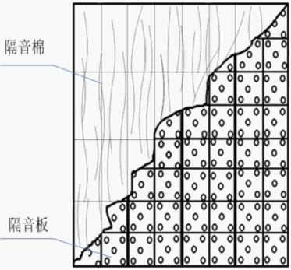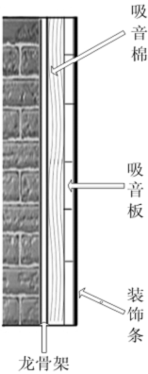
吊顶吸音处理正面图
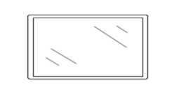
吸音墙墙面采用宽频带强吸音板，上面嵌入装饰条，后腔由龙骨贴吸音棉，以保证隔音吸音处理，顶部进行反光及吸音处理，以达到专业口播室的需要。
观察窗采用双层钢玻，中间倾斜20度放置一块玻璃，并放置除湿材料以保证中间空气的湿度，观察窗四边进行隔音处理
观察窗采用双层钢玻，中间倾斜20度放置一块玻璃，并放置除湿材料以保证中间空气的湿度，观察窗四边进行隔音处理。两层玻璃为上宽下窄，利用光折射原理。由于演播室内灯光强度太大，监控室观察窗需要利用光折射原理，玻璃不在一个平面上安装。从而使监控室内人看清演播室内演播效果。
隔音门
底层用吸音棉，上层钉绒布，门框四边嵌橡胶封条，能更好的隔音。从通风降温上考虑演播室不宜采用自然通风换气的方式。所以我们采用现代化的无声空调装置。

9.3 主要设备配置
序号 | 分部分项 | 设备名称 | 设备描述 | 规格型号 | 品牌/产地 | 单位 | 数量
1 | 三基色灯具部分 | 三基色冷光灯（背景光） | 输入电压：220V-50HZ ，功率为144W，功率因数，≥95，色温：3200K(可选色温4000K和5600K)显色指数：Ra≥95，外形尺寸：300*560*120mm，重量：3.4kg，颜色：黑色 | DSR-4×36W | 珂玛灯光 | 台 | 4
2 | 三基色灯具部分 | 三基色冷光灯（逆顶光灯） | 输入电压：220V-50HZ ，功率为216W，功率因数，≥95，色温：3200K(可选色温4000K和5600K)显色指数：Ra≥95，外形尺寸：410*560*120mm，重量：5.1kg，颜色：黑色 | DSR-6×36W | 珂玛灯光 | 台 | 4
3 | 三基色灯具部分 | 三基色冷光灯（逆顶光灯） | 输入电压：220V-50HZ ，功率为144W，功率因数，≥95，色温：3200K(可选色温4000K和5600K)显色指数：Ra≥95，外形尺寸：300*560*120mm，重量：3.4kg，颜色：黑色 | DSR-4×36W | 珂玛灯光 | 台 | 2
4 | 三基色灯具部分 | 三基色冷光灯（侧光灯） | 输入电压：220V-50HZ ，功率为220W，功率因数，≥95，色温：3200K(可选色温4000K和5600K)显色指数：Ra≥95，外形尺寸：300*690*120mm，重量：4kg，颜色：黑色 | DSR-4×55W | 珂玛灯光 | 台 | 4
5 | 三基色灯具部分 | 三基色冷光灯（面光灯） | 输入电压：220V-50HZ ，功率为330W，功率因数，≥95，色温：3200K(可选色温4000K和5600K)显色指数：Ra≥95，外形尺寸：410*690*120mm，重量：6kg，颜色：黑色 | DSR-6×55W | 珂玛灯光 | 台 | 4
6 | 三基色灯具部分 | 1000W聚光灯（逆光灯） | 螺纹聚光灯 | DTJ-1000W | 珂玛灯光 | 台 | 2
7 | 三基色灯具部分 | 1000W聚光灯（面光灯） | 螺纹聚光灯 | DTJ-1000W | 珂玛灯光 | 台 | 2
8 | 三基色灯具部分 | 聚光灯灯泡 | 备用6支 | 1000W | 南京 | 支 | 10
9 | 三基色灯具部分 | 三基色冷光灯灯管 | 色温5600K（进口）,备用2支 | 36W/930 | 飞利浦 | 支 | 50
10 | 三基色灯具部分 | 三基色冷光灯灯管 | 色温5600K（进口） | 55W/930 | 飞利浦 | 支 | 40
11 | 三基色灯具部分 | 固定铝合金轨道 | 铝合金材质60*80工字形,10根3米 | CM-GDGD60*80 | 珂玛灯光 | 米 | 30
12 | 三基色灯具部分 | 滑动铝合金轨道 | 铝合金材质60*80工字形，8根3.5米 | CM-HDGD60*80 | 珂玛灯光 | 米 | 28
13 | 三基色灯具部分 | 万向器 | 钢板材质，钢套滑轮，灵活，耐用 | CM-WXHC | 珂玛灯光 | 台 | 20
14 | 三基色灯具部分 | 灯具滑车 | 钢板材质，钢套滑轮，灵活，耐用 | CM-DJHC | 珂玛灯光 | 台 | 20
15 | 三基色灯具部分 | 电缆滑车 | 钢板材质，钢套滑轮，灵活，耐用 | CM-DLHC | 珂玛灯光 | 台 | 22
16 | 三基色灯具部分 | 恒力铰链 | 铝合金材质，进口弹簧， | CM-HLJL-1.5M | 珂玛灯光 | 台 | 10
17 | 三基色灯具部分 | 固定轨支架 | 规格：15cm*15cm，其中L型0个,平板型16个 | CM-GDGZJ | 珂玛灯光 | 台 | 16
18 | 三基色灯具部分 | 压板 | 铸钢铁材质 | CM-GDYB | 珂玛灯光 | 台 | 32
19 | 三基色灯具部分 | 挡板 | 铸钢铁材质 | CM-GDDB | 珂玛灯光 | 台 | 72
20 | 三基色灯具部分 | 胶木插头接插件 | 胶木插头10A | CM-JCJ10A | 珂玛灯光 | 个 | 22
21 | 三基色灯具部分 | 灯具保险链 |  | CM-BXL2 | 珂玛灯光 | 条 | 22
22 | 三基色灯具部分 | 数字化调光台 | 主要功能特点◆ 光路多倍扩展◆ 软配线256个硅路◆ 6组走灯，80步/组◆ 40个备份场◆ 调光范围0-100%暗场修改，故障关断◆ A、 B两个预置场声控和工作灯接口◆ 12个集控存储◆ 切光功能，可随时撤掉DMX信号，输出信号为零主要技术参数◆ 整机重量：7.8 kg◆ 规格尺寸：520×450×95 mm3◆ 电源输入：单相，220V±10% 50~60HZ◆ 信号输出：DMX512数字信号和摸拟信号0~10V◆ 环境温度：-10℃~+40℃◆ 相对湿度：＜80% | TGL-Dd24+12 | TGL | 台 | 1
23 | 三基色灯具部分 | 六路信号放大器 | 信号放大器，DMX512，一进六出 | TGL-6 | TGL | 台 | 1
24 | 三基色灯具部分 | 开关控制板 | 12路开关，后带胶木插头，安装于机柜中，LED灯具专用控制台，每路3KW。 | TGL-12K-A | TGL | 台 | 1
25 | 三基色灯具部分 | 调光杆 | 铝合金材质，粗细两节，收缩后最短2米，最长4米，可从2-4米任意调节。 | CM-TGG4M | 珂玛灯光 | 根 | 1
26 | 三基色灯具部分 | LED平板灯专用线 |  | 2*1.5mm² | 金驰电缆 | 米 | 600
27 | 三基色灯具部分 | 信号线 |  | 2*2.5mm² | 珂玛灯光 | 米 | 600
28 | 三基色灯具部分 | 灯号牌 |  | CM-DHP | 珂玛灯光 | 个 | 22
29 | 声学装修 | 轻质砖砌240墙 | 轻质砖、32.5#普通硅酸盐水泥砂浆砌筑，水泥砂浆抹平，厚度小于240㎜。2.工程量按墙体实际面积计算。3.不含拆除，符合设计要求，按土建要求施工。4.基层处理另计，饰面另计。 |  |  | ㎡ | 10.40
30 | 声学装修 | 演播室石膏板吊顶（直线型） | 1.主、副骨架，膨胀螺栓、吊筋固定，9mm石膏板自攻螺丝钉固定，钉帽点涂防锈漆。石膏板接缝处填嵌缝石膏，粘贴专用绷带。2.按展开面积计算工程量。 |  |  | ㎡ | 29.0
31 | 声学装修 | 顶部黑色格栅吊顶 | 100*100黑色格栅铝合金吊顶做造型，含人工 |  |  | ㎡ | 52.2
32 | 声学装修 | 顶面乳胶漆 | 石膏粉加801胶水调和刮缝，局部采用乳胶漆专用弹性腻子，待干透后打磨去尘灰用白乳胶贴牛皮纸或沙带,专用成品腻子批灰二～三遍、.砂纸人工打磨及人工费（原土建毛坯天面和新建天面楼面基层处理加4元/㎡） 每遍干透后必须去尘灰 |  |  | m² | 52.2
33 | 声学装修 | 墙面隔声构造 | 墙面采用75轻钢龙骨双面石膏板，内填欧文斯克宁，九厘板封平，做隔声构造处理。 |  |  | ㎡ | 101.4
34 | 声学装修 | 墙面吸声构造 | 木龙骨内填欧文斯克宁，九厘板封平，做吸声构造处理。 |  |  | ㎡ | 101.4
35 | 声学装修 | 高频吸声结构 | 1、多种材质根据声学原理，合理配合，具有出色的降噪吸音性能，对中、高频吸音效果尤佳。2、所有材料符合国家环保标准，甲醛含量极低。3、具有木质最高的防火等级B1。4、吸音板的基材全部采用经过特殊处理的高密度防霉防潮板，以确保产品的防霉防潮性能。 吸声软包，阻燃，高频吸收，厚度25MM，容重32KG，规格600*1000MM.阻燃处理，机加工，斜面45度小角。 |  |  | ㎡ | 48.0
36 | 声学装修 | 低频吸声结构 | 1、多种材质根据声学原理，合理配合，具有出色的降噪吸音性能，对低频吸音效果尤佳。2、所有材料符合国家环保标准，甲醛含量极低。3、具有木质最高的防火等级B1。4、吸音板的基材全部采用经过特殊处理的高密度防霉防潮板，以确保产品的防霉防潮性能。 |  |  | ㎡ | 53.4
37 | 声学装修 | 墙面线条收边 | 墙面结构阴阳角美观处理。 |  |  | 米 | 52.0
38 | 声学装修 | 木龙骨木芯板基层地台(高120MM以下) | 1、采用28*48湘杉木龙骨或木芯板开条龙骨；2、面铺木芯板；3、工程量按投影面积计算。 |  |  | m² | 23.8
39 | 声学装修 | 演播室地面pvc地胶 | 从表到底依次为：专业抗菌处理U.V涂层+高分子透明耐磨树脂层+印刷面层+PVC中层+玻璃纤维层+耐热高弹性发泡底层，包含安装人工和辅材。（按20%耗损计算） |  |  | m² | 54.7
40 | 声学装修 | 演播室不锈钢踢脚线 | 不锈钢质感强，不褪色、强度高、不变形，防水、防潮、防撞、防虫、防蛀、耐磨、耐老化，安全环保、安装简单、拆卸方便、具有跑线功能、可以重复利用。该型材厚度1.2毫米、安装好出墙厚度1.2公分。高度有6cm、8cm、10cm，每条长度均为3米包含安装人工和辅材。（按20%耗损计算） |  |  | m | 32.0
41 | 声学装修 | 铝扣板吊顶 | 1.主、副骨架，膨胀螺栓、吊筋固定，600*600成品铝扣板吊顶2.按实际面积计算工程量。 |  |  | ㎡ | 27.7
42 | 声学装修 | 墙面隔声构造 | 墙面采用75轻钢龙骨双面石膏板，内填欧文斯克宁，九厘板封平，做隔声构造处理。 |  |  | ㎡ | 72.3
43 | 声学装修 | 墙面吸声构造 | 木龙骨内填欧文斯克宁，九厘板封平，做吸声构造处理。 |  |  | ㎡ | 72.3
44 | 声学装修 | 低频吸声结构 | 1、多种材质根据声学原理，合理配合，具有出色的降噪吸音性能，对低频吸音效果尤佳。2、所有材料符合国家环保标准，甲醛含量极低。3、具有木质最高的防火等级B1。4、吸音板的基材全部采用经过特殊处理的高密度防霉防潮板，以确保产品的防霉防潮性能。 |  |  | ㎡ | 72.3
45 | 声学装修 | 墙面线条收边 | 墙面结构阴阳角美观处理。 |  |  | 米 | 36.0
46 | 声学装修 | 控制室防静电地板 | 采用优质合金冷轧钢板（宝钢钢材），经拉伸后点焊成形。外表经磷化后进行静电喷塑处理，内腔填充标准纯水泥，上表面粘贴高耐磨防火高压层（HPL）或PVC板（无贴面为裸板），四周镶嵌导静电边条。包含安装人工和辅材。（按20%耗损计算） |  |  | m² | 27.7
47 | 声学装修 | 控制室不锈钢踢脚线 | 不锈钢质感强，不褪色、强度高、不变形，防水、防潮、防撞、防虫、防蛀、耐磨、耐老化，安全环保、安装简单、拆卸方便、具有跑线功能、可以重复利用。该型材厚度1.2毫米、安装好出墙厚度1.2公分。高度有6cm、8cm、10cm，每条长度均为3米包含安装人工和辅材。（按20%耗损计算） |  |  | m | 27.0
48 | 声学装修 | 演播室封窗，隔声处理 | 隔声窗做隔声结构，内填欧文斯科宁做隔声处理 |  |  | ㎡ | 11.5
49 | 声学装修 | 定制隔声门 | 隔声门采用斜企口，内填欧文斯科宁做隔声处理 |  |  | 套 | 1.0
50 | 声学装修 | 控制室防盗门 | 定制成品防盗门 |  |  | 套 | 1.0
51 | 声学装修 | 观察窗隔声处理 | 三层玻璃，厚度8MM，6MM，8MM，四周包木制槽板窗套 |  |  | 套 | 1.0
52 | 声学装修 | 窗套 | 1 ，5公分成品木质线条，2，人工 |  |  | m | 8.8
53 | 声学装修 | 门套 | 1 ，成品免漆木质线条，2，人工 |  |  | m | 4.8
54 | 声学装修 | 演播室配电箱总进线 | 上海三环电缆5*6M²总进线移入配电箱，从走廊引入到控制室，含一个15位配电箱，一个3匹60A总控，6个20A分控，(1)电路改造指室内电路敷设。在墙体上画线开槽，要求横平竖直。(2) 敷设完毕后固定好，用万用表进行电路检查。(3) 检查验收合格后，用1：1水泥砂浆封管。(4) 包含电工辅料和封管水泥砂浆，不含其他材料。 (8) 工程量按延长米计算。 |  |  | m | 30.0
55 | 声学装修 | 电路改造  （含线材含人工) | “武汉第二电线电缆厂”BV单股铜芯线，照明插座线2.5mm²，空调插座线路４mm²,联塑牌16PVC绝缘管、标准底盒，不含开关、插座。弱电线为“武汉二厂弱电”（以实际的施工数量为准结算） |  |  | m² | 78.2
56 | 声学装修 | 插座、开关 | 正泰电工系列:五孔10A插座，不含人工、辅料 |  |  | 项 | 1.0
57 | 声学装修 | 演播室安装插座、开关 | 人工、辅料，不含开关、面板（开关三开2个，5孔插座10个）， |  |  | 项 | 1.0
58 | 声学装修 | 控制室三雄极光格栅灯盘 | 3*18W，电子镇流器，含光源，色温4000K,反射罩采用德国0.4mm高纯度安铝或高反射率不锈钢，反光效果好，不易氧化、变色；灯体采用优质冷轧钢板，机械强度高，坚固耐用，表面灰膜鳞片后静电喷塑处理，不含辅料，人工 |  |  | 个 | 4.0
59 | 声学装修 | 防眩筒灯 | LED防眩筒灯，色温3200K-4000K |  |  | 个 | 12.0
60 | 声学装修 | 安装灯具 | 安装人工、辅料（不含灯具配件） |  |  | 项 | 1.0
61 | 声学装修 | 安全出口指示牌 | 用于紧急逃生出口指引方向 |  |  | 个 | 2.0
62 | 声学装修 | 正在录播指示牌 | 用于录播运行中使用 |  |  | 个 | 1.0
63 | 演播室设备 | 模拟全接口 | 华硕P8主板、CORE酷睿 I7 CPU、2G DDR3 * 2内存、500G SATAII系统盘、 2T SATAII素材盘、NV GTS650独立显卡、DVD刻录光驱、500W磐石电源、4U工控一体机箱、22‘液晶显示器、微软键盘鼠标。 |  |  | 套 | 1
63 | 演播室设备 | 模拟全接口 | 广播级双路视频采集卡。 |  |  | 套 | 1
63 | 演播室设备 | 模拟全接口 | 真三维虚拟演播专用软件系统V4.0 |  |  | 套 | 1
63 | 演播室设备 | 模拟全接口 | Microsoft Windows XP 操作系统 |  |  | 套 | 1
63 | 演播室设备 | 模拟全接口 | VS-Tracking 无轨跟踪系统软件，支持虚拟摇臂 |  |  | 套 | 1
64 | 演播室设备 | 数字色键器 | 广播级数字色键器 |  |  | 台 | 1
64 | 演播室设备 | 数字色键器 | 支持模拟复合、S-V、模拟分量，具有边缘处理功能，能够缩减边缘去掉黑边，能够消除边缘锯齿，前景边缘锐化功能 |  |  | 台 | 1
65 | 演播室设备 | 视频通道处理器 | 三维数字视频通道处理器,支持模拟复合、S-V、模拟分量、SDI视频接口 |  |  | 台 | 1
66 | 演播室设备 | 数字延时器（内置） | 延时器时间可由1到8帧，逐帧步进调整；采用数字式自适应梳状滤波器；具有优秀的自动增益控制AGC和 CGC功能及高品质的颜色调整功能。 |  |  | 套 | 1
67 | 演播室设备 | 虚拟专用音频延时器 | 广播级，最低支持5毫秒步进调整，最大延时30秒 |  |  | 台 | 1
68 | 演播室设备 | 调音台 | MG166C |  |  | 台 | 1
68 | 演播室设备 | 调音台 | 全功能模块，包括均衡，辅助送出等，可直接接驳数字录音系统 |  |  | 台 | 1
69 | 演播室设备 | 提词器 | 专业三脚架、反射屏、遮光罩、提词器软件、14寸笔记本电脑等。 |  |  | 项 | 1
70 | 演播室设备 | 非线性编辑工作站 | 主机配置： |  |  | 项 | 1
70 | 演播室设备 | 非线性编辑工作站 | 华硕P8主板、CORE酷睿 I7四核 CPU、2G DDR3 * 2内存、500G SATA系统盘、 2T SATA素材盘、讯景GTS550独立显卡、DVD刻录光驱、400W磐石电源、4U工控一体机箱、22‘液晶显示器、微软键盘鼠标、音箱 |  |  | 项 | 1
70 | 演播室设备 | 非线性编辑工作站 | 广播级IO卡，PCI_E接口；10bit模拟复合，Y/C，YUV输入/输出接口；10bitSDI数字输入/输出接口，2入/2出不平衡AES/EBU，2入/2出平衡模拟音频。 |  |  | 项 | 1
70 | 演播室设备 | 非线性编辑工作站 | 软件配置： |  |  | 项 | 1
70 | 演播室设备 | 非线性编辑工作站 | Windows XP专业版SP2 |  |  | 项 | 1
70 | 演播室设备 | 非线性编辑工作站 | Datavsoin非编软件 |  |  | 项 | 1
71 | 演播室设备 | 辅材 | 含虚拟所用各种配件（进口线材和各式接头）等 （提供19“ 标准机柜）。 |  |  | 批 | 1
72 | 演播室设备 | 切换器 | 各个摄像机之间的切换 |  |  | 个 | 1
73 | 演播室设备 | 摄像机 | 视频拍摄录制 |  |  | 台 | 1

9.4 主要功能实现
演播室可完成学校小型综艺节目录制、教学课件录制，学术交流、小型知识竞赛、多媒体会议，可满足录播和直播要求。

10、校园背景音乐与紧急广播系统
IP网络广播系统是一套基于IP数据网络的可采用遥控器遥控的互动式教学广播系统。区别于传统的音频调频以及可控制的智能广播，是真正意义上的纯数字化网络广播。
应用于校园网络建设，不仅真正实现广播、闭路、计算机网络的多网合一，其针对语言教学的个性化、智能化产品设计，使得长期停留在概念上的校园网应用及远程教育真正达到实用化目的。IP网络广播，可以基于现有的校园网来建设，安装时无需单独布线。基于IP网络的节目传送，每个广播点都可以有各自独立的广播节目，为广播引入日常教学提供了可行性。
采用IP网络广播教学，尤其是个性化的早晚自习听力训练，具有自动性、强制性特点，有利于创造浓厚的自然语言氛围，从而有利于学生日常语言习惯的养成。IP网络广播还能够替代目前语音课堂上“课本＋录音机”的教学方式，教师上课时使用遥控器操作，实现节目互动点播。智能化的控制终端，具有快速数字定位及复读、变速等功能，操作直观简单，提高教学效率。
IP网络广播在物理结构上与校园网完全融合，这还为共享互联网的教学资源提供了方便。IP网络广播能够播放数字课件，并可以数字方式实时转播网上电台。各级教育部门可以按地区集中优秀的教师资源制作电台或课件，然后通过网络广播实现真正意义上的远程教育。IP网络广播，还具有课件资源转换、多路实时采播、领导网上讲话、自动音乐打铃等功能。
IP网络广播，符合网络化技术及远程教育的发展趋势，丰富了利用校园网进行教学的应用，为将广播系统引入语言教学提供了一个新的发展思路，是教育信息化在教学实际应用中的具体体现。

10.1 设计原则
从投资合理、外观美观、设计规范的思想出发，日常广播和紧急广播二个系统的设计，在功能上互相独立，在设备及器材上有机结合。根据规范要求，紧急广播的控制具有最高优先权，并采用智能的联动和自动火灾报警广播方案。设有音量调节器的扬声器，平时在接收日常广播时可以调节音量或关闭，紧急广播时扬声器不受音量调节器控制，都将处于紧急广播状态。

10.2 主要设备配置
序号 | 分部分项 | 设备名称 | 规格型号 | 品牌/产地 | 单位 | 数量
1 | 主控机房设备 | IP网络广播服务器 | BSK-4020 | GDBSK | 台 | 1
2 | 主控机房设备 | IP网络广播服务器软件 | V-2.3 | GDBSK | 台 | 1
3 | 主控机房设备 | CD/DVD播放器 | BSK-1012 | GDBSK | 台 | 1
4 | 主控机房设备 | 数字调谐器 | BSK-1013 | GDBSK | 台 | 1
5 | 主控机房设备 | 立体双卡座 | BSK-1014 | GDBSK | 台 | 1
6 | 主控机房设备 | 10路电源时序器 | BSK-1011 | GDBSK | 台 | 1
7 | 主控机房设备 | IP网络广播编码终端 | BSK-4019 | GDBSK | 台 | 1
8 | 主控机房设备 | IP网络消防报警主机 | BSK-4020 | GDBSK | 台 | 1
9 | 主控机房设备 | 广播话筒 | BSK-4021 | GDBSK | 只 | 1
10 | 主控机房设备 | 调音台 | BD-650 | GDBSK | 台 | 1
11 | 主控机房设备 | 定压功放备用 | BD-1200 | GDBSK | 台 | 2
12 | 主控机房设备 | IP网络监听有源音箱 | BD-1001 | GDBSK | 只 | 1
13 | 主控机房设备 | IP网络寻呼话筒 | BD-1002 | GDBSK | 套 | 1
1 | 教学楼教室设备 | IP网络终端 | BSK-4016 | GDBSK | 台 | 61
2 | 教学楼教室设备 | 室内壁挂音箱 | BDK-201B | GDBSK | 台 | 61
1 | 综合楼教室设备 | IP网络终端 | BSK-4016 | GDBSK | 台 | 1
2 | 综合楼教室设备 | 室内壁挂音箱 | BDK-201B | GDBSK | 台 | 50
1 | 运动操场设备 | IP网络终端 | BSK-4012A | GDBSK | 台 | 1
2 | 运动操场设备 | 前置放大器 | BSK-1017 | GDBSK | 台 | 1
3 | 运动操场设备 | 纯后级功放 | BD-1200 | GDBSK | 台 | 1
4 | 运动操场设备 | 无线话筒 | C-1000 | GDBSK | 只 | 1
5 | 运动操场设备 | 大型室外音柱 | BSK-503 | GDBSK | 只 | 6
1 | 室外公共道路区设备 | IP网络终端 | BSK-4012A | GDBSK | 台 | 1
2 | 室外公共道路区设备 | 前置放大器 | BSK-1017 | GDBSK | 台 | 1
3 | 室外公共道路区设备 | 纯后级功放 | BD-1200 | GDBSK | 台 | 1
4 | 室外公共道路区设备 | 室外音柱 | BSK-404 | GDBSK | 只 | 12
1 | 教学楼走廊设备 | IP网络终端 | BSK-4012A | GDBSK | 台 | 1
2 | 教学楼走廊设备 | 前置放大器 | BSK-1017 | GDBSK | 台 | 1
3 | 教学楼走廊设备 | 纯后级功放 | BD-680 | GDBSK | 台 | 1
4 | 教学楼走廊设备 | 室内壁挂音箱 | BDK-201B | GDBSK | 只 | 32
1 | 宿舍楼设备 | IP网络终端 | BSK-4012A | GDBSK | 台 | 1
2 | 宿舍楼设备 | 前置广播功放 | BK-480 | GDBSK | 台 | 1
3 | 宿舍楼设备 | 室内壁挂音箱 | BDK-201 | GDBSK | 台 | 25
1 | 辅材 | 广播音箱线 |  |  | 批 | 1
2 | 辅材 | 辅材 |  |  | 批 | 1

10.3 系统功能
  - 广播控制中心与区工作站的全双工对讲：广播控制中心通过数字网络寻呼话筒CT-NB36M的选择键选择对应的区域工作站进行对讲时，寻呼话筒的监听喇叭会有等待音并且LCD显示对应的呼叫工作站号，当对方接通时，话筒杆上的通话指示灯会显示红色。这样双方可以进行全双工的通话。其它广播工作站不受影响。
  - 广播控制中心与多个区工作站的多方全双工对讲：广播控制中心当有相同的工作上的问题需要同时与多个教室或办公室工作站进行通话时，可以通过选择键进行对应的工作站的选择，选择后统一呼叫对方，当对方应答后，可以一起进行实时的全双工的通话。用于小型的远程会议，组讨论等。
  - 各个区工作站的相互寻呼：各个播音点的广播终端工作站可进行相互呼叫，相互通话。当有广播控制中心呼叫时，广播控制中心优先，相互对讲将中断。
  - 广播调度指挥中心呼叫工作站时强制接听：通过设置，可使当广播调度指挥中心呼叫工作站时，由原来的等待工作站应答接听，变为强制被动接听。有利于紧急情况时，语音直接呼叫。
  - 支持单点播放：可以对任意单点、组群、分区或全部广播。系统可以在同一时间设定任意多个组播放制定的音频节目，或对任意指定的区域进行广播讲话。
  - 自动音乐打铃：能够设置个性化的音乐铃音，自动按照编排好的作息时间表播放铃声。作息时间表可以按照春秋季调整。播放音频的前两秒钟自动打开电源，播放结束后自动关闭。
  - 远程分控讲话：无需到广播中心，通过与服务器连接的任意一台电脑，便可以实现广播的远程控制。从而实现领导或教师通过电脑远程对全区、分区、分组讲话。
  - 音频实时采播：能够将自用电台、录音机卡座、CD播放器、MP3播放器、麦克风等节目实时采集实时压缩成高音质数据流存储到服务器，并可按要求同时转播到指定的广播终端，用于播放外接设备广播及广播通知等。此功能应用学校的临时安排音频信号播放，如考试、运动会等特殊时期，学校的作息时间会进行调整，则可通过MP3播放器预先录制好音频信号进行播放。
  - 课堂自由点播：教师可通过遥控器或按键控制分布在每个教室的广播终端完成服务器中资料库的任意点播，可快进、快倒、暂停和AB两点间复读。终端液晶屏显示资料库目录及当前播放位置。
  - 定时节目播放：每个广播终端可以单独接收服务器的个性化定时播放节目用以语音训练等，教师可以通过电脑在网上远程设置或者在终端直接按键操作。
  - 网上电台转播：可以将通过网络收音机软件接收到的Internet网络电台节目转换成IP网络广播数据格式，对广播终端实时播放，如一些专门的语言电台等。
  - 寻呼对讲功能：终端可以对其他单个或多个终端实现呼叫，终端与终端之间还可以双向对讲。从而实现办公室对校内任意区域的广播讲话，办公室之间、教室之间、办公室与教室之间的呼叫对讲。(注:部分型号终端支持对讲,客户可根据需要自由选择)
(13) 广播监听：系统可设任意网络终端作为系统监听使用，实现单点选择监听功能，实现机房对各个点实时的监控。
  - 教室本地扩音及备份广播音箱共用：教室内IP广播、本地扩音、备份定压广播三合一共用音箱，实现教室内声音的智能切换。
  - 报警联动：结合网络报警主机接收报警信号，在服务器软件上预先设置报警模式，即可进行报警联动功能。
  - 操场无线远程控制：可通过远程无线遥控器在操场主席台控制升旗等活动需要节目的播放。
  - 电话接入控制：可以通过打入电话来控制广播讲话，便于领导即使不在校园也可以随时发布紧急广播通知。
  - 紧急备份广播：在网络不通或其他故障情况下，要求能够采用备份定压广播直接对广播点进行广播。备份广播与IP广播的切换是自动完成的。
(18) 音频触发启动设备:IP网络广播的网络终端，提供音频触发接口或自带触发电源。广播讲话的声音及音乐接入网络终端时，可以根据语音信号的有无，自动切换功放或有源音箱的电源，或联动其它设备正常广播，此功能应用主要是提高设备使用寿命，避免网络终端和功放长时间通电，电子元器件老化，减少寿命。
(19) 涵盖传统广播系统所有功能:包括自动打铃、课间音乐播放、校领导讲话、播送通知和转播电台节目等
(20) 系统基于IP网络，遵循TCP/IP协议:一线多用，充分利用校园网络资源，避免重复架设线路，有以太网接口的地方就可以接数字广播终端，真正实现广播、计算机网络的多网合一。
(21) 多路分区播音:系统可设定任意多个组播放制定的音频节目，或对任意指定的区域进行广播讲话；服务软件可远程控制每台终端的播放内容（划定区域播放）和音量等。
(22) 教室音频扩音:数字广播终端提供音频输入功能。在没有广播信号的时候，教学计 算机的音频输出可接入语音终端，经扩音播出。终端可以根据语音信号的有无，自动切换功放音箱的电源。
(23) 音频素材制作:实现数字素材的录制、转换和剪辑。系统资源服务器可存储数千小时以上的音乐节目或语音节目。用户可以根据实际情况扩充存储空间或更换服务器，或提升系统性能。

11、弱电管道网络工程

11.1 设计原则
1）管道建设参照YD 5103-2003《通信管道工程施工及验收技术规范》。
2）在校区沿内部道路敷设Φ110PVC管道3孔，在连接每栋楼敷设2孔Φ110PVC管道，按照每50至60米设置80*120双页手孔，各监控分支管道和安全防范分支以及背景音乐、电子显示屏分支设置40*40和60*60的转页手井。
3）把校区内部管网与市区道路公共管网连接，对以后连接公共平台提供路由。
4）手孔（井）口圈及上覆板：为了方便施工和节省施工时间，手孔上覆均采用现场浇注方式；人手孔（井）口圈盖采用重型混凝砂+铁构件。
5）管道沟和手孔（井）开挖回填：弱电管道开挖深度须保证包封顶部至路面标高为100cm高（夯填砂或碎石）为安全深度；为了防止管道段在施工中引起二侧蹋方，管道沟及人手孔（井）开挖放坡系数为i=0.2；管道沟回填分二步：包封以外部分全部夯填粗砂或碎石。
6）塑料管道包封基础、手孔（井）基础：因昭山示范区和平小学所在区域回填较多，为了保证管道的施工质量，塑料管道基础包封和手孔（井）基础将采用C25标号混泥砂并加碎石底基；管道采用全包封、全混泥砂基础方式，对部分易沉降的路段管道基础和手孔（井）基础将采用基础加钢筋（具体长度和数量已现场签证为准）；另塑料管道三面包封厚为80毫米、塑料管道基础厚为100mm、人手孔基础厚为150mm，人手孔（井）墙体采用机制红砖二四墙体砌筑，内壁进行防水砂浆抹面。
7）塑料管敷设：弱电管道塑料管外径均为Φ110PVC，长度为6000mm，厚度为3.2mm管材；主管网塑管敷设：新建主管网按1行3列并排敷设；支管网按1行2列并排敷设；塑料管与塑料管之间采用Φ110的管卡，每个管卡间距为2000mm，管材与管材中间用细砂回填。
8）管道沟回填砂应符合下列要求 :
    - 管道顶部30cm以内及靠近管道两侧的回填砂石内，不应含有直径大于5cm的砾石、碎砖等坚硬物；
    - 管道两侧应同时进行回填砂石,每回填15cm厚,就用木夯排夯两遍。
    - 管道顶部30cm以上,每回填30cm应用木夯排夯三遍或用蛤蟆夯排夯两遍,直至回填、夯实与原地表平齐。
9）手孔回填砂应符合下列要求 :
- 靠近手孔壁四周的回填砂内，不应有直径大于10cm的砾石、碎砖等坚硬物;
- 手孔坑每回砂30cm，应用蛤蟆夯排夯两遍或木夯排夯三遍；
- 手孔坑的回填砂，严禁高出手孔口圈的高程。
以上管网敷设有利于校区以后建设，不存在二次开挖造成校区的道路损坏和环境破坏。

11.2 主要设备配置
序号 | 设备名称 | 规格型号 | 品牌/产地 | 单位 | 数量
1 | 通信塑料管 | Φ110*6000*3.2 | 路路通 | 米 | 6000
2 | 通信井盖 | 1200*900 | 国产 | 套 | 30
3 | 通信井盖 | 400*400 | 国产 | 套 | 8
4 | 通信井盖 | 600*600 | 国产 | 套 | 8
5 | 通信井 | 1200*900 | 国产 | 套 | 30
6 | 通信井 | 400*400 | 国产 | 套 | 8
7 | 通信井 | 600*600 | 国产 | 套 | 8
8 | 积水罐 |  | 国产 | 套 | 30
9 | Φ110管卡 |  |  | 套 | 3200
10 | 安装材料 |  |  | 批 | 1

11.3 主要功能实现
弱电网络校区管道系统图

弱电网络校区管道系统，为校园内建筑体设施有关的安全防范系统、有线电视系统、结构化综合布线系统、安保监控系统等，提供从管理、控制机房、弱电管道到各个信息点或控制点都有相关的路由。这些路由按一定的规律，合理有序的通过弱电管网系统的布置在校园内，具备弱电管网系统的公共通道功能。

12、机房工程系统
机房工程系统是昭山示范区和平小学智能化校园的一个重要的基础系统，为重要机房设备提供良好的运行环境。系统实施重要内容包括：
- 机房装饰工程
- 机房供配电系统
- 防雷、静电防护及接地系统
- 空调系统
- 机房气体消防
- 机房监控
在本工程中，机房建设包括：网络中心机房、计算机数据中心机房、安防及消防控制机房、广播机房等。

12.1 设计原则

12.1.1 机房装饰设计原则
- 主机房室内装饰应选用气密性好、不起尘、易清洁，在温、湿度变化作用下不易变形的材料，并应符合下列要求：
- 墙壁和顶棚表面应平整，减少积灰面，并应避免眩光。如为抹灰时应符合高级抹灰的要求。
- 应铺设活动地板。活动地板应符合现行国家标准《计算机机房用活动地板技术条件》的要求。
- 活动地板下的地面和四壁装饰，采用水泥砂浆抹灰。地面材料平整、耐磨。当活动地板下的空间为静压箱时，四壁及地面均应选用不起尘、不易积灰、易于清洁的饰面材料。
- 吊顶宜选用不起尘的吸声材料，如吊顶以上及作为敷设管线用时，其四壁应抹灰，楼板底面应清理干净；当吊顶以上空间为静压箱时，则顶部和四壁均应抹灰，并进行防尘处理，其它管道的饰面，亦应选用不起尘的材料。
- 工作间、第一类辅助房间的室内装饰应选用不起尘、易清洁的材料。墙壁和顶棚表面应平整，减少积灰面。装饰材料可根据需要采取防静电措施。地面材料应平整、耐磨、易除尘。
- 主机房和工作间的内门、观察窗、管线穿墙等的接缝处，均应采取密封措施。
- 电子计算机机房室内色调应淡雅柔和。
- 当主机房和工作间设有外窗时，宜采用双层金属密闭窗，并避免阳光的直射。当采用铝合金窗时，可采用单层密闭窗，但玻璃应为中空玻璃。

12.1.2 机房供配电设计原则
- 做到保障人身安全，供电可靠，技术先进和经济合理；
- 供配电系统设计必须从全局出发，统筹兼顾，按照负荷 性质、用电容量、工程特点和地区供电条件，合理确定设计方案；
- 供配电系统设计应根据工程特点、规模和发展规划，做到远近期结合，以近期为主；
- 供配电系统设计应采用符合国家现行有关标准的效率高、能耗低、性能先进的电气产品；
- 供配电系统设计符合国家现行的有关标准和规范的规定。
- 防雷、静电防护及接地系统
- 空调系统
- 机房气体消防
- 机房监控

12.1.3 防雷、静电防护及接地系统设计原则
- 满足人身的安全及电子计算机正常运行和系统设备的安全要求。
- 交流工作地、直流工作地、保护地、防雷单独设置接地装置，接地电阻值小于4Ω。
- 符合国家现行有关标准和规范的规定。
12.1.4 空调系统设计原则
机房空调要根据计算机设备的性质来选择：应具有恒温、恒湿、风量大、空气流通快的特点，而且空调内部还应设有高效过滤网，能充分满足计算机设备对周围环境的温、湿度和洁净度要求，起到减少计算机设备故障率、延长其使用寿命的作用。空气调节的主要目的是为机房中的人员设备提供一个安全舒适的工作环境。随着社会信息化的高速发展、计算机功能范围的日趋扩大，机房作为电子系统信息管理、交换和处理的中枢，其重要性和特殊性不言而喻。因此，通过空气调节为机房设备创造一个可靠、稳定运行的工作环境便显得尢为重要；同时，适应人性化管理要求，为机房工作人员营造一个良好舒适的工作环境，对系统效率的充分发挥也是同等重要的。
12.1.5 机房气体消防设计原则
- 国标《二氧化碳灭火系统设计规范》（GB50193-93）；
- 防护区瓶组间的设置、系统的控制、安全要求等均应符合GB50193的规定；
- 符合GB50263《气体灭火系统施工及验收规范》。
12.1.6 机房监控设计原则
系统选型高起点：
技术先进性：选用国际最新的专业厂家产品；
系统高可靠性：系统的硬件和软件均采用技术成熟的产品；
系统运行管理方便：软件系统中文化，组态开发，操作方便；
技术支持能力强：系统软件为自主开发、自主知识产权，服务及时周到；
系统可扩展性能强：模块化结构有利于扩展与维护。
投资少：系统选型具有高性能价格比。
建设时间短：在较短的时间内完成系统的安装调试。

12.2 主要设备配置
序号 | 分部分项 | 设备名称 | 规格型号 | 单位 | 数量
1 | 机房装饰工程 | 铝合金微孔吸音天花 | 600×600×0.8 | m2 | 140
2 | 机房装饰工程 | 天花龙骨、五金配件 | 定制 | m2 | 140
3 | 机房装饰工程 | 天花收边材料 | 欧陆 | m | 140
4 | 机房装饰工程 | 益胶泥 | 25KG | 包 | 20
5 | 机房装饰工程 | 防水涂料 | 16.9KG | 桶 | 10
6 | 机房装饰工程 | 防潮耐水腻子 | 25KG | 包 | 20
7 | 机房装饰工程 | 多乐士防潮防裂墙面漆 | 5KG | 桶 | 10
8 | 机房装饰工程 | 双掩钢质防火防盗门 | 1600×2100 | 套 | 3
9 | 机房装饰工程 | 单掩钢质防火防盗门 | 800×2100 | 套 | 2
10 | 机房装饰工程 | 全钢防静电地板面 | 600×600×35 | 平方 | 140
11 | 机房装饰工程 | 全钢静电地板面支座 |  | 支 | 480
12 | 机房装饰工程 | 防静电地板横梁 |  | 条 | 480
13 | 机房装饰工程 | 全钢静电地板螺钉 |  | 个 | 480
14 | 机房装饰工程 | 全钢静电地板吸盘 |  | 个 | 4
15 | 机房装饰工程 | 地板防尘漆和防潮 | 定制 | m2 | 140
16 | 机房装饰工程 | 地台防尘油 | 定制 | 桶 | 12
17 | 机房装饰工程 | 包铝塑板地脚线 | 定制 | 米 | 81
18 | 机房装饰工程 | 机房入口面铺防滑地胶 | 600×600防滑胶 | 套 | 4
19 | 配电电气部分 | 市电总配电箱 | 150A | 台 | 3
20 | 配电电气部分 | UPS总配电箱 | 100A | 台 | 3
21 | 配电电气部分 | UPS专用插座连底座 | 10A | 套 | 36
22 | 配电电气部分 | 市电专用插座连底座 | 10A | 套 | 36
23 | 配电电气部分 | 反射罩光盘带电子镇流器 | 3X20W | 套 | 20
24 | 配电电气部分 | 日光灯管 | 20W | 支 | 60
25 | 配电电气部分 | 照明开关 | TCL | 个 | 10
26 | 配电电气部分 | 新型难燃导线 | ZRBVV-1.5mm² | 百米 | 4
27 | 配电电气部分 | 新型难燃导线 | ZRBVV-2.5mm² | 百米 | 4
28 | 配电电气部分 | 新型难燃导线 | ZRBVV-6mm² | 百米 | 2
29 | 配电电气部分 | 新型难燃导线 | ZRBVV-6mm² | 百米 | 2
30 | 配电电气部分 | 工程辅材 | 定制 | 项 | 1
31 | 机房防雷接地部分 | 三相二级复合型电源防雷器 | V20-C/3+NPE | 套 | 3
32 | 机房防雷接地部分 | 三相电源防雷箱 | REP-D380B3 | 个 | 3
33 | 机房防雷接地部分 | 三级插座式防雷器 | REP-D220CK | 个 | 3
34 | 机房防雷接地部分 | 网络通信防雷器 | REP-X06-RJ45E100 | 个 | 3
35 | 机房防雷接地部分 | 接地铜带 | 3*30mm | 米 | 81
36 | 机房防雷接地部分 | 绝缘子 | 10CM | 套 | 81
37 | 机房防雷接地部分 | 镀锡汇地母排 | 8*100*400mm | 套 | 3
38 | 机房防雷接地部分 | 防雷引下地线 | 50mm2 | 米 | 100
39 | 机房防雷接地部分 | 接地端子 | 4*40*400+2000mm扁钢 | 项 | 3
40 | 机房防雷接地部分 | 热镀锌角钢 | 5×50×50×2500 | 根 | 15
41 | 机房防雷接地部分 | 热镀锌扁钢 | 4×40mm | 米 | 60
42 | 机房防雷接地部分 | 地网制作 | 定制 | 项 | 1
43 | 机房防雷接地部分 | 工程辅材 | 定制 | 项 | 1
44 | 机房UPS、空调新风、消防、监控部分 | 在线式UPS电源 | 5CK/6CK | 套 | 3
45 | 机房UPS、空调新风、消防、监控部分 | 电池箱 | 定制 | 台 | 3
46 | 机房UPS、空调新风、消防、监控部分 | 电池组 | 定制 | 组 | 72
47 | 机房UPS、空调新风、消防、监控部分 | 附材 | 定制 | 项 | 1
48 | 机房UPS、空调新风、消防、监控部分 | 空调 | 柜机3P | 套 | 4
49 | 机房UPS、空调新风、消防、监控部分 | 新风排气扇 | 定制 | 套 | 4
50 | 机房UPS、空调新风、消防、监控部分 | 七氟丙烷 |  | 千克 | 408
51 | 机房UPS、空调新风、消防、监控部分 | 钢瓶 | 120升 | 个 | 3
52 | 机房UPS、空调新风、消防、监控部分 | 钢瓶 | 90升 | 个 | 1
53 | 机房UPS、空调新风、消防、监控部分 | 泄压口 |  | 个 | 3
54 | 机房UPS、空调新风、消防、监控部分 | 联动报警系统 |  | 套 | 3
55 | 机房UPS、空调新风、消防、监控部分 | 数字百万高清高速球 |  | 台 | 4
56 | 机房UPS、空调新风、消防、监控部分 | 机房环境监控系统 | 专用 | 套 | 1

12.3 主要功能实现
机房装饰满足机房防尘、防潮、抗静电、电磁屏蔽等机房环境需求；
供配电系统满足机房高质量、持续、稳定供电需求；
精密空调系统满足机房温度调节、湿度调界、风量调节等需求；
机房气体消防系统满足机房消防灭火需求；
机房监控系统满足机房设备运行情况监控。

